**PROJET M2i**



**AP3**

**Documentation Technique**

**Durée du projet** : Du 02/09/2022 au 31/12/2022

Les résultats, opinions et recommandations exprimés dans ce rapport émanent de l’auteur ou des auteurs et n’engagent aucunement CCI Campus

Table des matières

1 Installation des routeur/pare-feu 4

1.1 Routeur/Pare-feu du site A 4

1.1.1 Installation de pfSense 4

1.1.2 Configuration à partir de pfSense 8

1.1.3 Configuration à partir d’une machine cliente 9

1.2 Routeur /pare-feu du site B 12

2 Création de la liaison VPN 13

2.1 Configuration de IPsec sur le site A 13

2.1.1 Configuration de la phase 1 13

2.1.2 Configuration de la phase 2 15

2.2 Configuration de IPsec sur le site B 17

2.3 Test de la liaison VPN 17

2.4 Règles du pare-feu 17

2.4.1 Création d’alias 17

2.4.2 Interface WAN 18

2.4.3 Interface LAN 18

2.4.4 Interface IPsec 18

3 Installation et configuration des serveurs Windows 20

3.1 Configuration de l’IP Bonding 20

3.2 Installation des rôles et fonctionnalités 22

3.3 Mise en place de l’ADDS 24

3.3.1 Installation et ajout des contrôleurs de domaine 26

3.4 Mise en place du DNS 39

3.4.1 Ajout de zones inversées 41

3.4.2 Ajout d’un pointeur (PTR) 45

3.5 Mise en place du DHCP 47

3.5.1 Autoriser le service DHCP dans l’AD 47

3.5.2 Création d’une étendue pour l’attribution d’adresses 48

3.5.3 Création d’un basculement 53

3.6 Mise en place du DFS/DFSR 56

3.6.1 Configuration dossier du DFS : 56

3.6.2 Création dossier partagé : 66

3.6.3 Configuration espace de nom et réplication : 75

3.7 Mise en place de RADIUS 90

3.7.1 Création des utilisateurs 91

3.7.2 Création du groupe RADIUS 94

3.7.3 Inscription du serveur RADIUS dans l’AD 96

3.7.4 Ajout d’un client RADIUS 98

3.7.5 Ajout d’une nouvelle stratégie 99

4 Création du portail Captif 105

4.1 Liaison du portail captif à l’AD 105

4.2 Création du portail Captif 105

4.3 Exclusion de certaines machines 106

5 Installation des serveurs de stockage 107

5.1 Installation de TrueNAS 107

5.2 Configuration système et réseau 110

5.3 Mise en place des Volumes et du RAID 112

5.4 Création et configuration Zvol 112

5.5 Configuration ISCSI 114

5.5.1 Configuration sur le serveur NAS 114

5.5.2 Configuration sur le serveur Windows 115

6 Sauvegarde du Windows serveur : 115

6.1 Sauvegarde Unique : 118

6.2 Planification de sauvegarde : 123

7 Mise en place des GPO 134

7.1 Création du lecteur U pour le dossier personnel de l’utilisateur 134

7.2 Création du lecteur T sur le répertoire TRANSFERT 138

7.3 Déployer et bloquer un fond d’écran 139

7.4 Rediriger les dossiers « mes documents » et « bureau » vers le dossier personnel de l’utilisateur 141

7.5 Interdire l’accès au panneau de configuration 144

7.6 Bloquer les ports USB 145

7.7 Masquer et bloquer les accès aux disques locaux des postes 146

7.8 Bloquer l’accès aux consoles Powershell et Invité de commande 149

## 1 Installation des routeur/pare-feu

### 1.1 Routeur/Pare-feu du site A

#### 1.1.1 Installation de pfSense

On télécharge l’image ISO depuis le site officiel : <https://www.pfsense.org/download/>

On créé une machine virtuelle à partir de cette ISO.

Nous allons configurer 2 cartes réseaux sur la machine virtuelle : la 1ère sera en NAT (interface WAN) et la 2e sur un réseau privé nommé VMnet1 (interface LAN).

On accepte les copyrights : 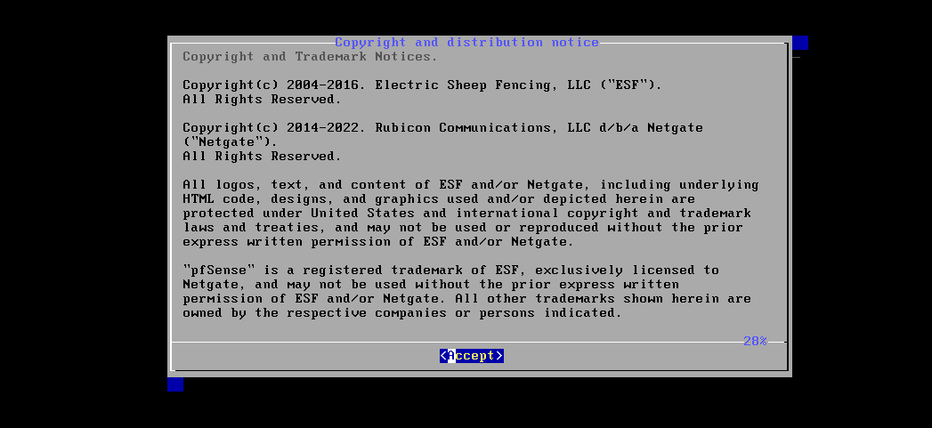

On choisit de faire une installation :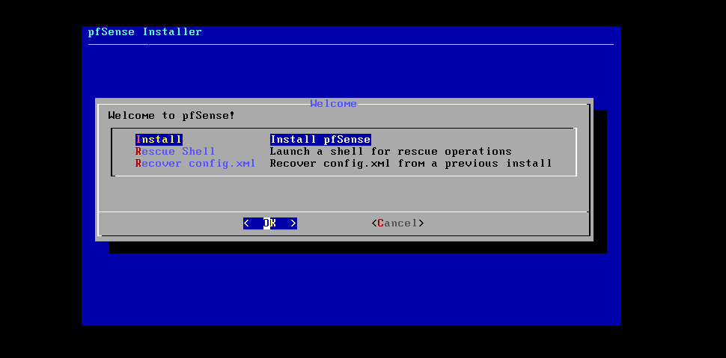

On choisit le clavier français :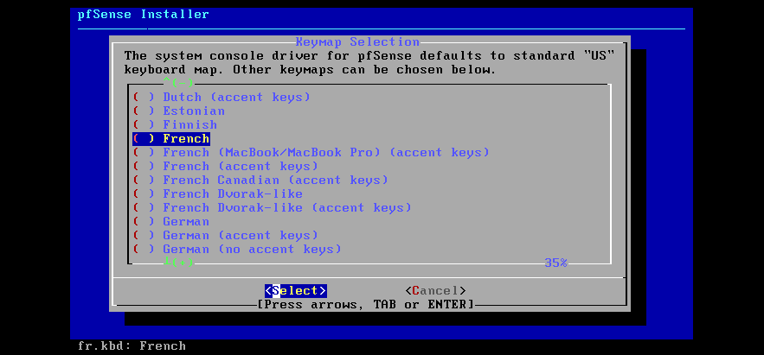

On laisse le partitionnement par défaut :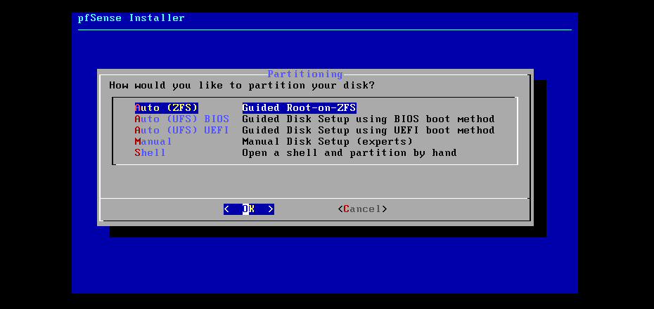

On ne configure pas d’autres options :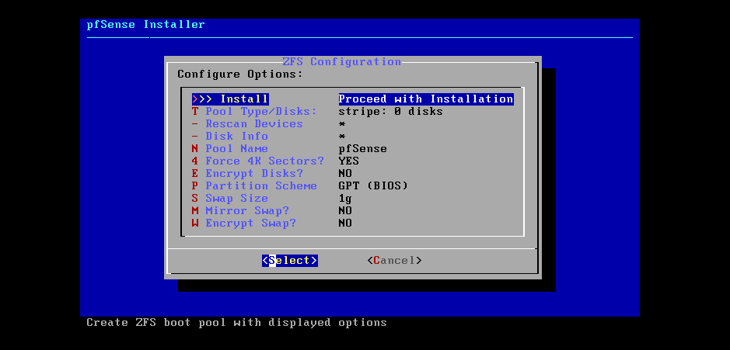

On ne met pas de raid en place :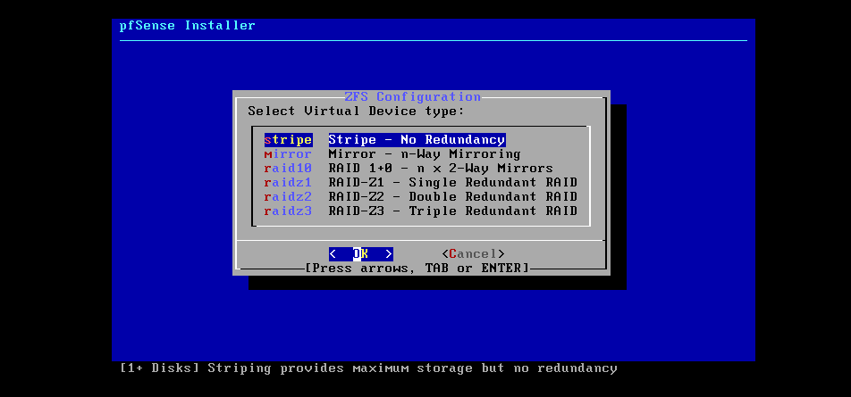

On sélectionne le disque dur où installer l’OS :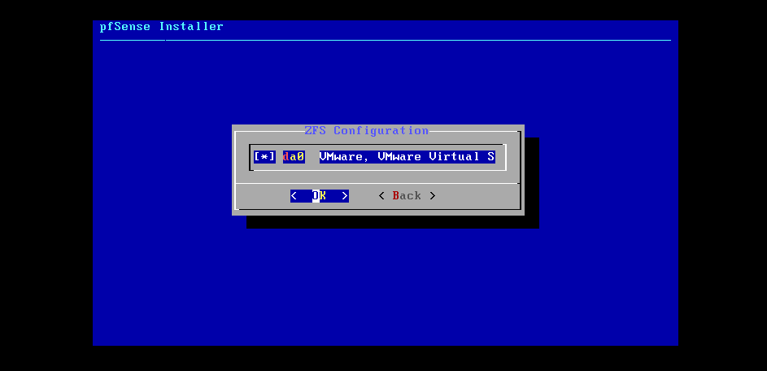

On dit oui pour formater le disque :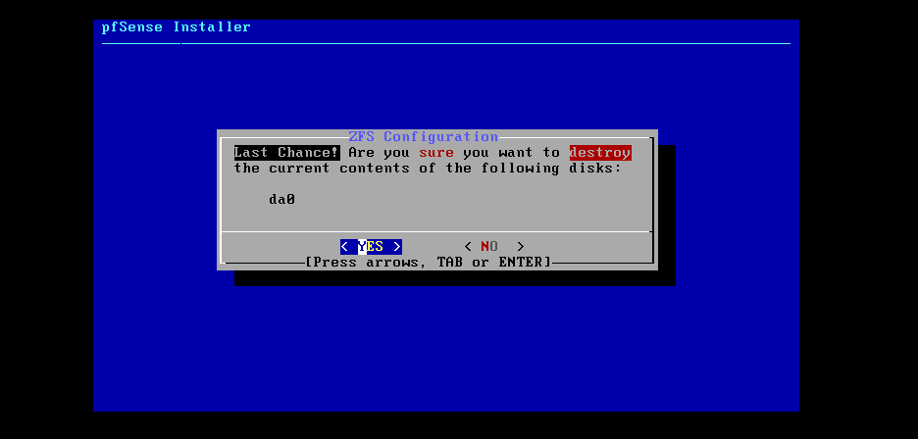

On ne fait pas de modifications supplémentaires :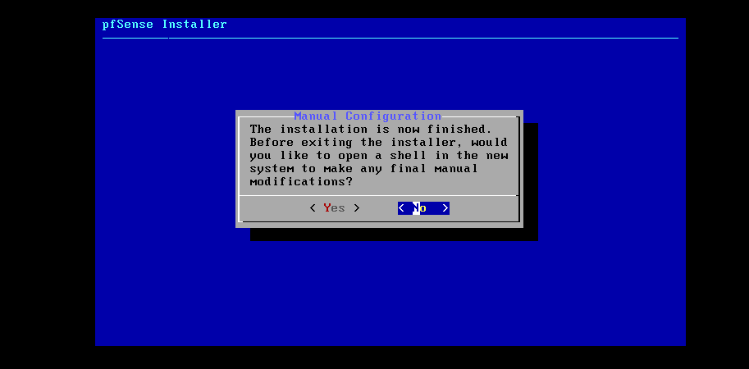

On redémarre :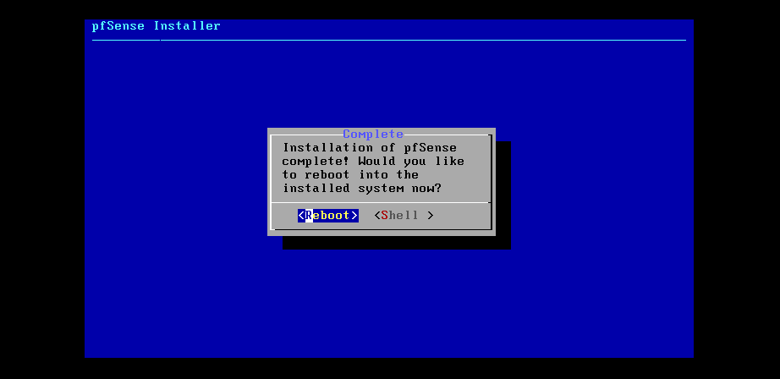

#### 1.1.2 Configuration à partir de pfSense

Dans le cadre de la maquette, nous allons laisser l’interface WAN en mode DHCP.

Il n’y a donc que la carte réseau LAN à configurer. Voici comment la configurer :

* On tape 2 pour rentrer dans l’option *Set Interface IP address*
* On tape 2 pour sélectionner l’interface numéro 2 (LAN)
* On attribue I ’adresse IP : 192.168.100.1
* On donne le masque de sous réseau : 24

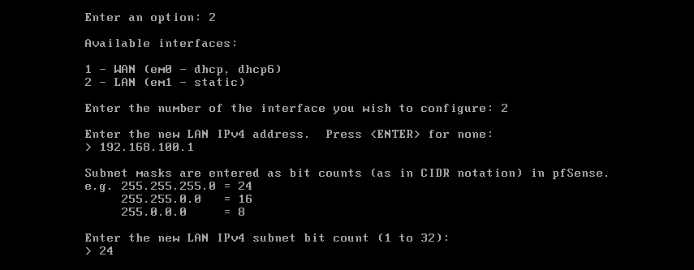

* On ne donne pas de passerelle, on appuie juste sur entrer
* On ne donne pas d’adresse ipv6, on appuie juste sur entrer
* On tape « n » pour ne pas activer le DHCP
* On dit oui pour utiliser le protocole http
* On appuie sur Entrer pour finir

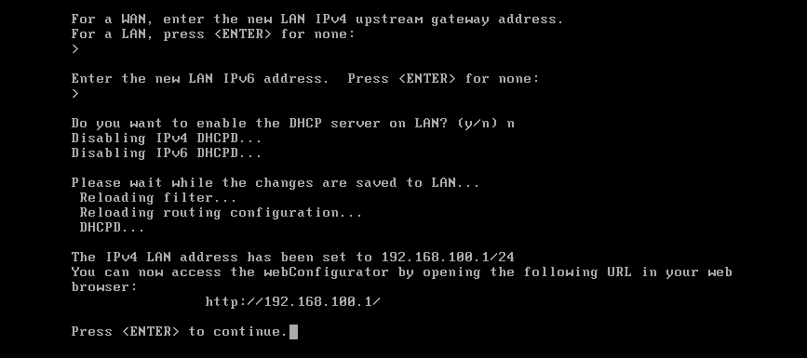

On peut voir que l’adresse ip a bien été modifiée :

#### 1.1.3 Configuration à partir d’une machine cliente

A partir de maintenant, nous utiliserons pfSense à partir de son interface Web.

Pour cela, il faut à partir d’une autre machine qui se trouve dans le même réseau LAN, taper dans un navigateur l’adresse ip de l’interface LAN de pfSense.

Une page d’authentification apparait. On rentre les identifiants, qui sont par défaut « admin » pour le username et « pfsense » pour le mot de passe : 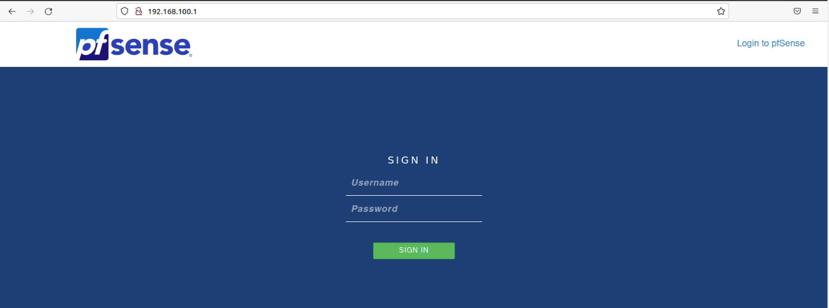

On appuie sur « Next » :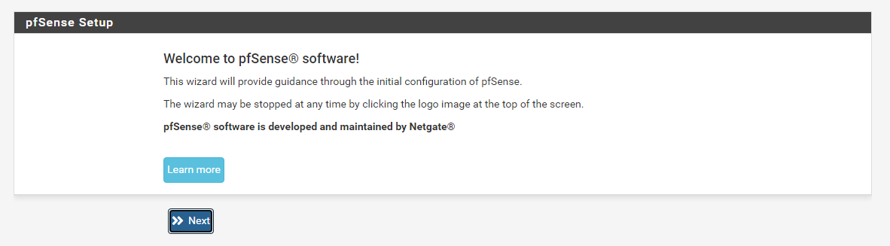

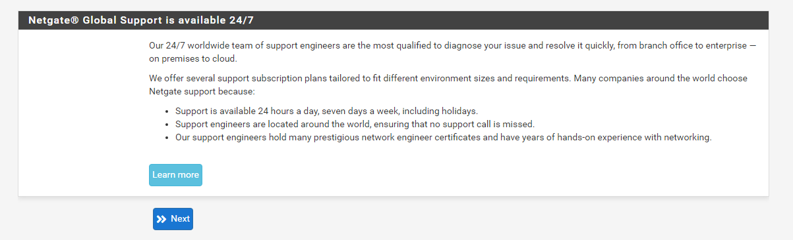

On définit un nom d’hôte, un nom de domaine et 2 serveur DNS publiques :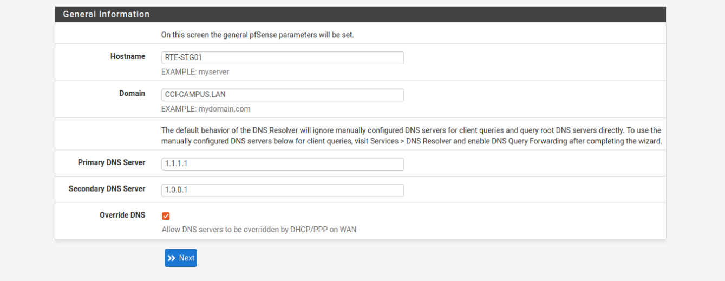

Dans la partie « Time server hostname », on laisse le serveur par défaut et on séléctionne la timezone de Paris : 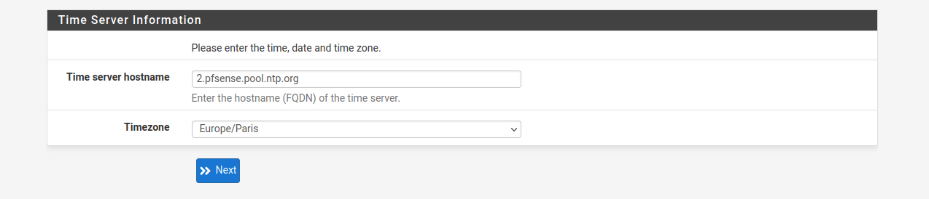

Dans la configuration de l’interface WAN, on ne change rien. On fait attention que les 2 cases suivantes soient décochées.

La 1ère case bloque sur l’interface WAN les adresses IP entrantes qui sont des adresses réservées pour les réseaux privés (10.x.x.x :8, 172.16.x.x/12 et 192.168.x.x :16). Cette option nous empêcherait de réaliserait notre maquette, car notre interface WAN aurait certainement une adresse IP en 192.168.x.x.

La 2e case bloque à la fois les adresses IP réservés aux réseaux privés, mais aussi les adresses IP bogon, c’est-à-dire les adresses non attribuées par l’IANA ou par les RIR. Ces adresses sont donc des adresses qui ne peuvent pas être routés sur internet, puisqu’elles ne sont pas distribuées par l’IANA.

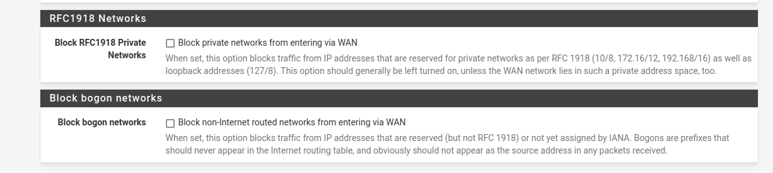

Dans la configuration de l’interface LAN, on ne change rien :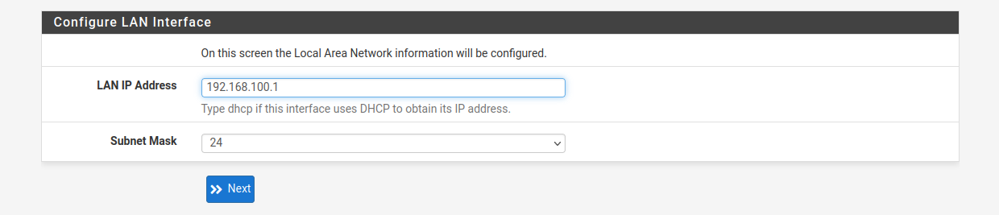

On definit un mot de passe sécurisé : 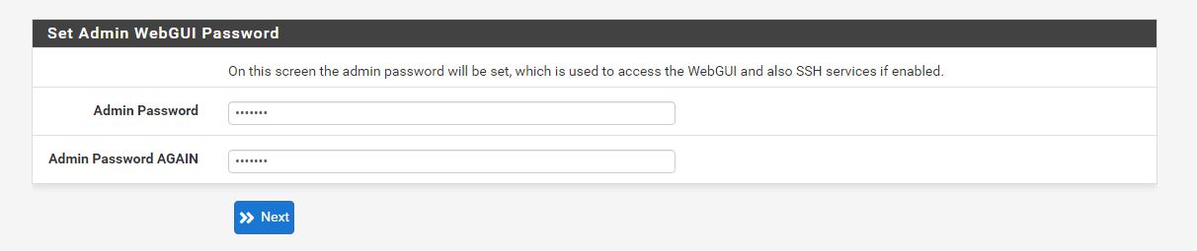

On appuie ensuite sur « Reload » puis sur « finish ». Le setup wizard est terminé.

On se rend System > Advanced. Ici nous allons passer du protocole HTTP au protocole HTTPS. Cela est important pour que nos données (surtout les données d’authentification qui comprennent le mot de passe) ne soient pas échangées en clair sur le réseau. Pour cela il faut simplement cocher la case « HTTPS (SSL/TLS) », et laisser le certificat SSL se généré tout seul : 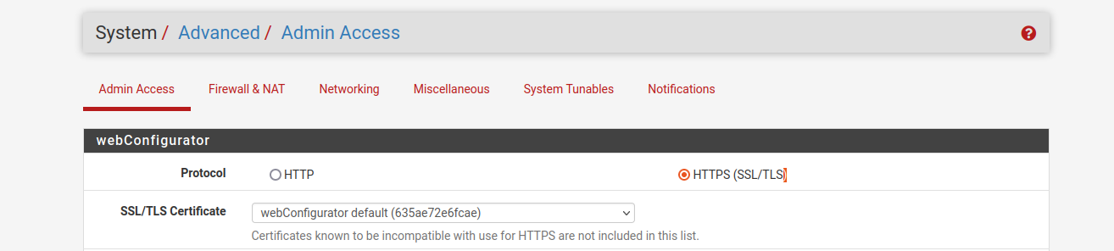

A présent on peut voir qu’on accède bien à pfSense en HTTPS : 

### 1.2 Routeur /pare-feu du site B

Il faut suivre exactement les mêmes étapes que pour le routeur du site A, en changeant les paramètres suivants :

* Il faut attribuer l’adresse IP LAN suivante : 192.168.200.1
* Il faut mettre l’interface LAN dans le réseau VMnet2
* Il faut donner le nom d’hôte suivant : RTE-MUL01

## 2 Création de la liaison VPN

### 2.1 Configuration de IPsec sur le site A

#### 2.1.1 Configuration de la phase 1

Il faut d’abord créer un nouveau tunnel VPN. Pour cela, on se rend dans VPN > IPsec > Tunnels > Add P1 : 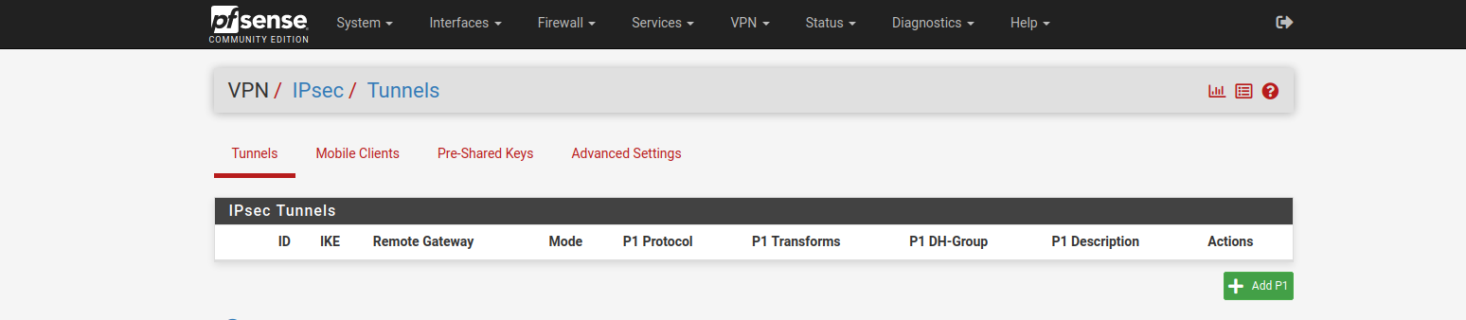

Voici les paramètres importants qu’il faut modifier :

**Description** : la description est facultative. On peut préciser qu’il s’agit du serveur VPN du site A

**Key Exchange Protocol** : IKEv2. Ce protocole est plus sûr, plus fiable et plus rapide que IKEv1

**Internet Protocol** : IPv4

**Interface** : WAN

**Remote Gateway** : 192.168.183.129 (il s’agit de l’interface WAN du serveur Pfsense du site B). Il faut faire attention car dans le cadre de notre maquette l’adresse IP de l’interface WAN peut être amenée à changer (changement de réseau, durée du bail DHCP expirée, …). Si l’adresse IP WAN change, il faudra renseigner la nouvelle adresse ici. 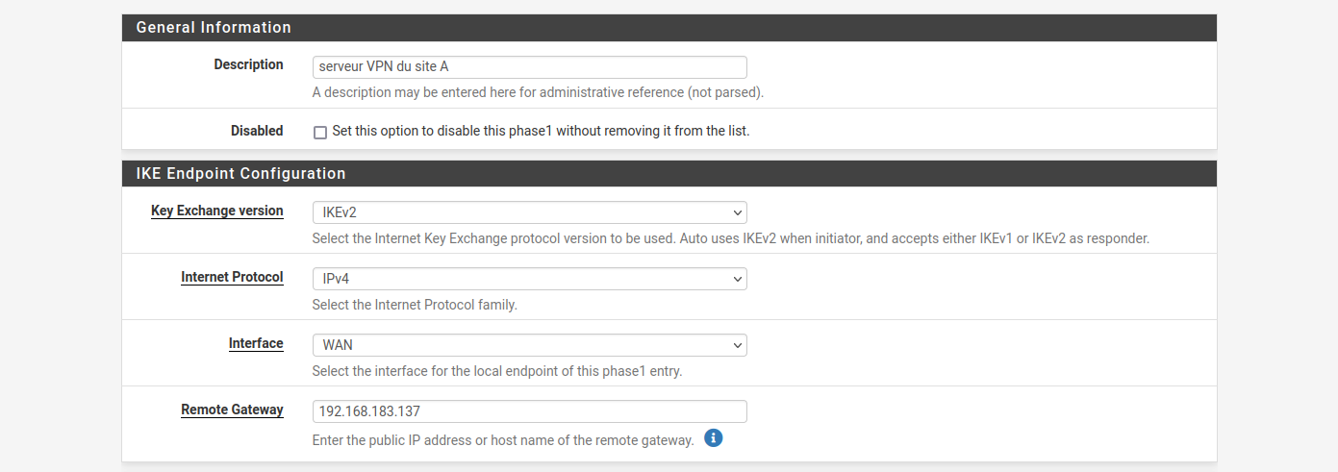

**Authentification Method** : Mutual PSK (l’authentification entre les 2 serveurs VPN se fera à l’aide d’une clé pré-partagée entre ces 2 serveurs)

**My identifier** : My IP address

**Peer identifier** : Peer IP Address

**Pre-shared key** : pour le serveur du site A : on génère une clé.  
 pour le serveur du site B : on rentre la clé générée précédemment pour le site A 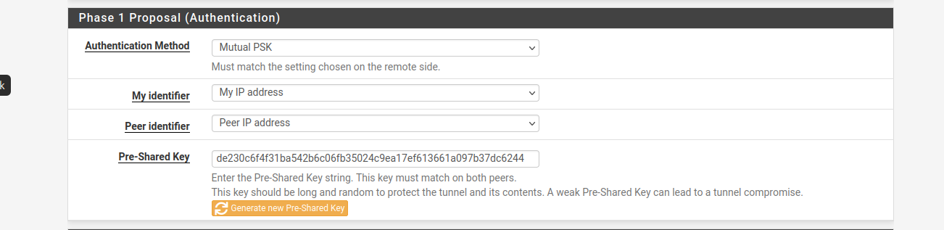

**Encryption Algorithm** : AES256, 128 bits, SHA 256, 14 (2048 bits)

Nous ne touchons pas aux paramètres qui suivent, à savoir les parties « Expiration and Replacement » et « Advanced Options ».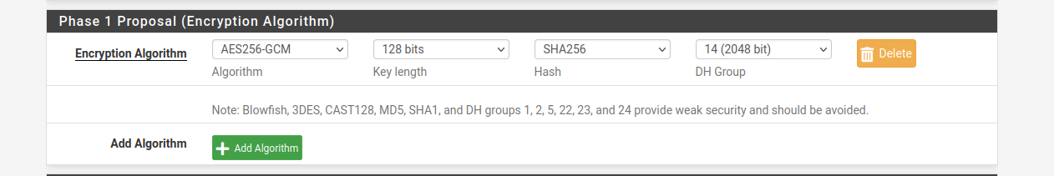

Désormais la phase 1 est configurée.

#### 2.1.2 Configuration de la phase 2

Nous allons cliquer sur VPN > IPsec > Tunnels > Add P2 : 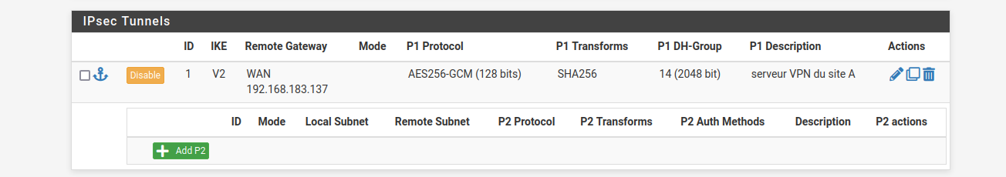

Voici les paramètres importants qu’il faut modifier :

**Mode** : Tunnel IPv4

**Local Network** : LAN subnet (pour que le site B accède au sous réseau du site A, donc le réseau

192.168.100.0)

**NAT/BINAT** : None

**Remote network** : Network et 192.168.200.0/24 (pour que le site A accède au réseau distant, celui du site B) 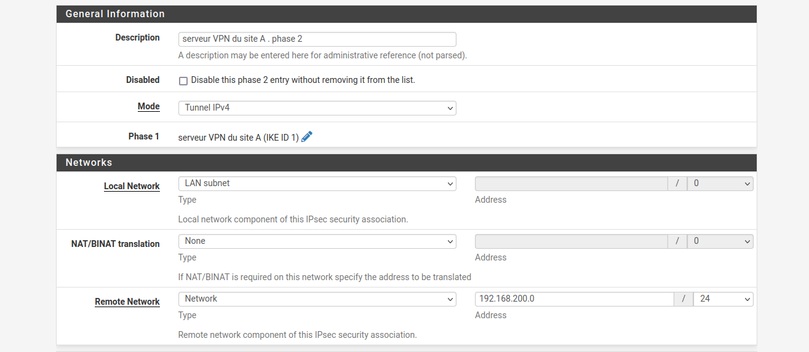

**Protocol** : ESP (car le protocole AH ne chiffre pas les données)

**Encryption Algorithm** : AES256 et 128 bits 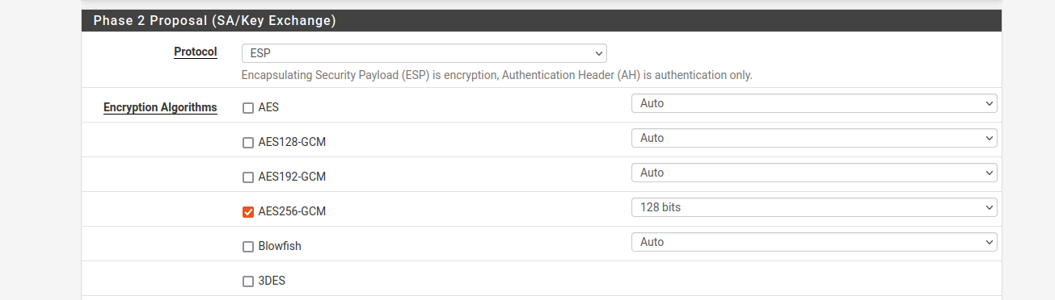

**Automatically ping host** : 192.168.200.1 (nous mettons l’adresse ip du serveur pfsense distant). Ce paramètre envoie un paquet ICMP à l’adresse IP renseignée. Si le paquet ICMP n’obtient pas de réponse, pfSense va tenter d’initialiser à nouveau la phase 2 du tunnel VPN.

**Keep alive :** on coche la case seulement pour un des 2 sites. Ce paramètre va vérifier régulièrement si liaison VPN est toujours active ou non, et l’initialiser si elle n’est plus active. 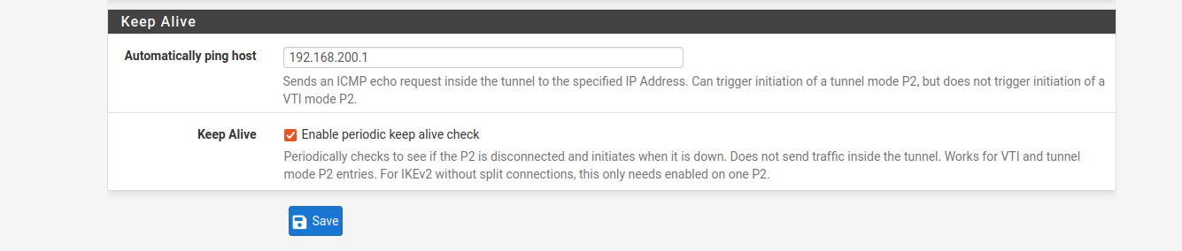

Il ne faut pas oublier d’appliquer les changements : 

### 2.2 Configuration de IPsec sur le site B

La configuration du serveur VPN du Site B est la même que pour le site A, avec seulement les paramètres suivants qui changent :

Dans la phase 1 :

**Remote Gateway** : 192.168.183.128 (on met l’adresse du serveur VPN du site A et non du site B)

**Pre-Shared Key :** on ne génère pas une clé, mais on copie celle qui a déjà été générée.

Dans la phase 2 :

**Remote Network** : 192.168.100.0 /24

**Automatically ping host** : 192.168.100.1

**Keep alive :** attention à ne l’activer que sur un des deux serveurs (l’activer sur les 2 serveurs enverraient sur le réseau des trames inutiles)

### 2.3 Test de la liaison VPN

Pour vérifier que la connexion VPN est bien active on peut se rendre dans Status > IPsec. On voit que la liaison est bien active : 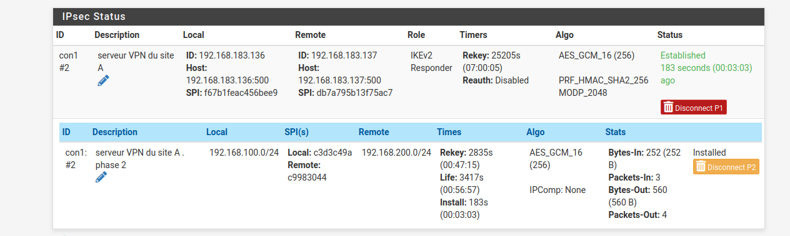

### 2.4 Règles du pare-feu

#### 2.4.1 Création d’alias

Nous allons créer 2 alias, qui seront utiliser pour les règles de pare-feu ci-dessous. Pour cela on se rend dans Firewall > Aliases

Le 1er va regrouper les adresses réseau de nos deux réseaux LAN : 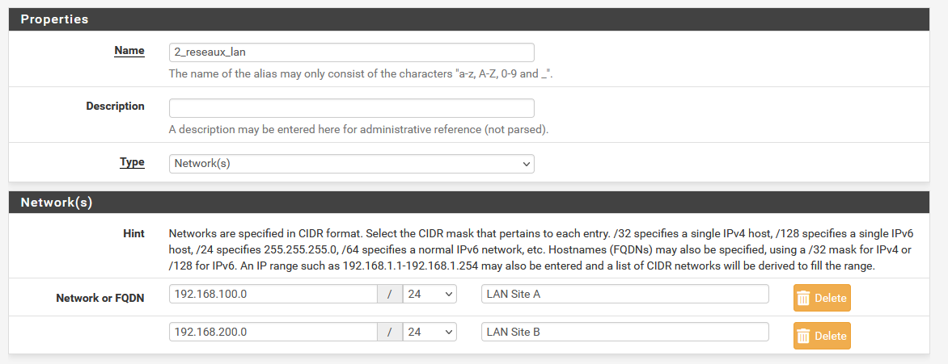

Le 2e alias va regrouper les 3 ports nécessaires pour un accès WEB (http, HTTPS et DNS) : 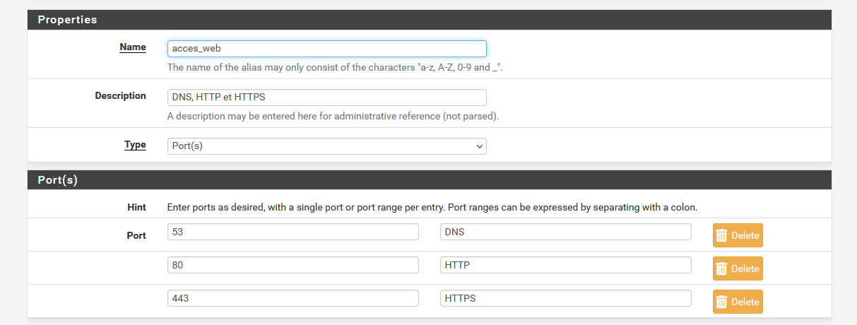

#### 2.4.2 Interface WAN

Ici on bloque tout le trafic (tous les ports et tous les protocoles en IPv4 et IPv6) venant de l’interface WAN. C’est-à-dire que rien venant d’internet n’est autorisé à entrer sur le LAN, à part si la demande a été initiée par une machine du LAN (avec une règle de pare-feu accès web sur l’interface LAN) :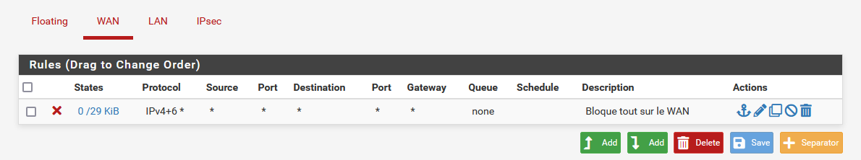

#### 2.4.3 Interface LAN

On va créer 4 règles. La 1ère pour autoriser tout le trafic TCP/UDP en IPv4 entre les LAN du site A et du site B. La 2e pour autoriser l’accès vers les sites internet. La 3e pour autoriser le protocole ICMPv4 entre les 2 LAN. Et la dernière règle pour bloquer tout le trafic : 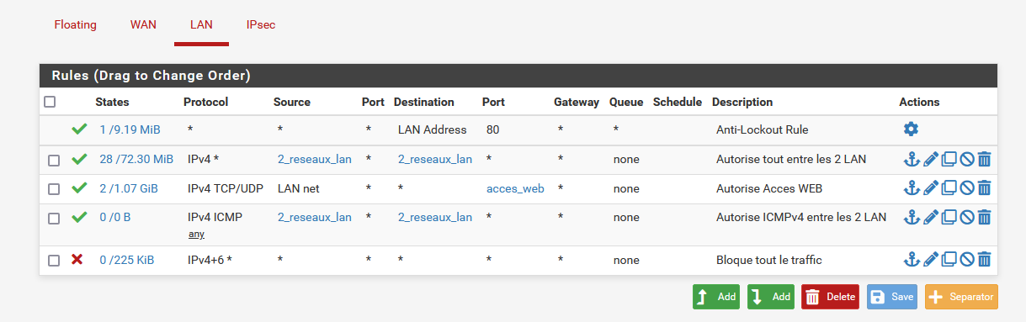

#### 2.4.4 Interface IPsec

On va créer 3 règles. La 1ère pour autoriser tout le trafic TCP/UDP en IPv4 entre les LAN du site A et du site B. La 2e pour autoriser le protocole ICMPv4 entre les 2 LAN. Et la dernière règle pour bloquer tout le trafic. 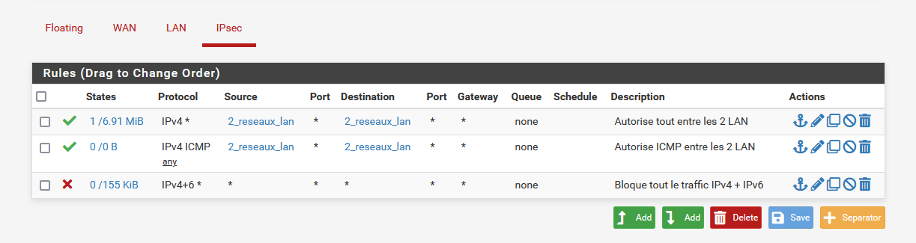

## 3 Installation et configuration des serveurs Windows

### 3.1 Configuration de l’IP Bonding

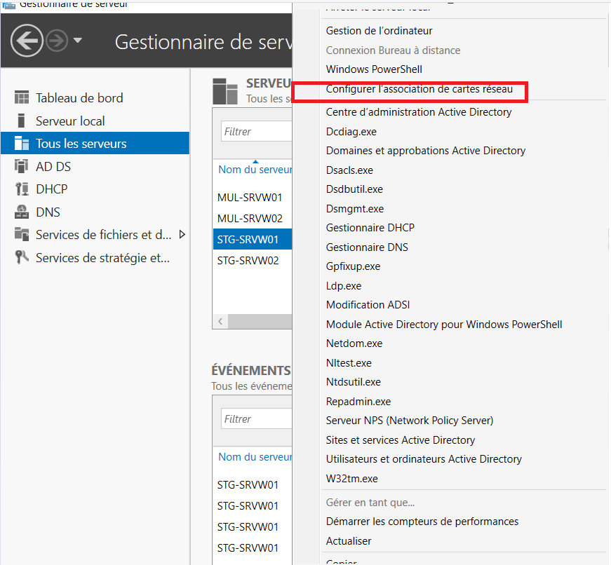On effectue un clic droit sur le serveur auquel on souhaite configurer l’association de cartes réseaux :

On se dirige vers les « Tâches » et on clique sur « Nouvelle équipe »

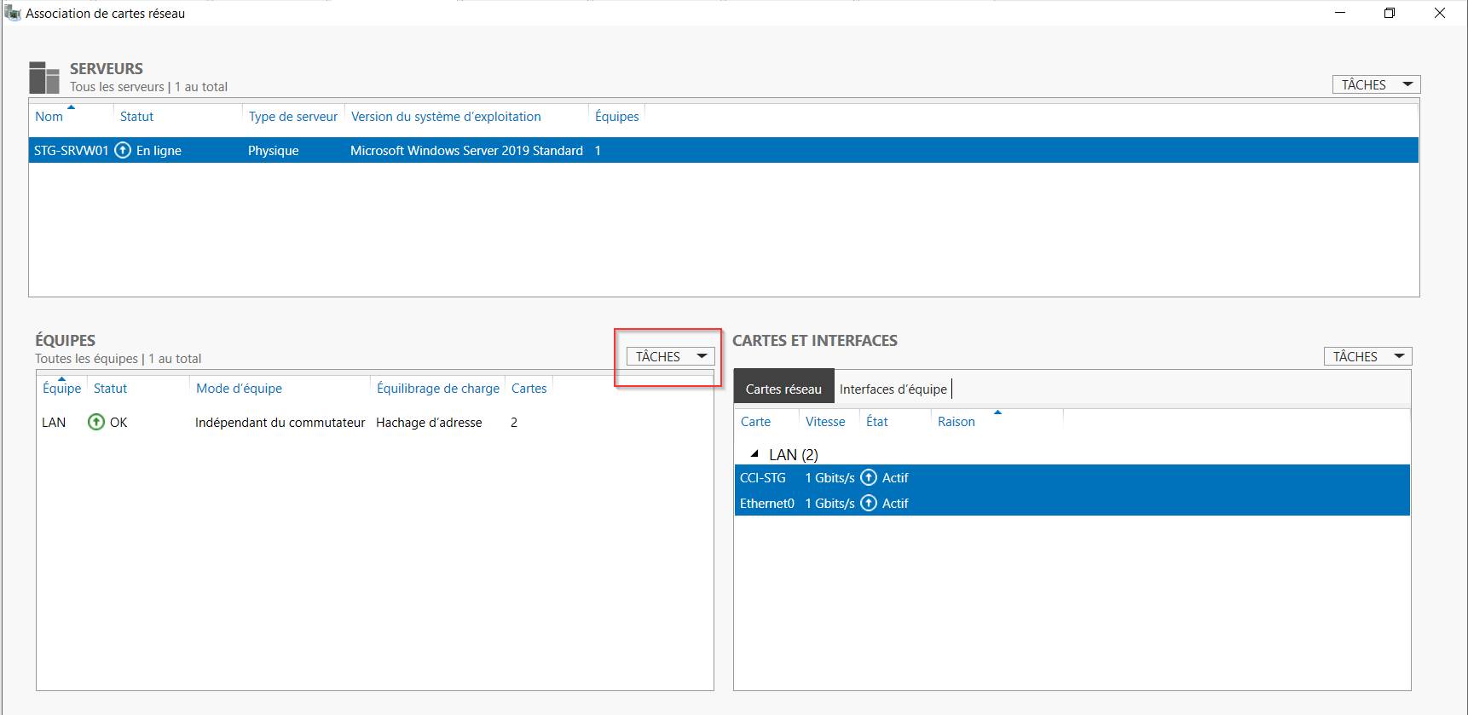

On sélectionne les deux cartes et on choisit les propriétés suivantes :

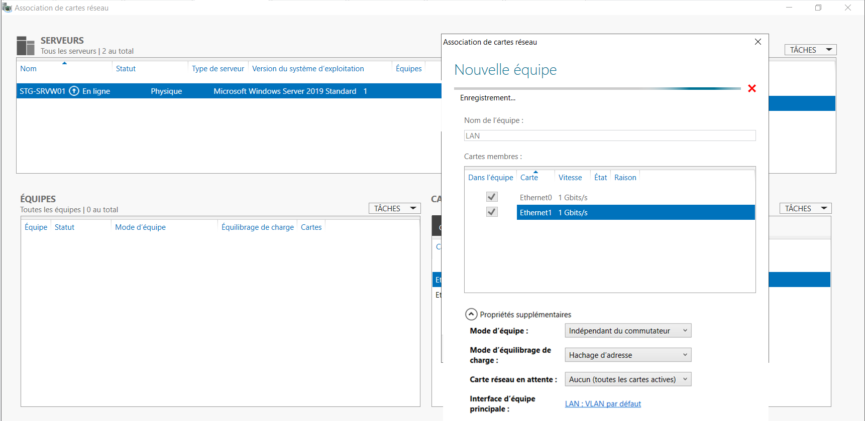

On remarque que l’association de cartes a bien faite.

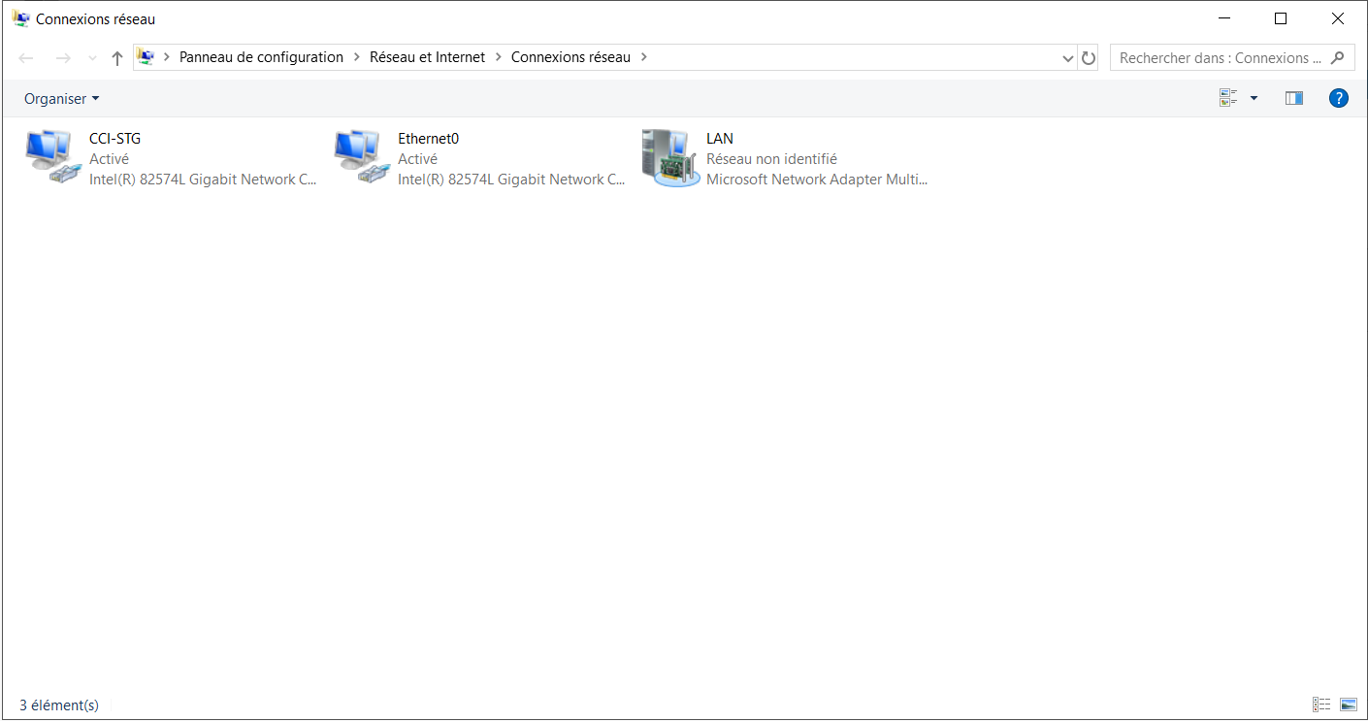

On la retrouve également sur Strasbourg :

* Index NIC = 3   
  Cela indique que c’est la troisième carte réseau et par conséquent le LAN

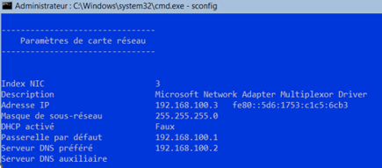

### 3.2 Installation des rôles et fonctionnalités

Pour éviter de se répéter, nous allons installer tous les rôles en une manipulation. Pour cela, cliquer sur « Ajouter des rôles et des fonctionnalités ». Cela sera fait sur tous les serveurs.

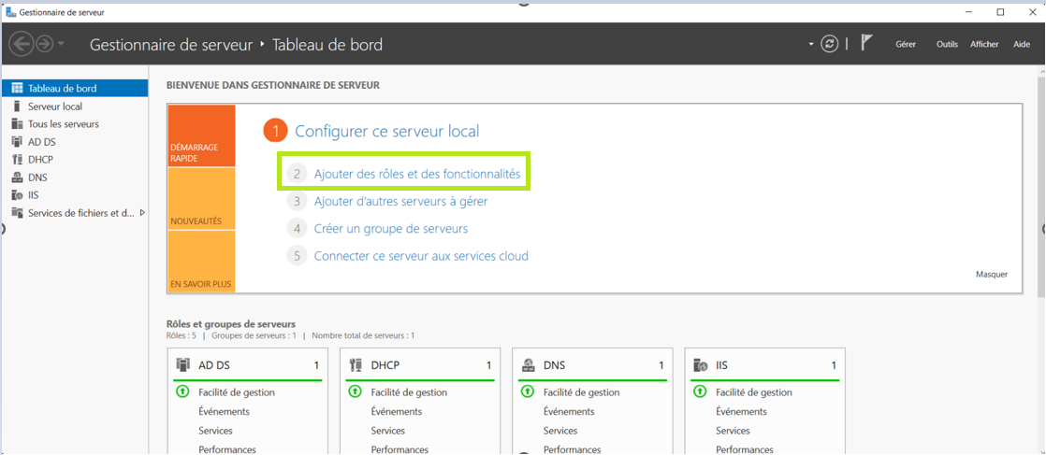

Puis installer les rôles suivants :

* DHCP
* DNS
* ADDS
* Services de fichiers (DFS + DFSR)
* Services de stratégie et d’accès réseau (RADIUS)

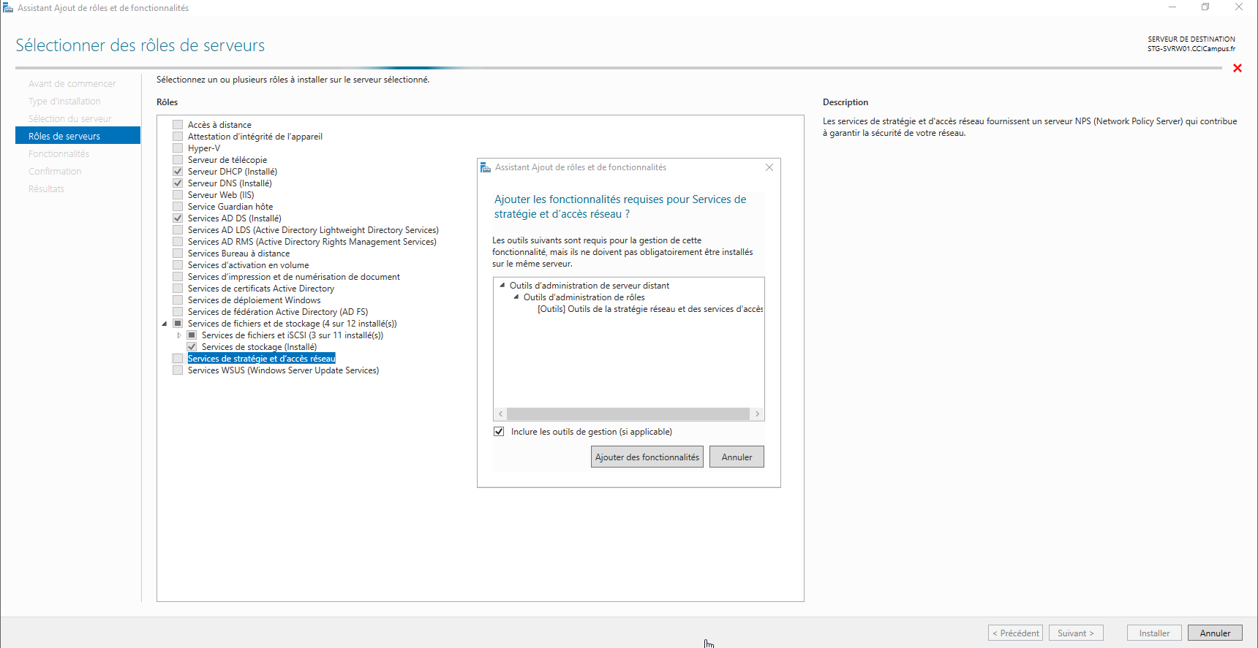

Une fois tous les rôles et services installés, nous pouvons débuter leur configuration.

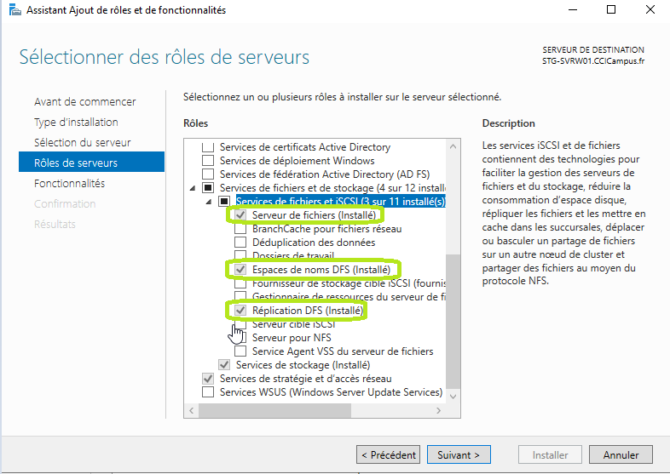

### 3.3 Mise en place de l’ADDS

Avant de lister les différentes étapes pour mettre en place l’AD, il est primordial de souligner que dans notre cas nous aurons un seul domaine : CCI-CAMPUS.LAN. De plus, le site de Strasbourg possèdera le contrôleur de domaine principal. A savoir que le deuxième serveur de Strasbourg et les deux serveurs du site de Mulhouse seront également des contrôleurs de domaines. Au total, nous en aurons quatre.

Par ailleurs, il faut tout aussi bien préciser qu’avant de pouvoir ajouter le site de Mulhouse en tant que contrôleur de domaine, il faut mettre en place un VPN site à site qui permettra aux deux sites de communiquer entre-eux.

Commençons par configurer l’Active Directory :

Dans les images qui vont suivre le domaine se nommera : CCICAMPUS.FR. Retenez que **cette appelation n’a été utilisé que pour le prototype** de ce projet et **qu’en réalité le nom de domaine sera bien : CCI-CAMPUS.LAN.**

Une fois les rôles installés, vous aurez une icône « attention » qui vous informera que vous devez effectuer une configuration de l’AD. C’est-à-dire, la créer. Cliquer sur « Promouvoir ce serveur en contrôleur de domaine » :

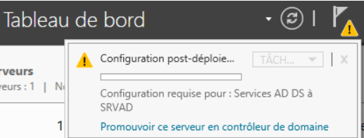

Ensuite, sélectionner « Ajouter une nouvelle forêt » et renseigner le nom de domaine :

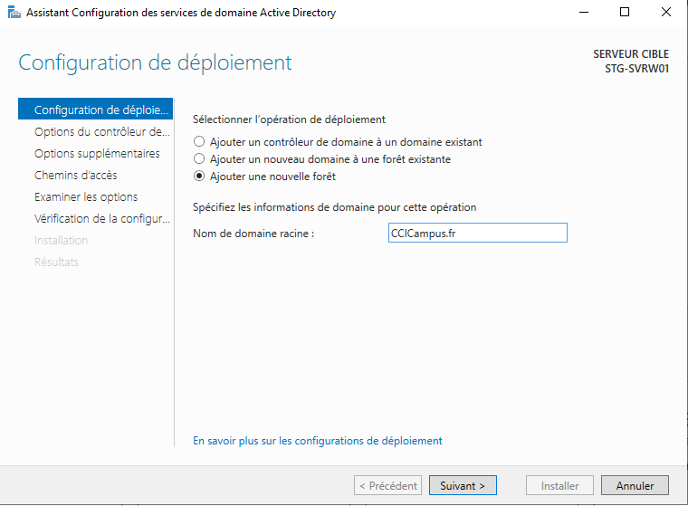

Puis on informe le mot de passe du compte (Administrateur) :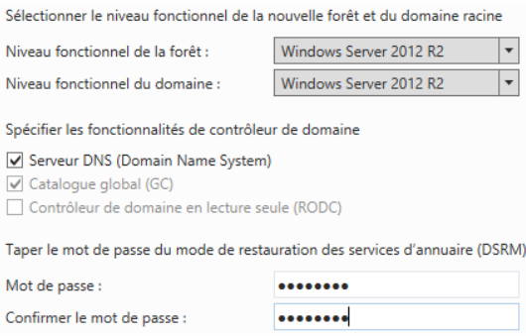

Si tout est correcte, l’AD pourra être installer :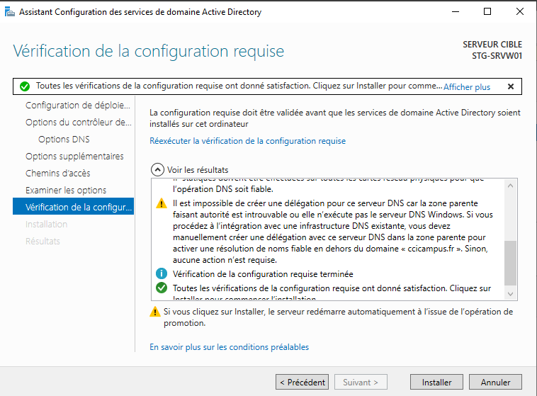

#### 3.3.1 Installation et ajout des contrôleurs de domaine

Comme évoqué plus haut, nous avons trois autres contrôleurs à ajouter. Nous allons suivre avec le second serveur windows du site de Strasbourg. Etant un serveur core, l’ajout dans le domaine sera fait en ligne de commandes. Cependant, une fois dans le domaine nous pourrons l’ajouter dans les serveurs du serveur principal de Strasbourg et le gérer à partir de là.

##### 3.3.1.1 STG-SRVW02 :

La commande nous permettant de configurer le serveur :

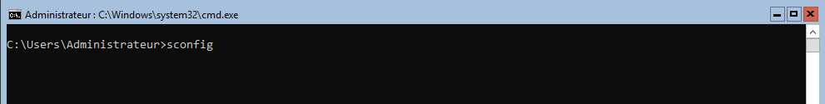

Ici on remarque que le serveur est déjà dans le domaine mais voici l’interface qui s’ouvrira après que la commande a été tapée :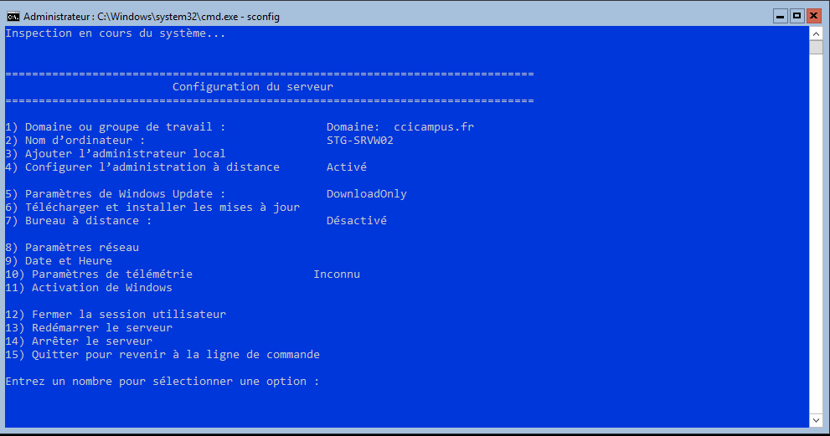

Nous allons modifier les paramètres réseaux (8) et on choisit la carte réseau que nous souhaitons modifier :   
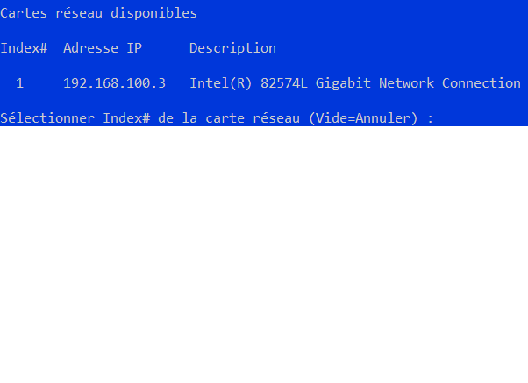

On informe les informations suivantes : 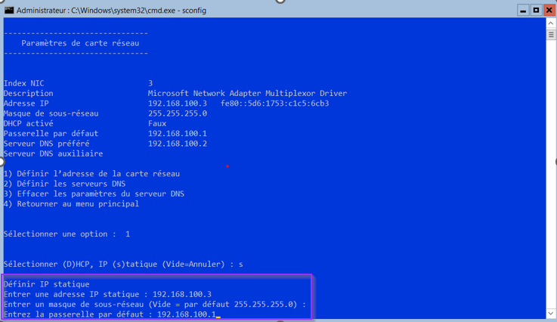

On indique ensuite le DNS qui fera référence au serveur principal :

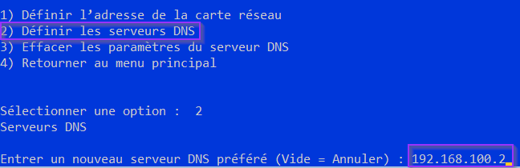

Puis on retourne au menu principal et on change le nom de l’ordinateur (2) :

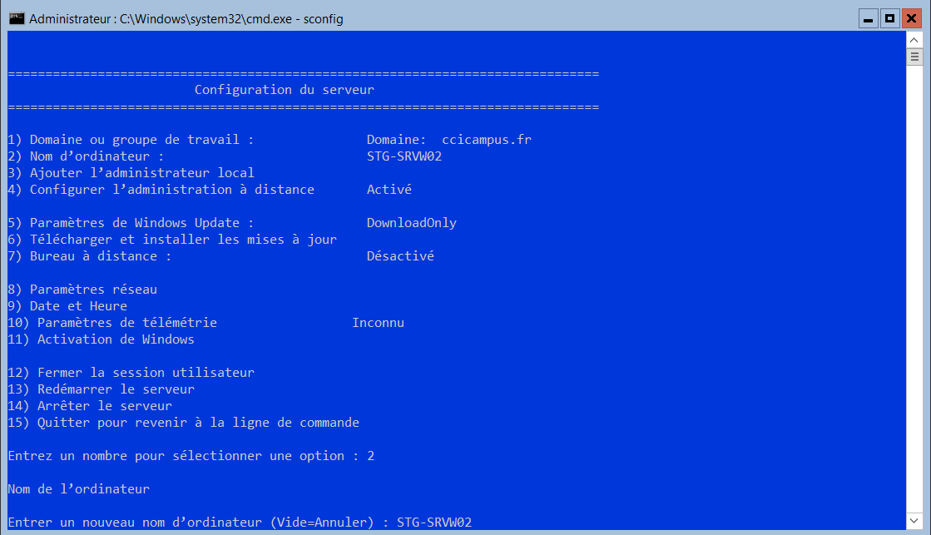

Puis on termine par l’ajout du domaine :

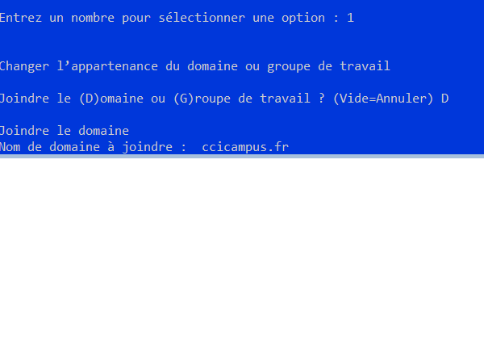

Avec les informations d’un utilisateur, le mieux c’est l’Administrateur :

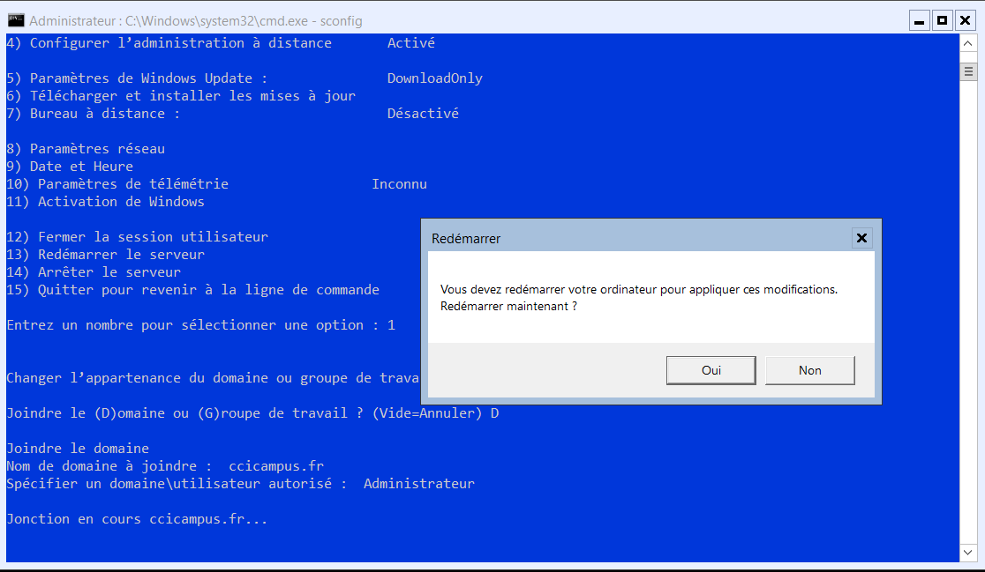

Une fois qu’il aura redémarrer, il vous demandera les informations d’authentification d’un utilisateur du domaine.

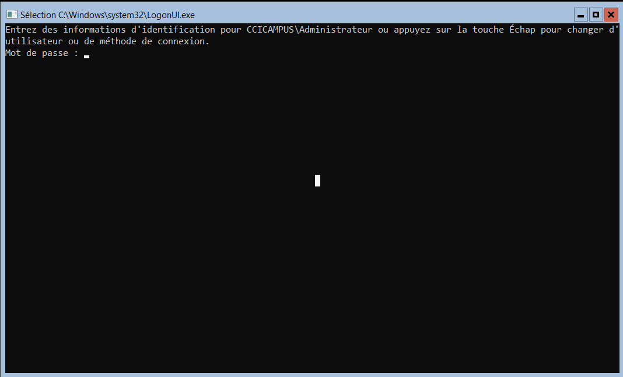

Penser à désactiver le pare-feu :

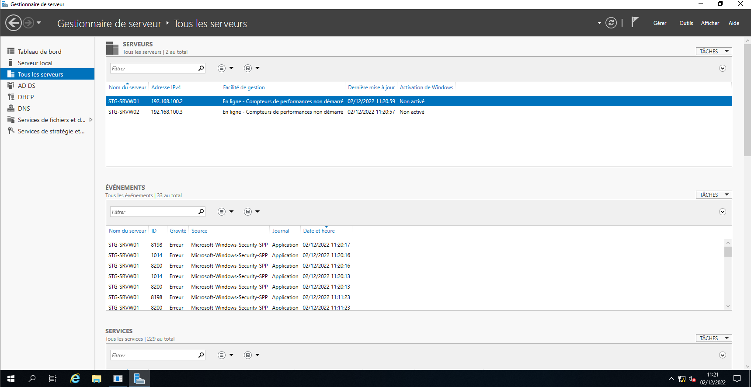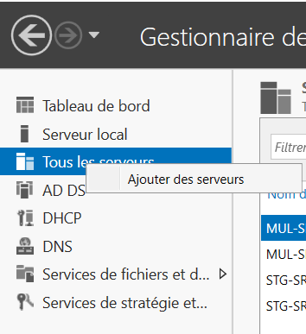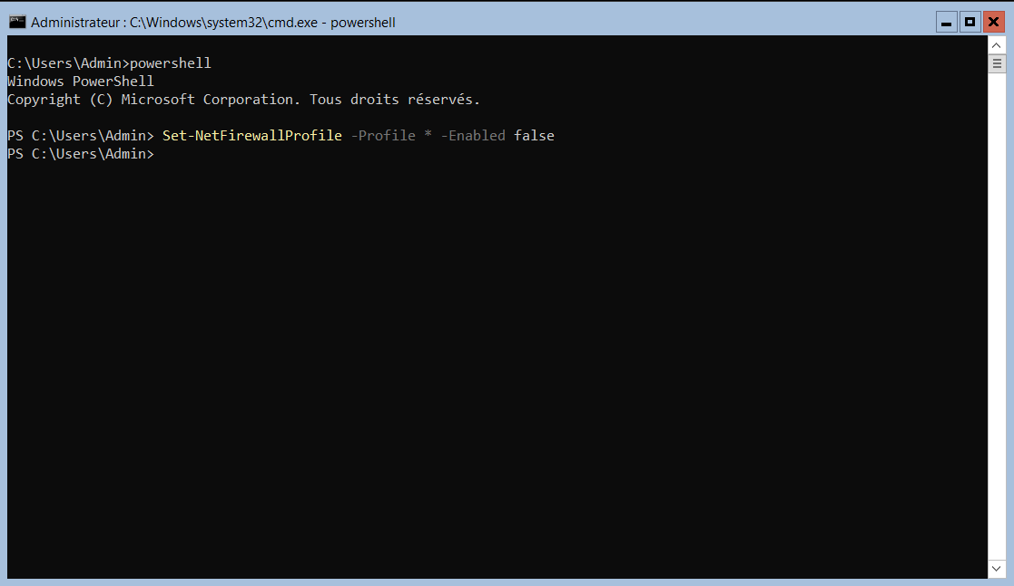Maintenant nous pouvons l’ajouter à la liste des serveurs du serveur principal :

On rechercher le serveur et on clique sur la flèche du milieu pour l’ajouter puis sur « ok »

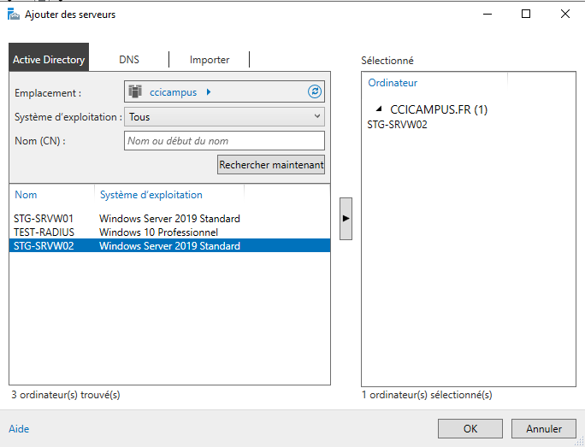

De là, nous pouvons procéder à la même manière qu’au grand 1 de cette partie en ajoutant les mêmes fonctionnalités.

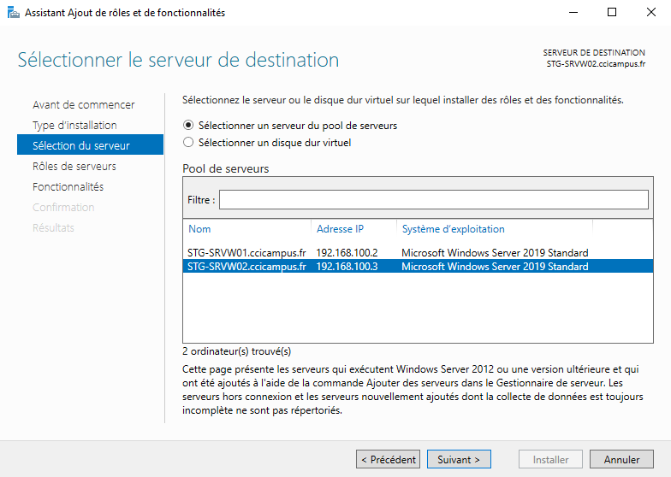

Lorsque les rôles ont été installés, il nous suffit de configurer l’AD du second serveur :

* On choisit « Ajouter un contrôleur de domaine à un domaine existant »
* On informe le domaine
* On indique les identifiants de l’administrateur du domaine pour s’y connecter

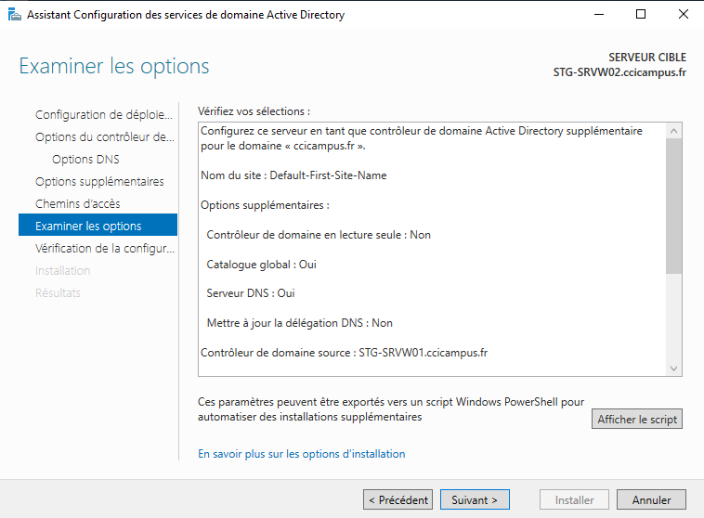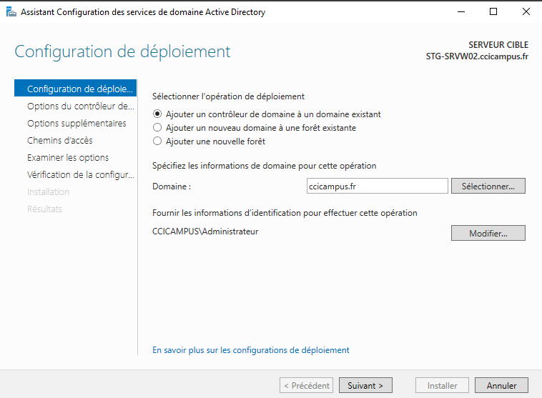

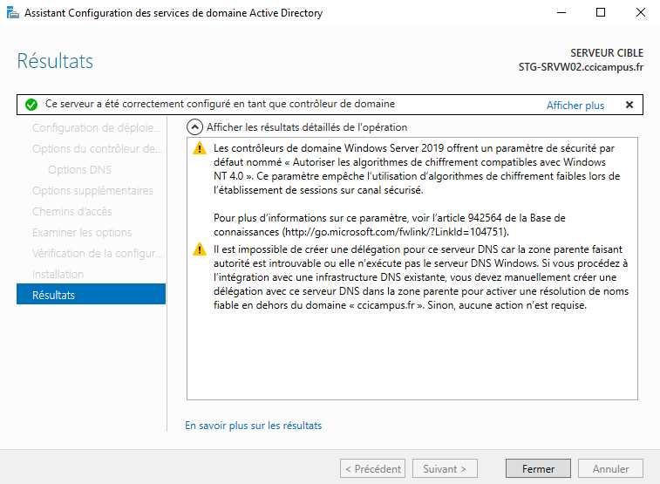Voilà le deuxième contrôleur de domaine a été ajouté :

##### 3.3.1.2 MUL-SRVW01 :

Continuons avec les serveurs du site de Mulhouse. Le premier serveur dispose d’une interface graphique et communique déjà avec le site de Strastbourg grâce au VPN. Nous avons juste besoin de l’ajouter dans le domaine :

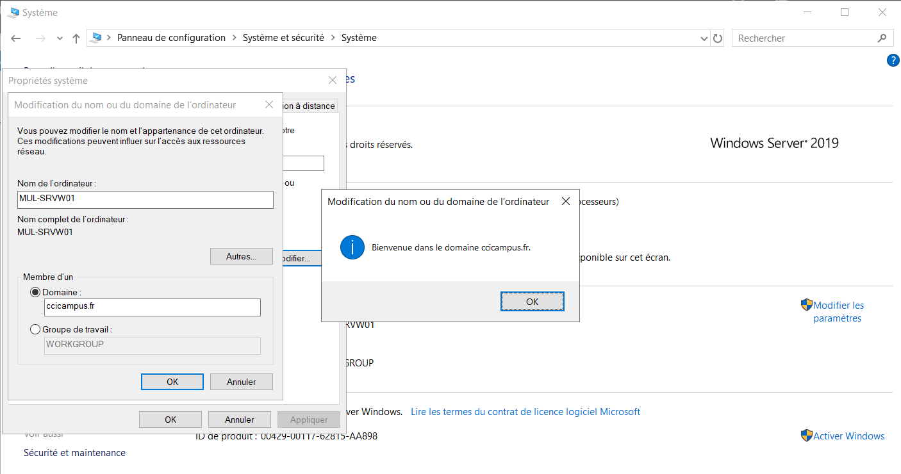

A partir d’ici, on peut l’ajouter dans la liste des serveurs du serveur principal :

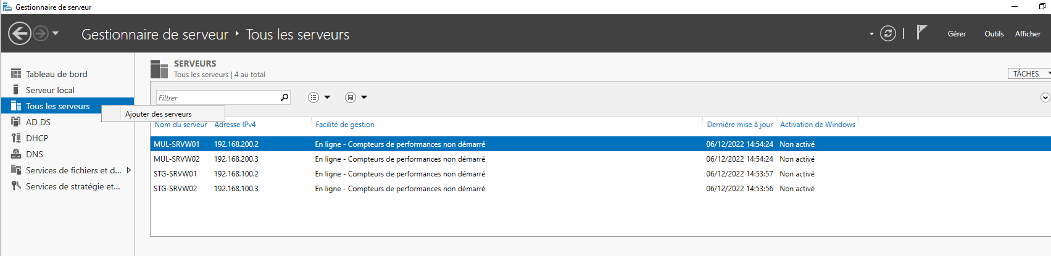

Puis nous pouvons y configurer le serveur : ajout des rôles et l’ajouter en tant que contrôleur de domaine.

Une fois les rôles installés, on procède comme pour le second serveur :

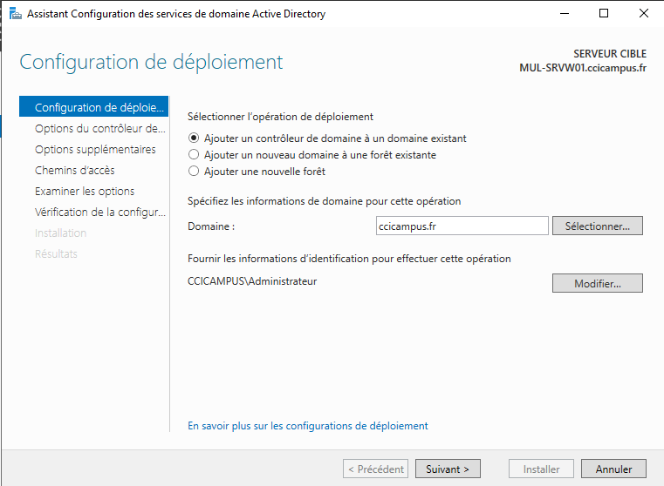

Le troisième contrôleur de domaine a été ajouté :

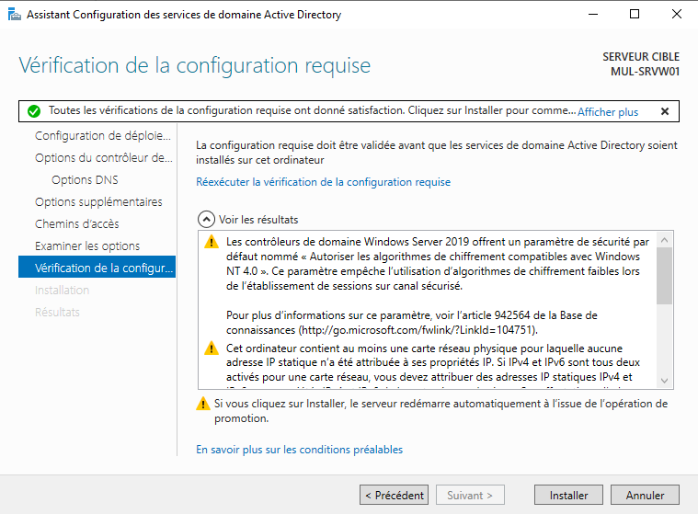

Il est bien dans le domaine :

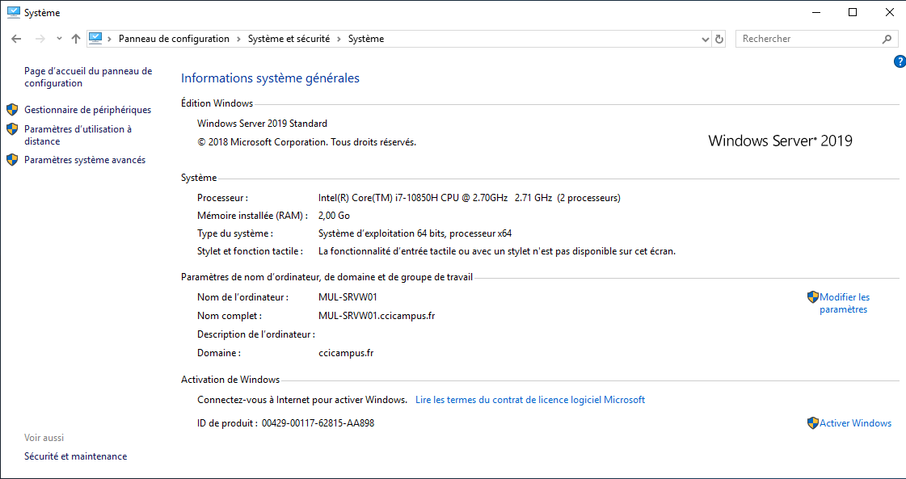

##### 3.3.1.3 MUL-SRVW02 :

Etant aussi un serveur core, la procédure sera la même que pour le second serveur de Strasbourg sauf pour l’adressage IP et le nom de l’ordinateur bien évidemment.

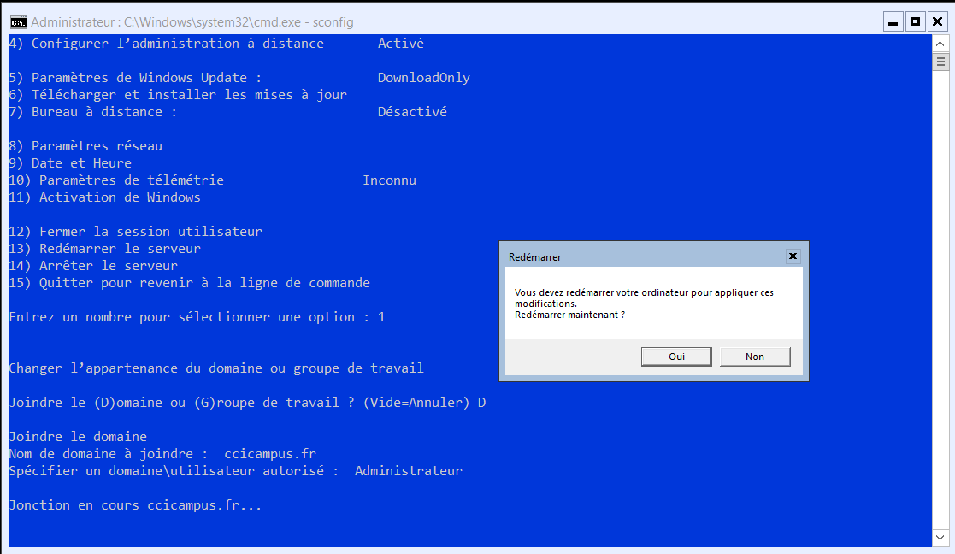

Comme pour le STG-SRVW02, il vous demandera des identifiants d’un utilisateur du domaine. Cela prouve bien qu’il y est inscrit.

Ajoutons-le à la liste du serveur principal et ajoutons les rôles nécessaires pour ensuite l’ajouter en tant que quatrième contrôleur de domaine.

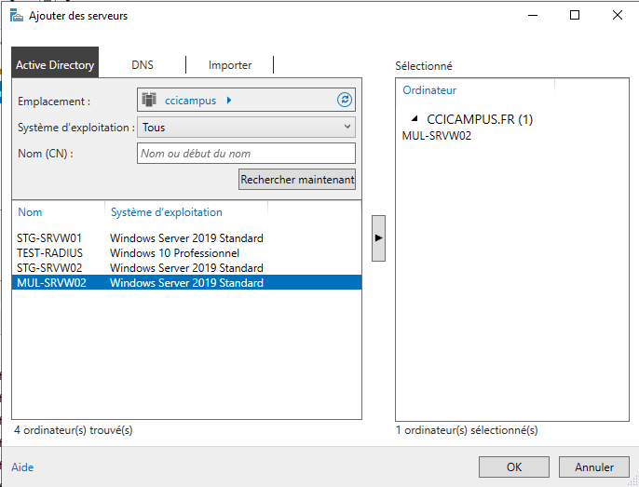



A nouveau, nous allons procéder, comme pour les autres serveurs, à la configuration du rôle AD :

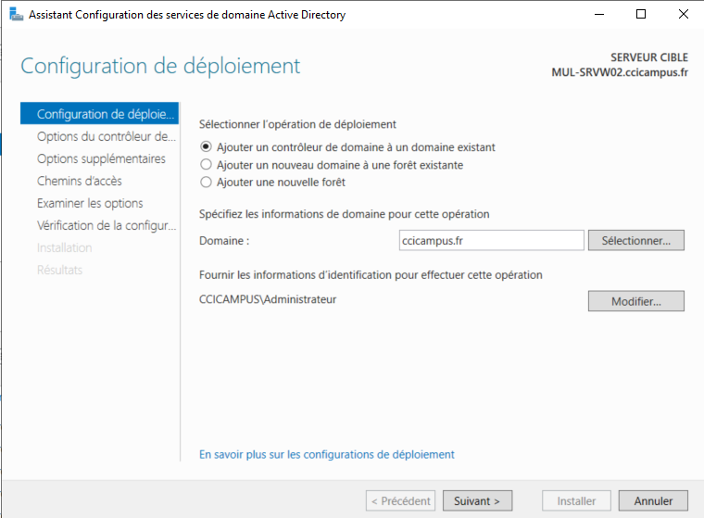

Et voilà notre quatrième contrôleur :

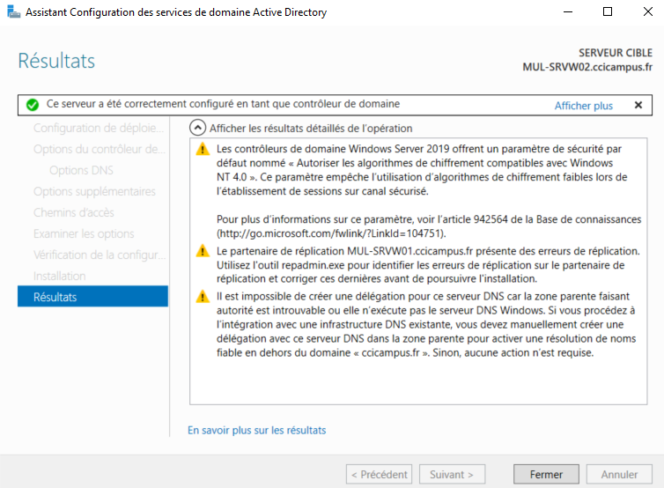

### 3.4 Mise en place du DNS

La gestion du DNS s’effectue en parcourant ce chemin :

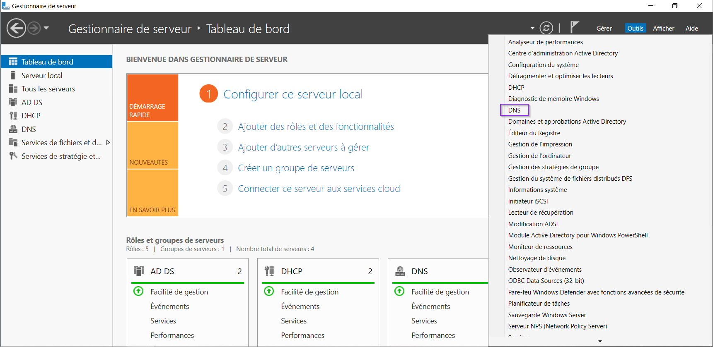

Voici l’interface :

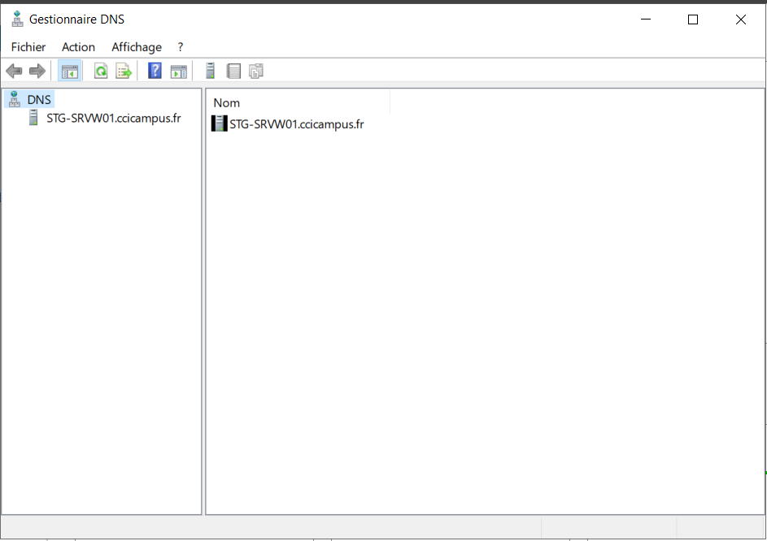

Par défaut, lors de la création du domaine et de sa configuration, le DNS sera également configuré. Cela est le cas pour la zone directe :

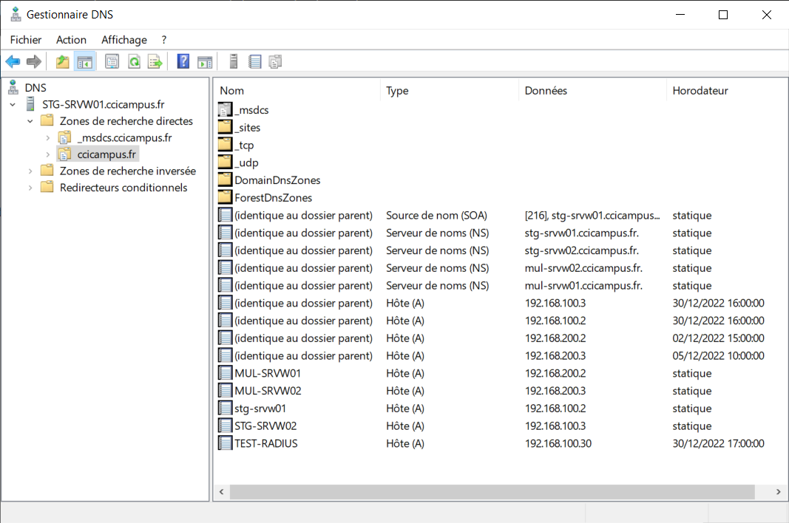

On aperçoit bien les quatre serveurs.

#### 3.4.1 Ajout de zones inversées

Par contre, on peut également renseigner la zone inversée. La procédure suivante est a effectuer sur tous les serveurs :

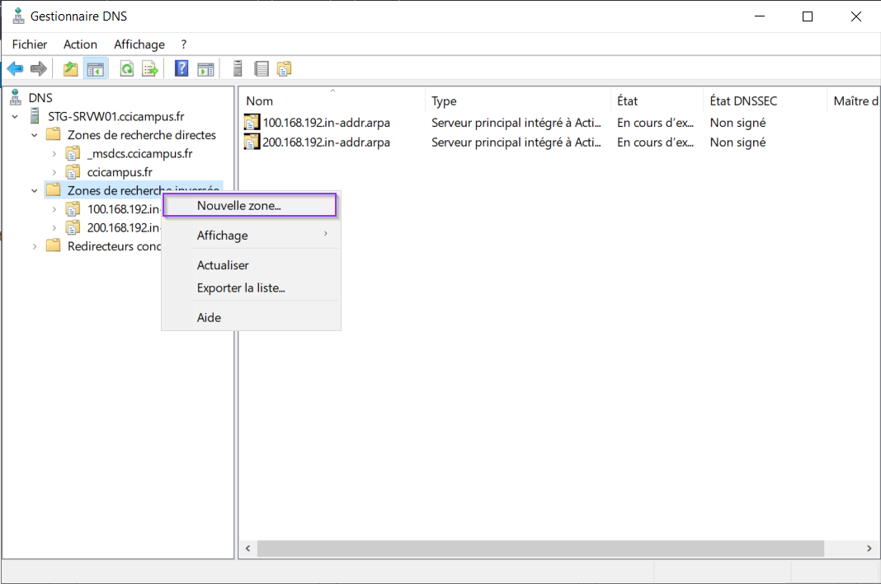On crée une nouvelle zone :

On choisit la « zone principale » :

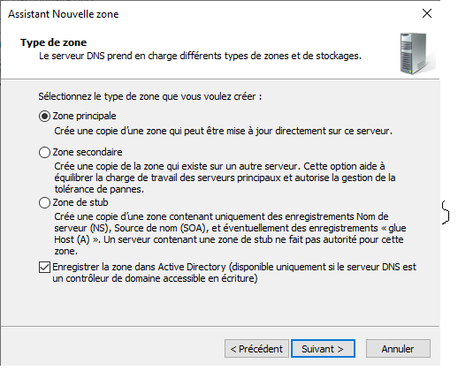

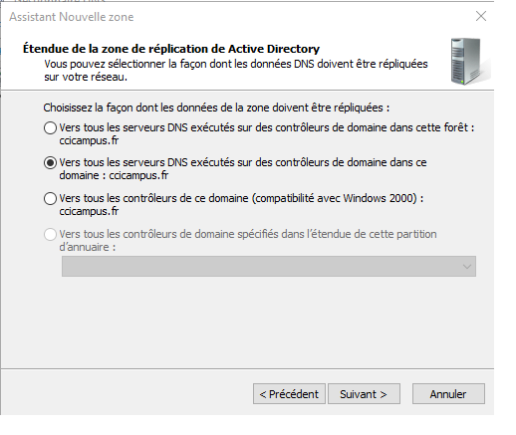Puis « vers tous les serveurs DNS exécutés sur les contrôleurs de domaine dans ce domaine »

On prend l’IPv4 :

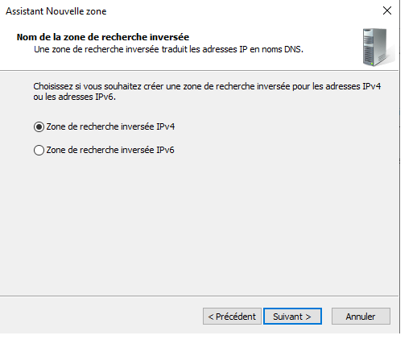

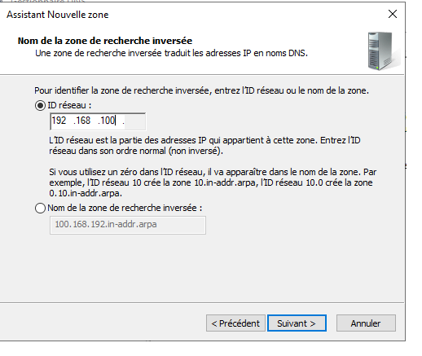Pour l’ID réseau, personnellement nous avons informés les deux adresses : 192.168.100.0 et 192.168.200.0 en effectuant deux zones inversées (ce qui n’est pas nécessaire). Il suffit de mettre l’ID réseau du réseau de Strasbourg sur les deux serveurs et celui de Mulhouse pareillement.

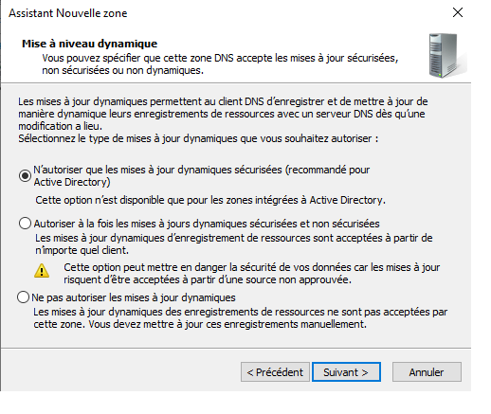

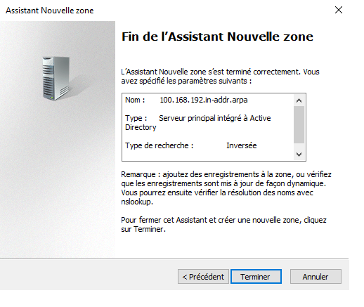La nouvelle zone sera créée une fois que vous aurez cliqué sur « Terminer »

#### 3.4.2 Ajout d’un pointeur (PTR)

Ensuite pour que la zone inversée fonctionne il faut indiquer un pointeur (PTR) :

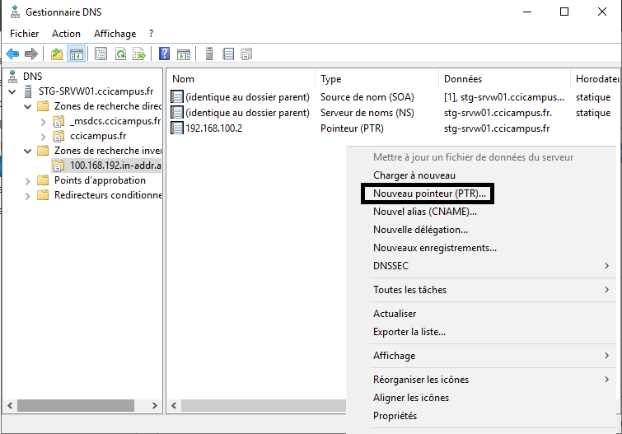

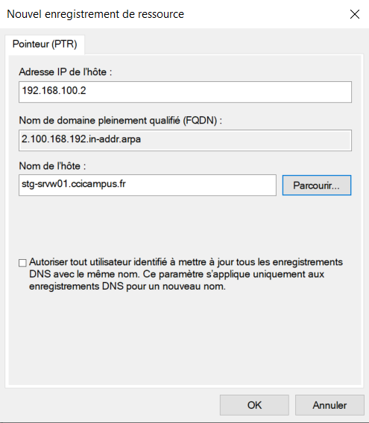On informe le nom d’hôte :

Voilà ce que cela donne :

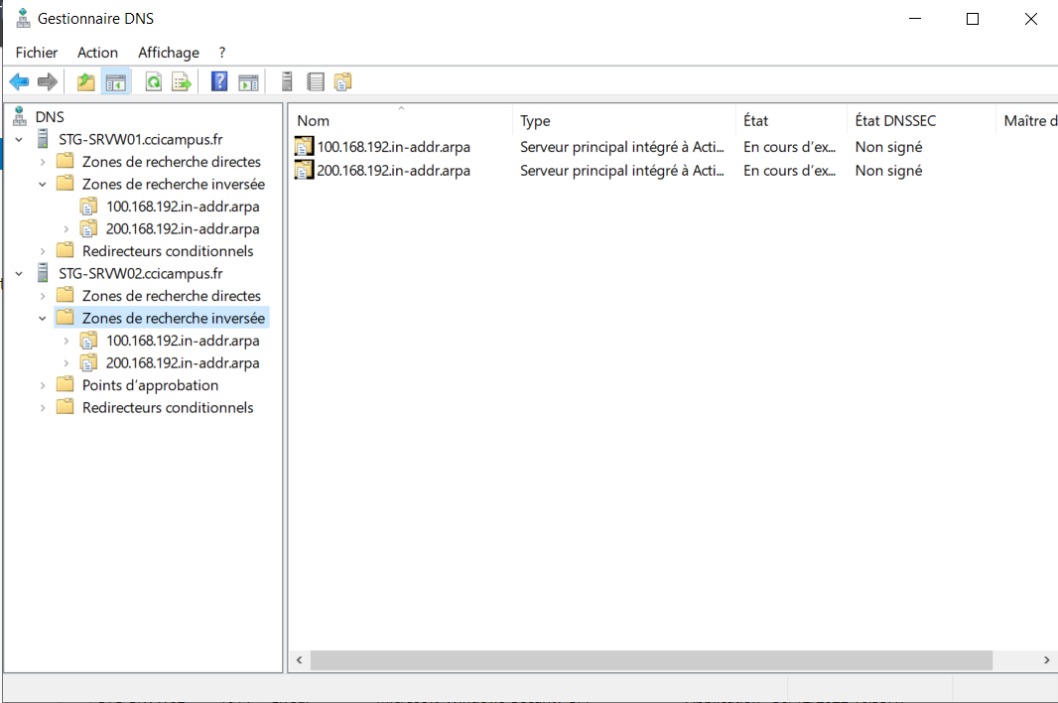

A nouveau, cela est à faire sur les autres serveurs. Ici, on aperçoit seulement les serveurs de Strasbourg mais ceux de Mulhouse sont également à faire. Exemple pour celui de Mulhouse :

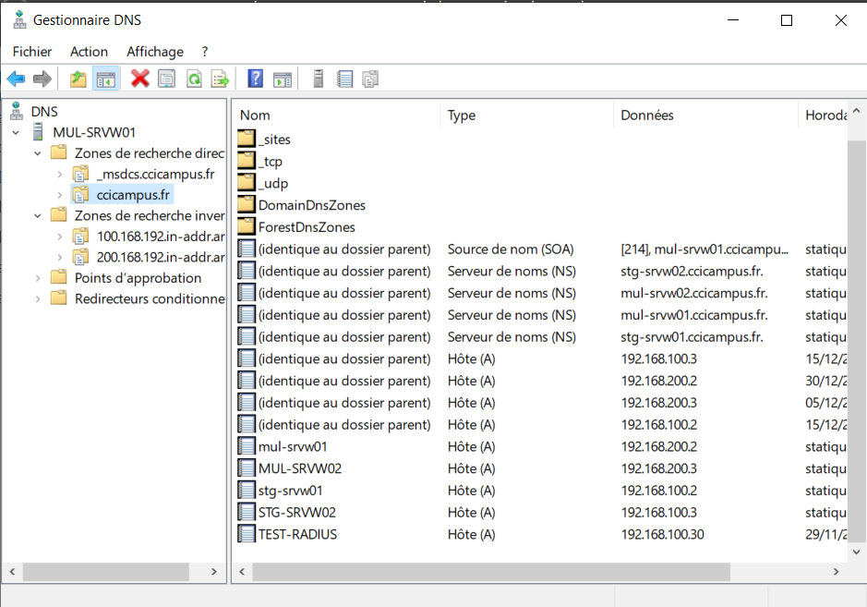

### 3.5 Mise en place du DHCP

De même que pour le service DNS, le service DHCP est à configurer sur tous les serveurs. Les étapes suivantes sont à reproduire sur le serveur principal de Strasbourg et sur celui de Mulhouse. Afin d’éviter les répétitions, nous prendrons l’exemple du serveur principal (STG-SRVW01).

#### 3.5.1 Autoriser le service DHCP dans l’AD

Pour le DHCP, il y a également une configuration à faire avant de pouvoir accéder à son gestionnaire :

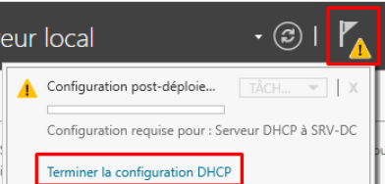

On choisit le premier choix, cela permet de l’autoriser dans le domaine :

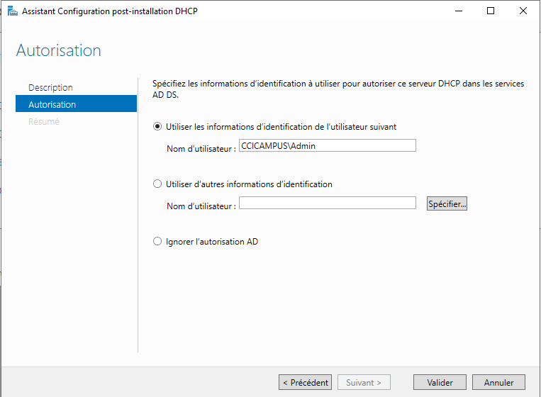

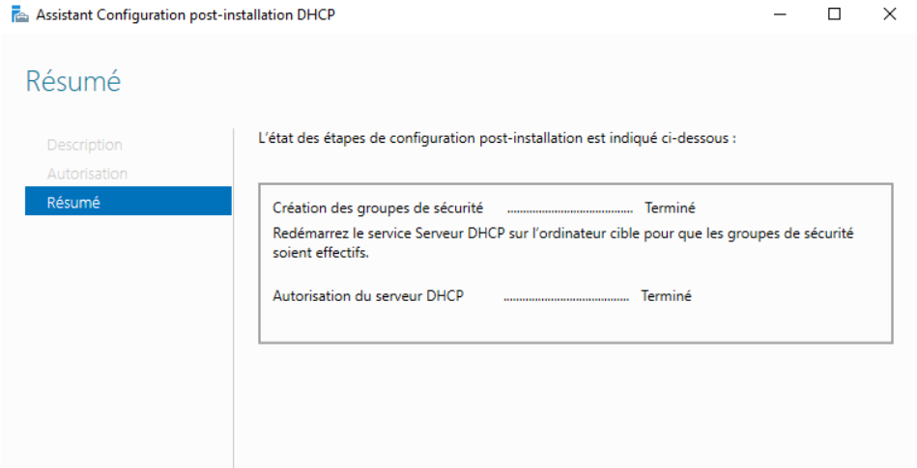Puis on redémarre le service DHCP :

#### 3.5.2 Création d’une étendue pour l’attribution d’adresses

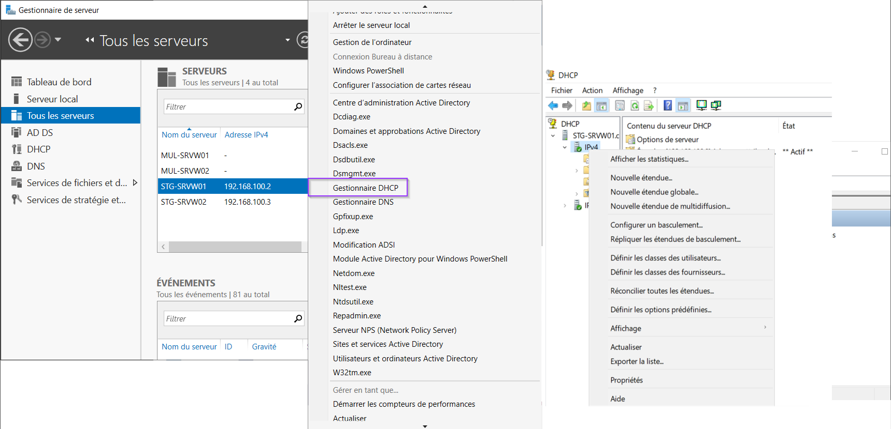On se rend dans le gestionnaire DHCP et déroule la flèche du serveur. Ensuite, on effectue un clic droit sur « IPv43 » et on clique sur « Nouvelle étendue ».

Ce qui nous amène ici :

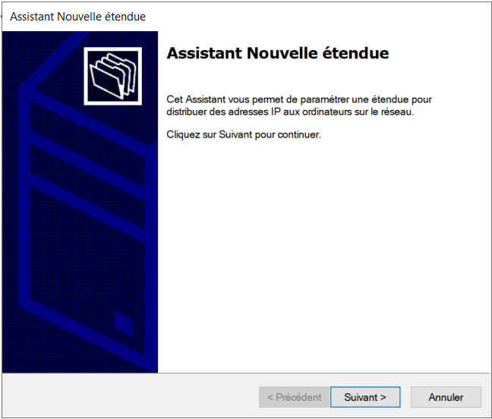

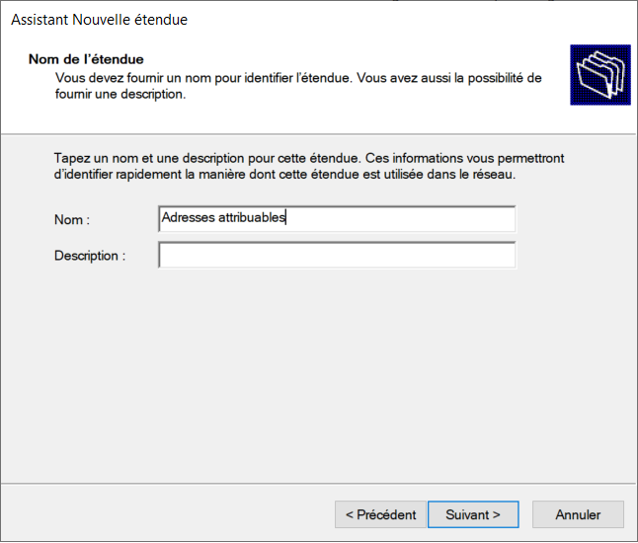

On indique ensuite l’adresse de début et de fin attribuable ainsi que le masque de sous-réseau :

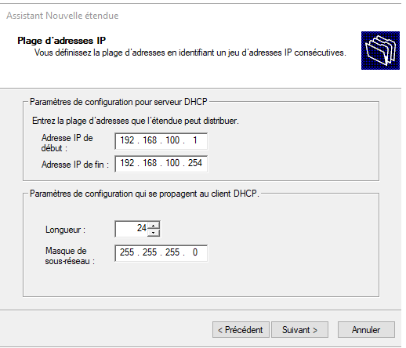

On peut aussi bien choisir une plage à exclure :

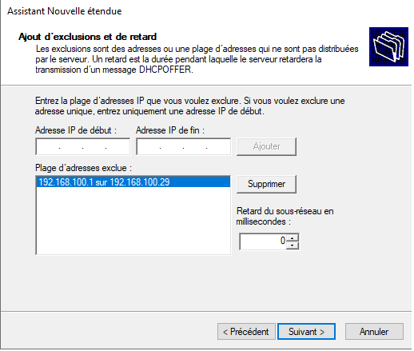

On informe ensuite le domaine et les DNS :

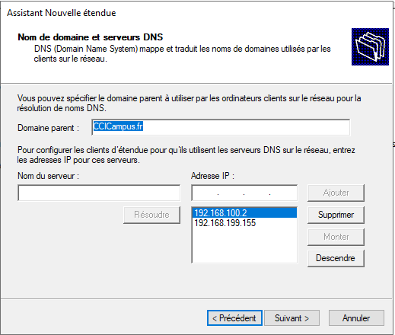

On y renseigne également la passerelle :

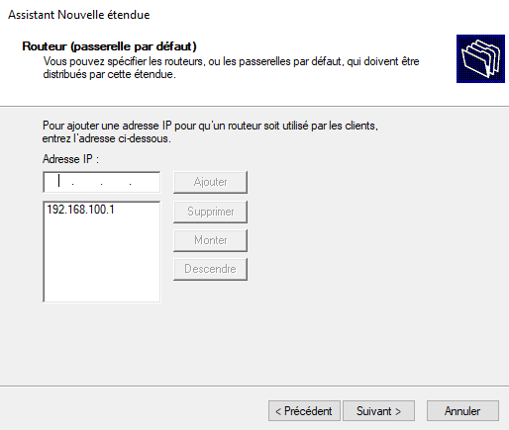

L’étendue a été créée :

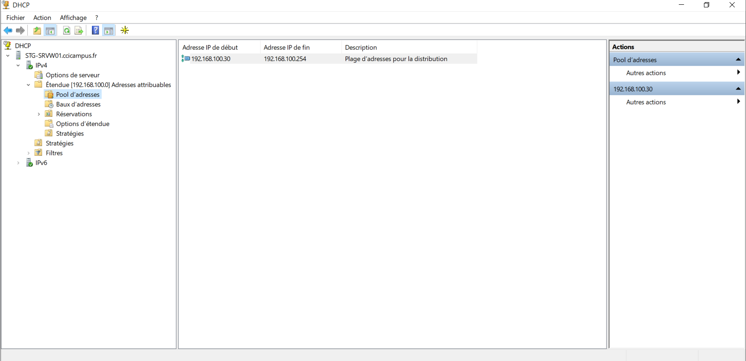

Pour Mulhouse :

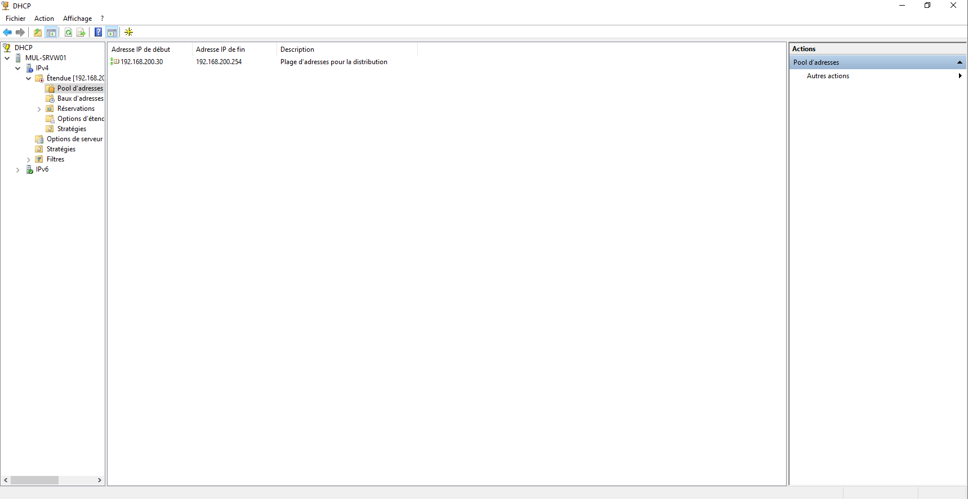

#### 3.5.3 Création d’un basculement

La mise en place de la fonctionnalité de basculement pour le DHCP offre une haute disponibilité des serveurs. Ainsi, il peut tout aussi bien fonctionner simultanément ou prendre le relais si un des serveurs tombe en panne.

Pour créer un basculement, il faut se rendre dans l’assistant de la configuration du basculement :

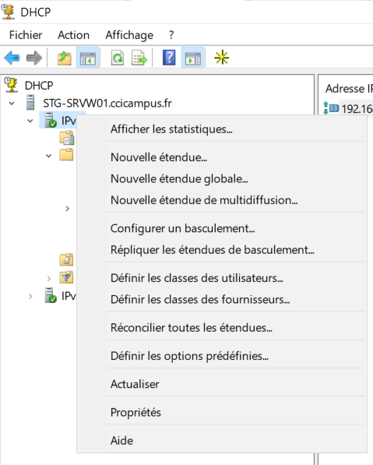

Voici l’assistant :

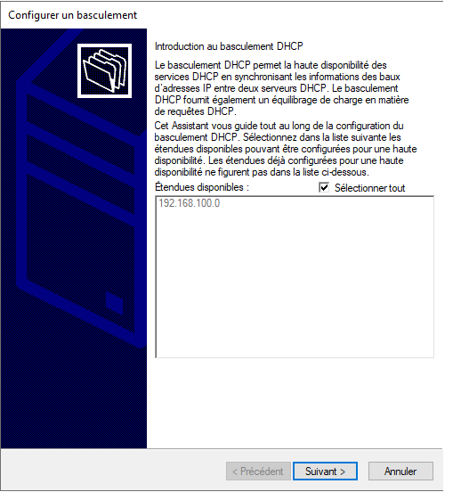

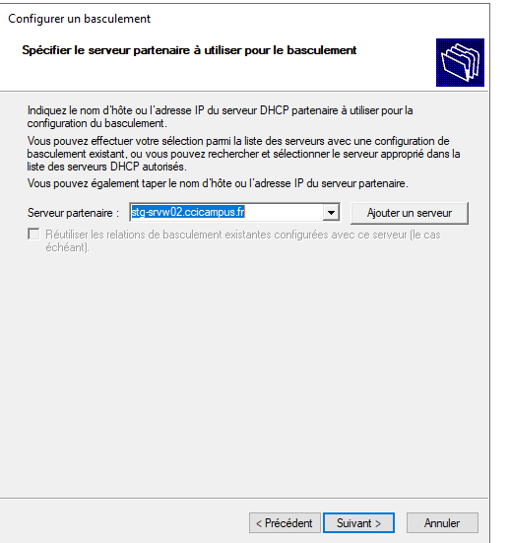On y informe ensuite le serveur avec qui il fera le basculement. Dans notre cas, le serveur principal de Strasbourg fera un basculement avec le second serveur. Cela vaut aussi pour le site de Mulhouse.

Pour que le second serveur prenne le relais en cas de défaillance, il faut sélectionner le mode « serveur de secours » :

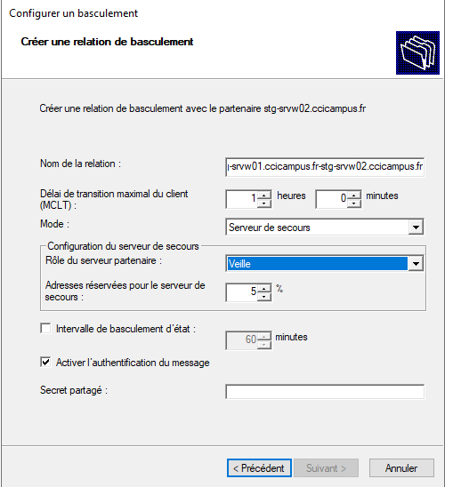

Le basculement a été configuré :

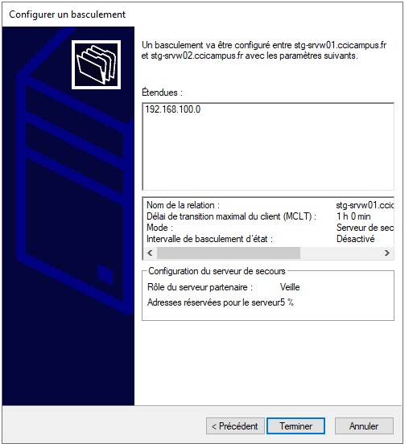

Pour Mulhouse aussi le basculement a été effectué :

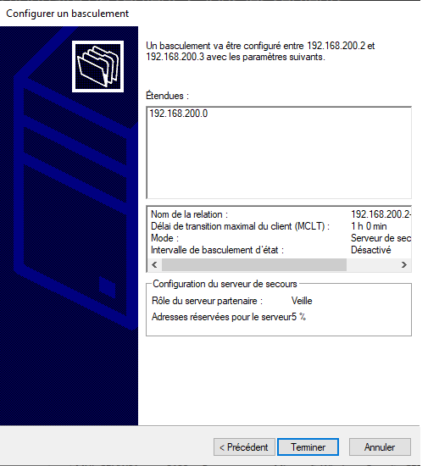

### 3.6 Mise en place du DFS/DFSR

#### 3.6.1 Configuration dossier du DFS :

Le DFS se fais majoritairement sur le serveur principal situé à Strasbourg (STG-SRVW01) les étapes sur les autres serveurs seront précisées.

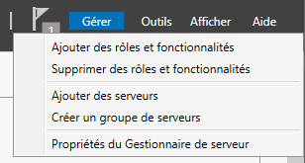Pour commencer, il faut que nous ajoutions le rôle à notre serveur, donc rendez vous dans le gestionnaire de serveur. En haut à droite cliquez sur « Gérer », puis « ajouter des rôles et fonctionnalités »

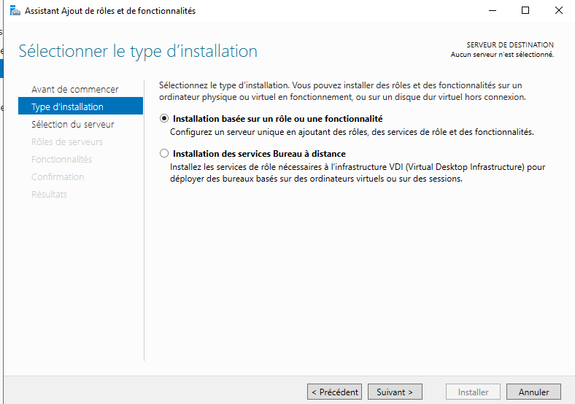Faites « suivant »

Sélectionnez le serveur principal et faites « suivant »

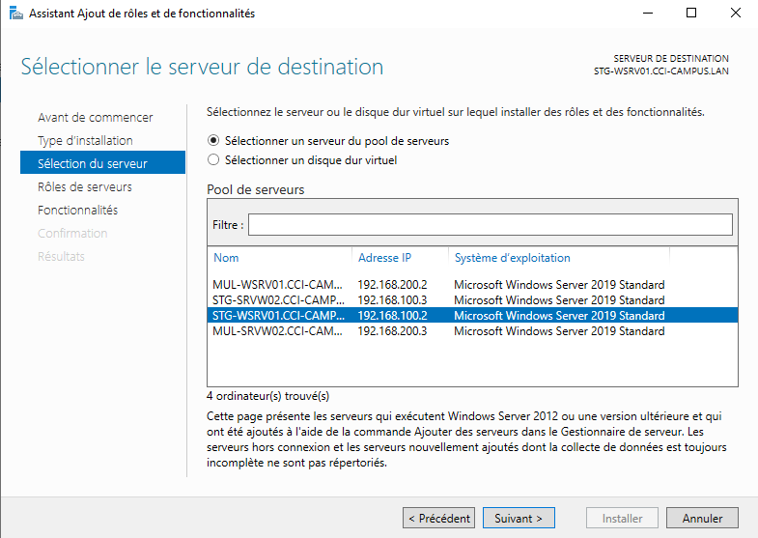

Ajouter le service Espace de nom DFS et Réplication DFS situé dans le sous dossier Service de fichier et stockages

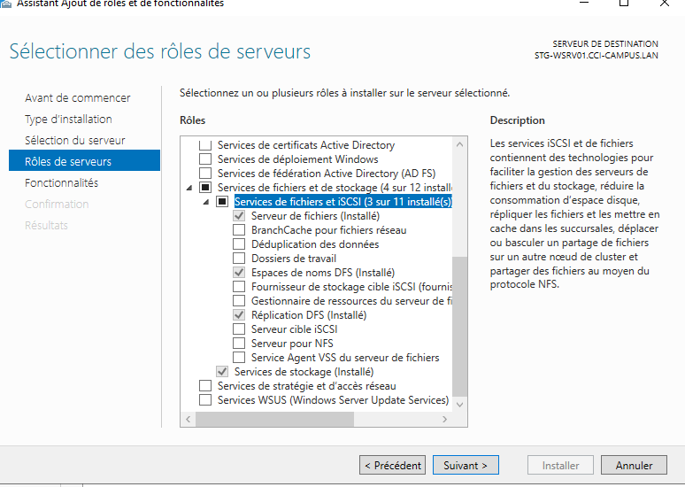Faites ensuite suivant et installer

Une fois le rôle installé, rendez-vous dans le gestionnaire de serveur puis dans les disques

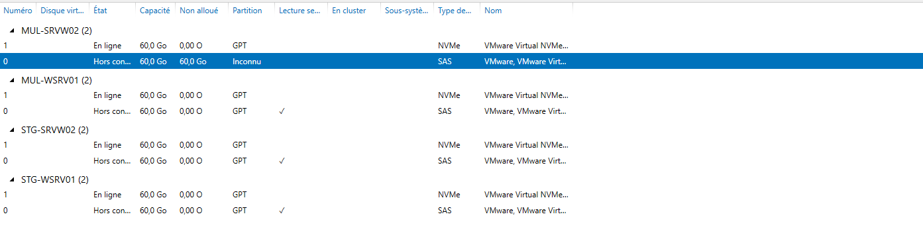Les disques durs des différents Serveurs seront listés, ceux qui nous intéresse ici ce sont les disques secondaires de 60 Gb

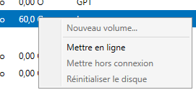Faites un clic droit sur le disque hors ligne et cliquez sur mise en ligne

Accepter la mise en ligne

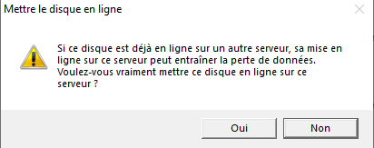

Répété l’action pour chaque disque hors ligne afin qu’ils soient tous opérationnel

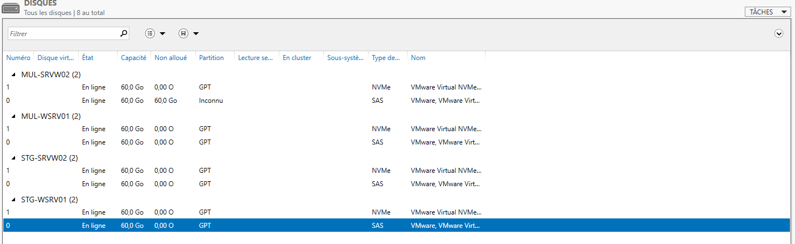

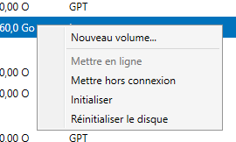Continuer en créant un nouveau volume en faisant clic droit sur le disque récemment mis en ligne

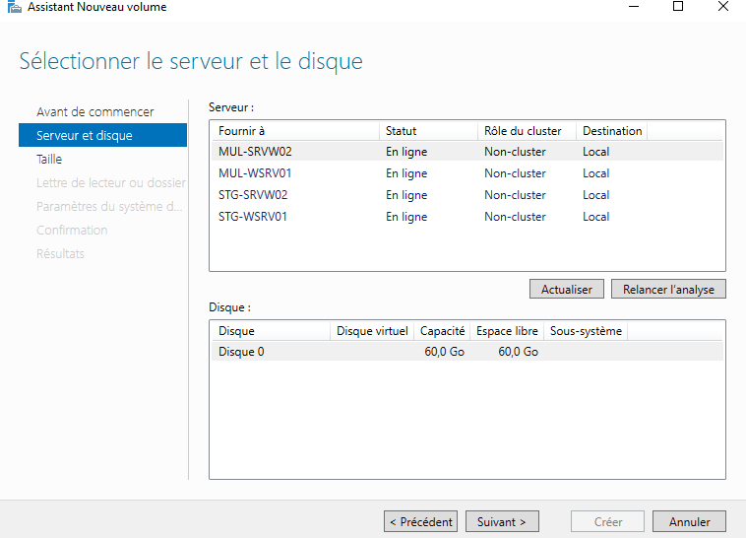Sélectionner le serveur ainsi que le disque sur lequel vous voulez crée le volume et faites «suivant»

Faites « OK »

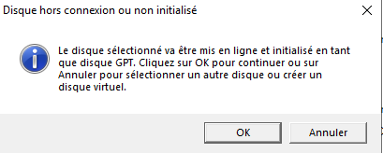

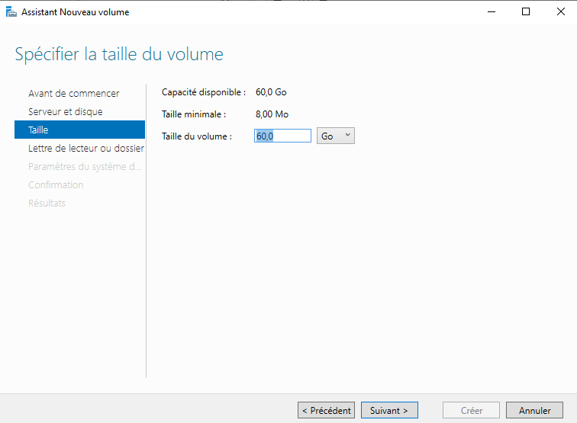Cliquez sur «suivant»

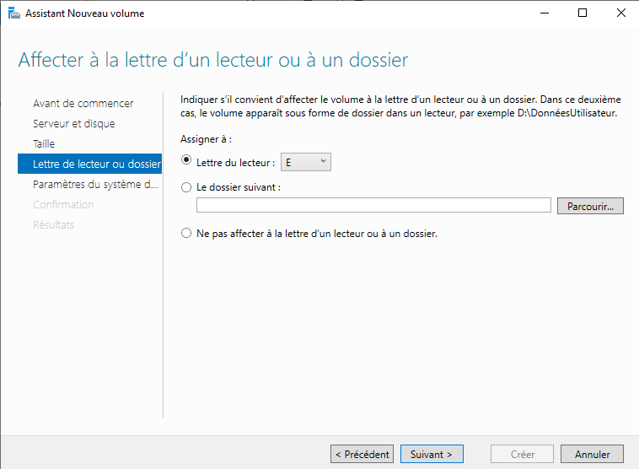Choisissez la lettre pour votre nouveau lecteur

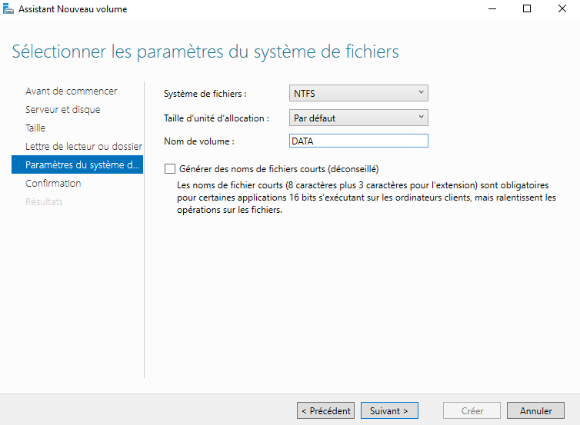Choisissez le nom du volume (DATA seras le nom choisi dans ce cas pour tous les volumes du DFS)

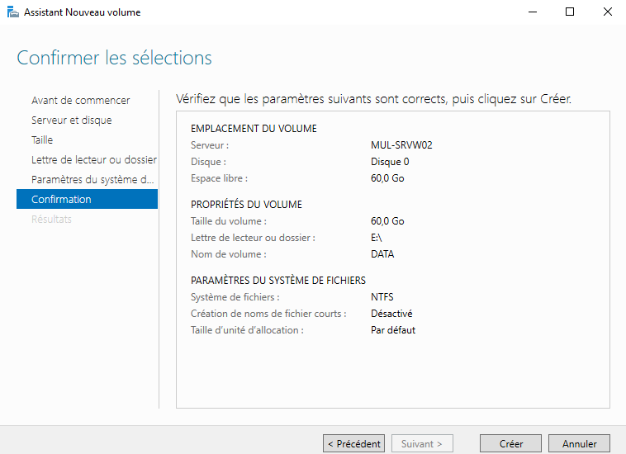Faites «créer »

Création du volume en cours

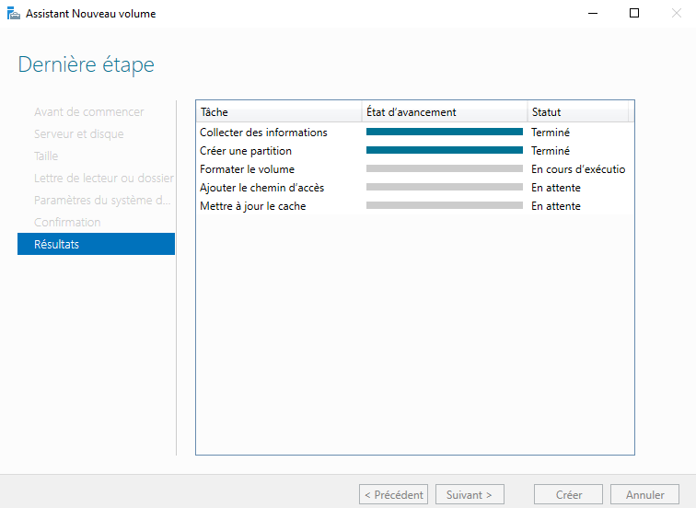

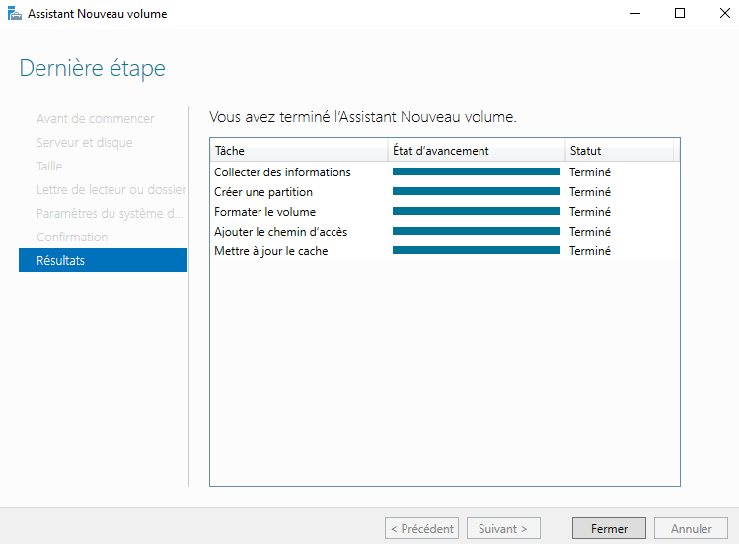Votre volume à bien été créé, faites suivant

Répété l’action pour les disques secondaires des 4 serveurs

L’étapes suivantes est de crée les dossiers suivants pour le serveur attribuer à chaque dossier

Important : les dossiers devront être crée sur les disques durs secondaire initialisé précédemment

Datas01 : STG-SRVW01

Datas02: STG-SRVW02

Datas03: MUL-SRVW01

Datas04 : MUL-SRVW02

Pour les serveurs graphiques, aller dans le nouveau lecteur et faites clic droit, crée un nouveau dossier

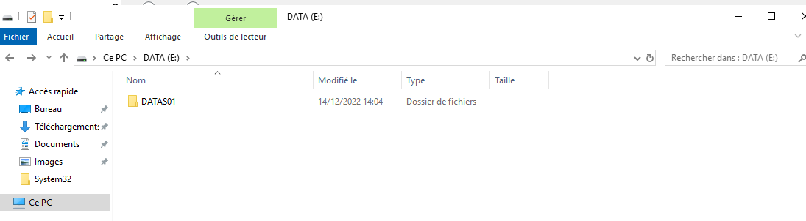

Pour le serveur en ligne de commande, faites un mkdir (nom de la lettre du lecteur choisie, ici B) : \nom du dossier

Ce qui donne dans le cas du serveur MUL-SRVW02

|  |
| --- |
| Mkdir b:\Datas04 |

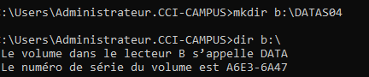

Répété l’action sur tous les serveurs.

#### 3.6.2 Création dossier partagé :

Une fois tout le dossier crée, revenez sur le serveur principal et aller dans l’onglet dossier partagé du gestionnaire de serveur

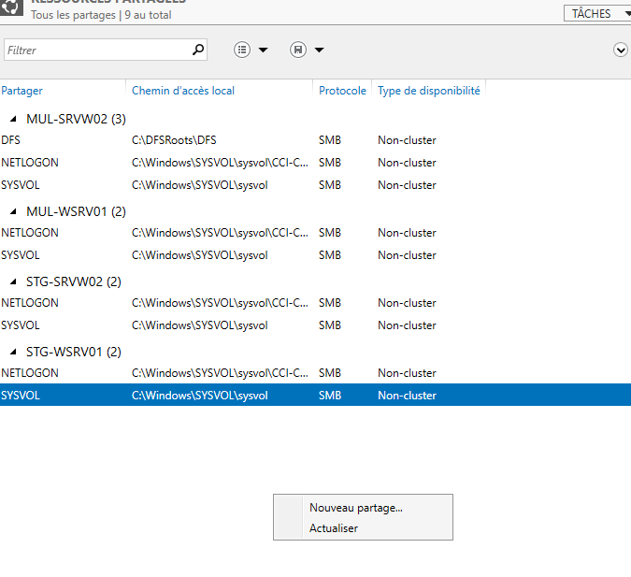Faites un clic droit et faites nouveau partage

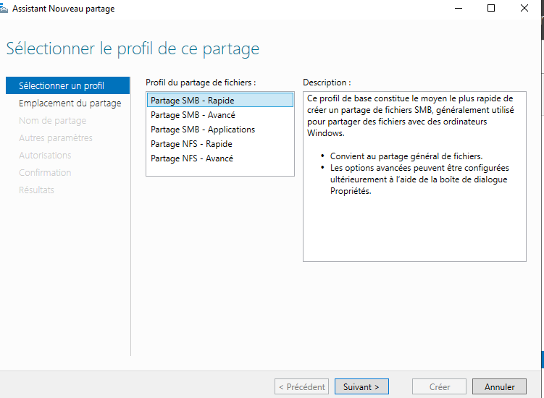Sélectionner Partage SMB rapide et faites «suivant»

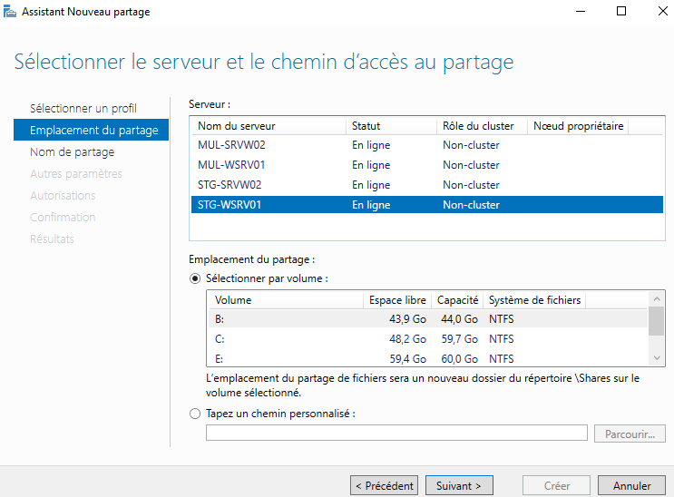Choisissez le serveur sur lequel vous voulez initialiser le dossier partagé

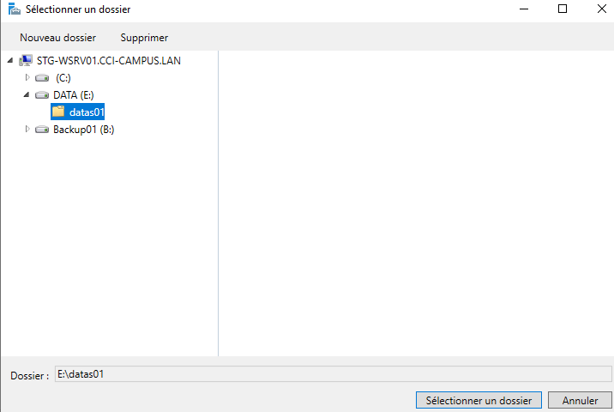Sélectionner à chaque fois le dossier crée dans l’étape précédente

Nommé votre partage de la même manière que le plan de nommage de création des dossiers vu précédemment et faites « suivant »

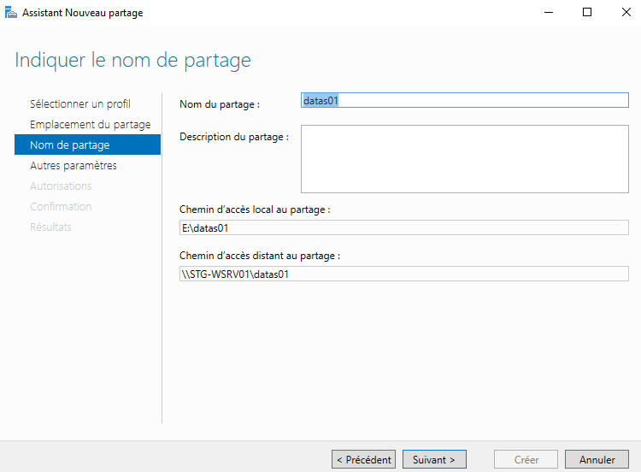

Laissez les paramètres par défaut et faites «suivant»

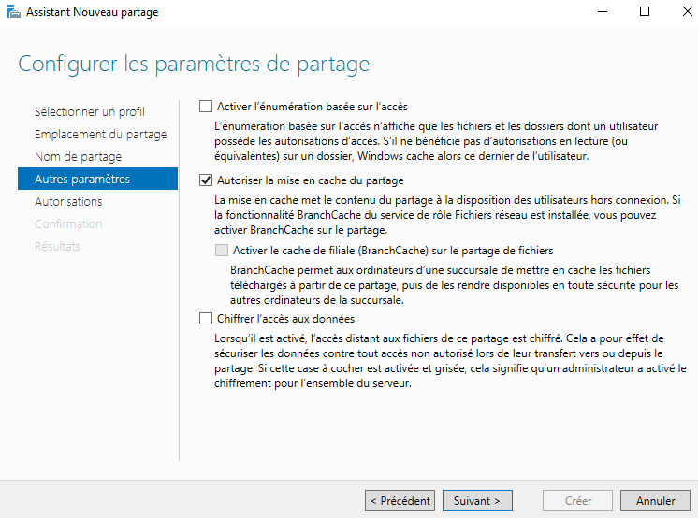

Pour chaque dossier partagé dans cette étape, nous allons accorder des droits spécifiques

Rendez-vous dans Personnaliser les autorisations 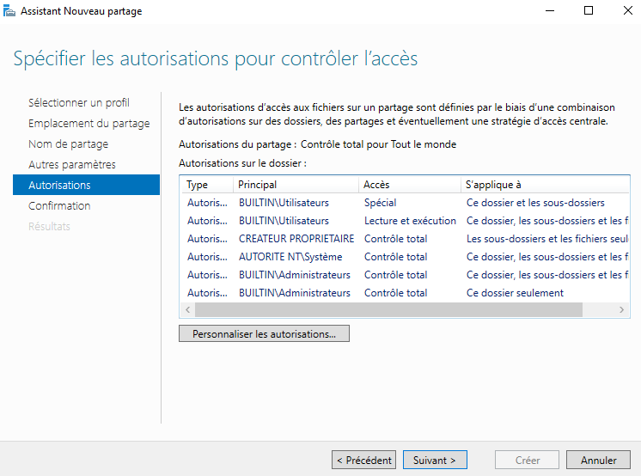

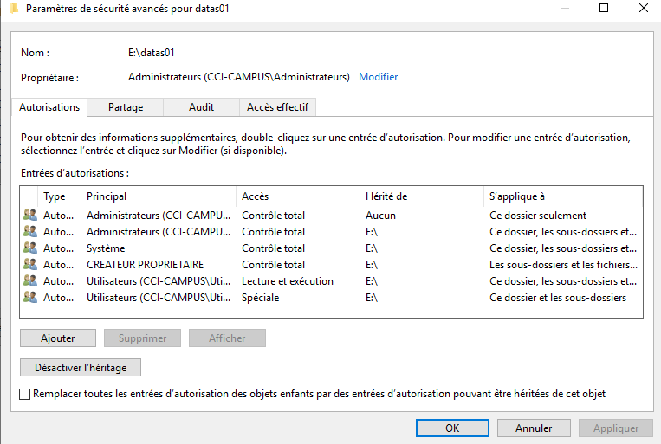Aller dans l’onglet partage

Ajouter le groupe administrateur et accorder lui le contrôle total, de cette manière les admins du domaine pourront le gérer sans soucis.

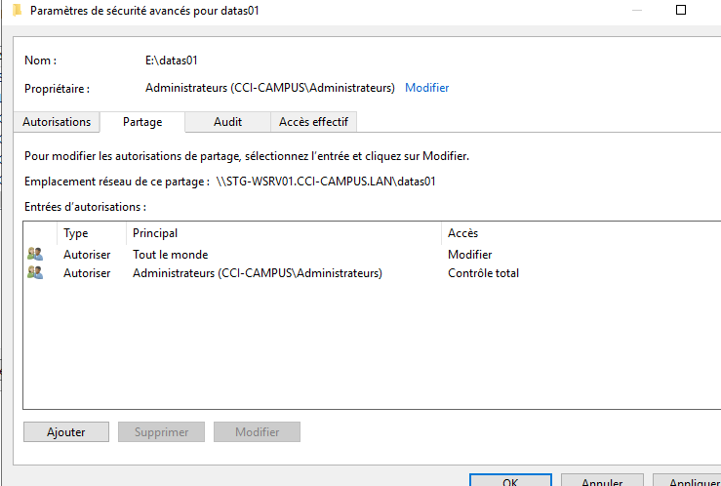De plus pour le groupe « tout le monde » accorder uniquement les droits en modification, donc lecture et écriture.

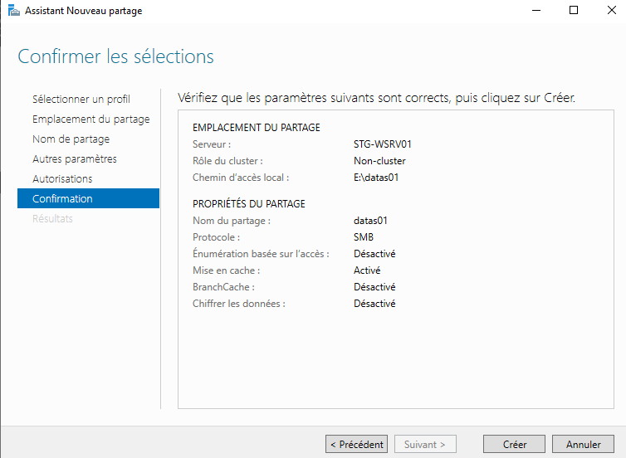Cliquez sur « crée » afin d’initialiser le partage

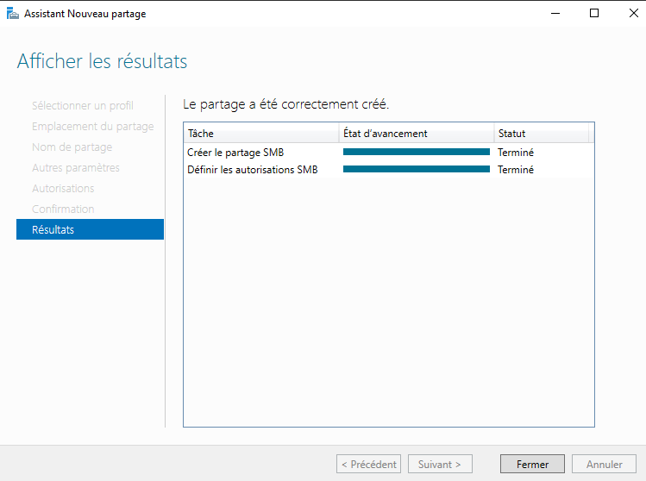Votre partage à bien été crée

Réitéré l’opération sur tous les serveurs de manière à avoir les 4 partages sur les 4 dossiers.

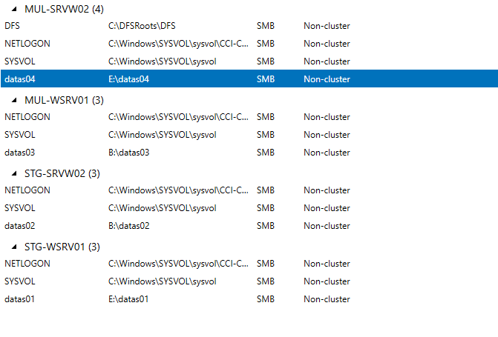Une fois les 4 partage crée, ils devraient s’afficher de la manière ci-contre dans la partie dossier partagé du gestionnaire de serveur

#### 3.6.3 Configuration espace de nom et réplication :

Pour la suite, rendez-vous dans l’applicatif gestion du système de fichier distribués DFS dans l’explorateur Windows

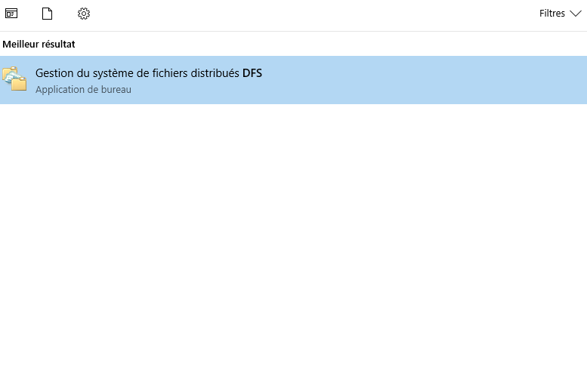

Faites un clic droit sur espaces de nom et faites nouvel espace de nom

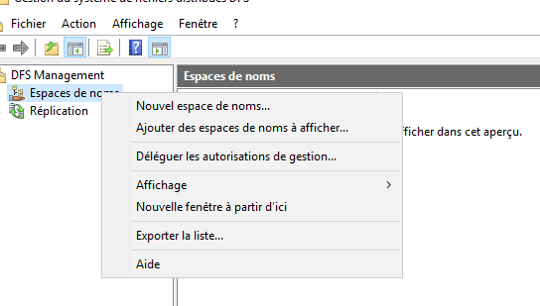

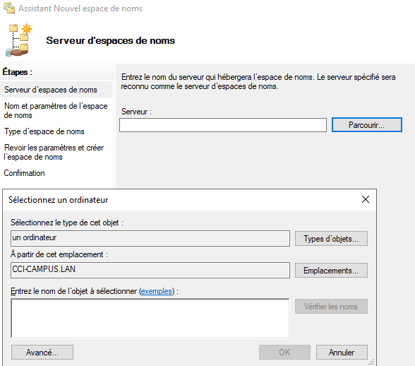Chercher à l’aide de l’outil de recherche et Sélectionner le serveur qui hébergera l’espace de nom, ici STG-SVRW01

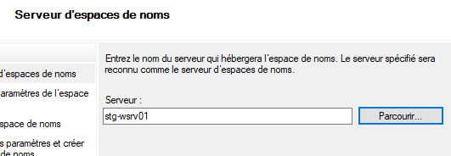Une fois sélectionné faites suivant

Nommée le fichier qui seras crée dans l’espace de nom et qui apparaitra juste après lui

Ici nous avons pris DFS comme nom

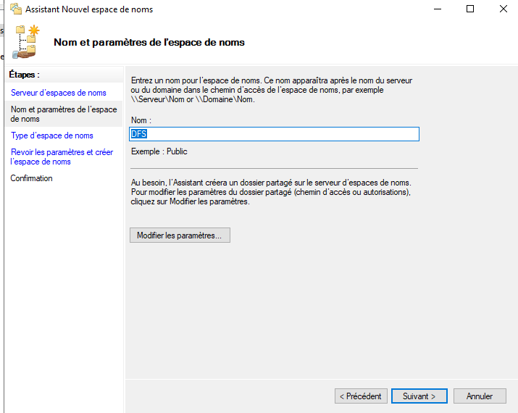Faites « suivant »

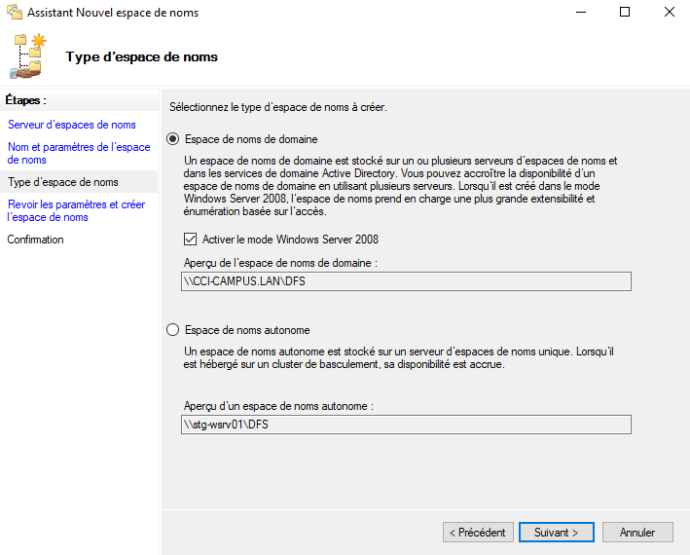Laisser les paramètres par défaut et faites «suivant»

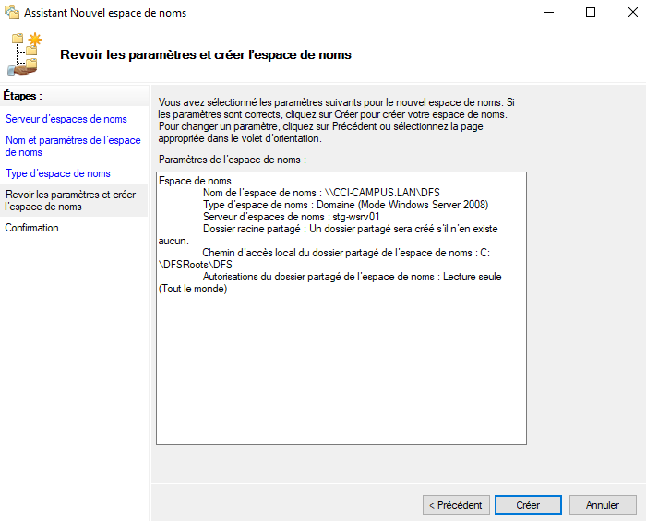Faites « crée »

Une fois l’espace de nom crée, il apparaitra sur l’onglet Espace de nom.

Cliquez sur l’espace de nom CCI-CAMPUS.LAN

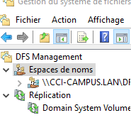

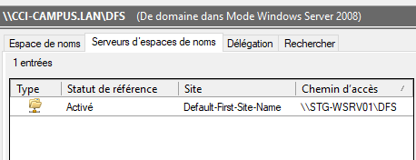Allez dans l’onglet Serveur d’espace de nom

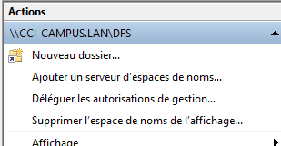Puis rendez-vous à droite, et faites « ajouter un serveur d’espace de nom »

Faites parcourir et chercher les autres serveurs avec le nom :

* STG-SVRW01
* STG-SVRW02
* MUL-SVRW01
* 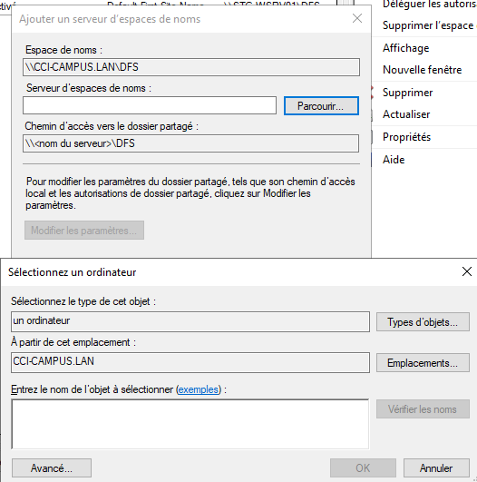MUL-SRVW02

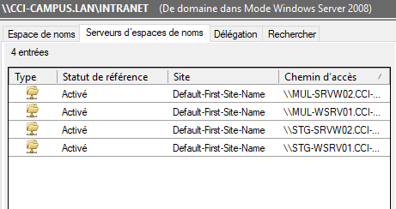Une fois tout les serveurs ajouté l’onglet devrais ressembler à cela

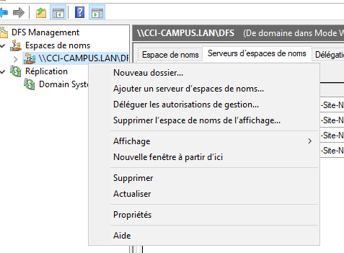Revenez sur l’onglet de l’espace de nom DFS crée plus tôt et faites un clic droit, puis nouveau dossier

Nommez ce dossier INTRANET et cliquez sur ajouter afin d’ajouter les différents dossiers

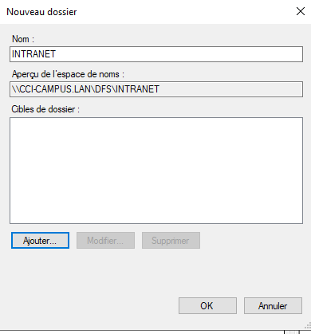

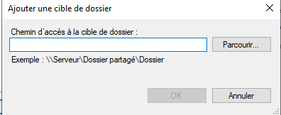Cliquez sur parcourir pour chercher le dossier à ajouter

Allez dans parcourir à nouveau pour chercher le serveur voulu

Puis une fois celui-ci sélectionner, cliquez sur le dossier ayant pour plan de nommage datasXX et faites «OK»

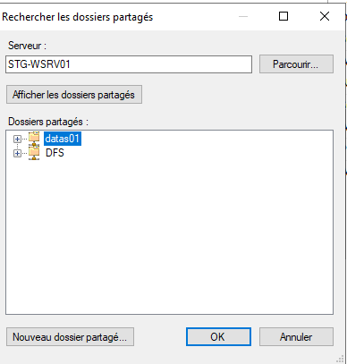

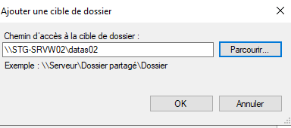Faites ok pour ajouter la cible de dossier partagé

Important : Réitéré l’action pour chacun des 4 dossier répartie sur les 4 serveurs

Une fois les 4 ajouté faites «suivant» et il vous sera proposé de crée un groupe de réplication.

Faites «OK» et cette page s’afficheras

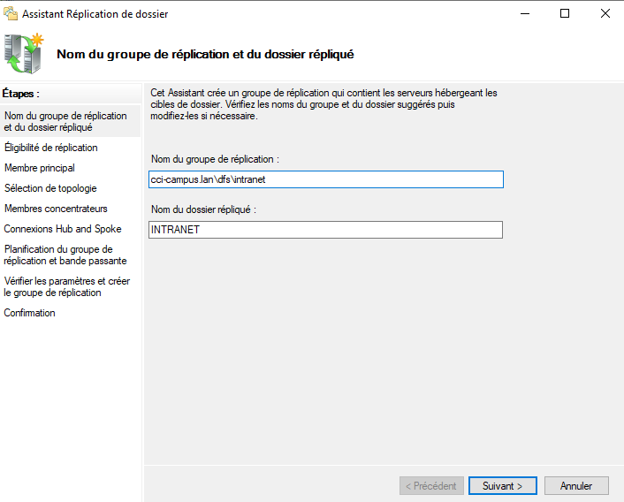Donner le nom du fichier intranet crée précédemment et faites «suivant»

Les cibles de dossier crée précédemment serons listé, faites simplement «suivant»

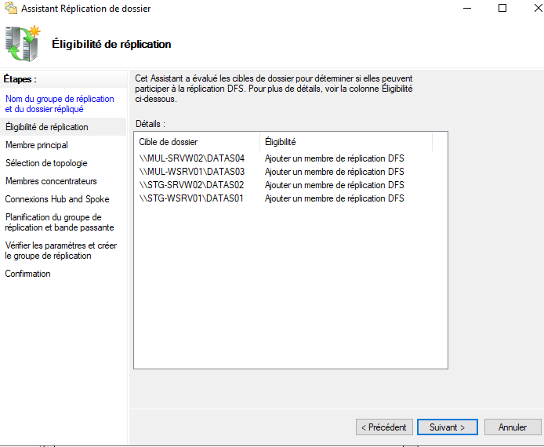

Choisissez le membre principal du dossier de réplication. Nous prendrons le serveur principal de Strasbourg, comme le montre l’image ci-contre

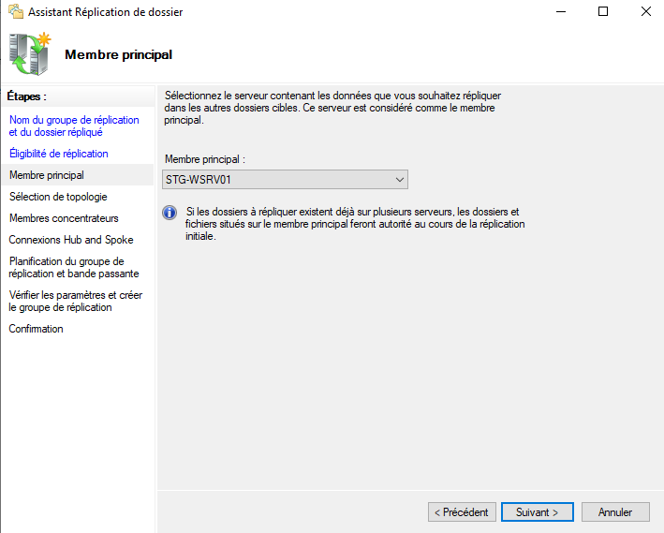Faites « »suivant» »

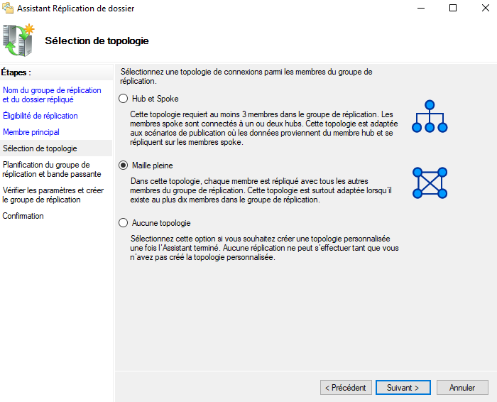Sélectionner une topologie en maille pleine et faites « suivant »

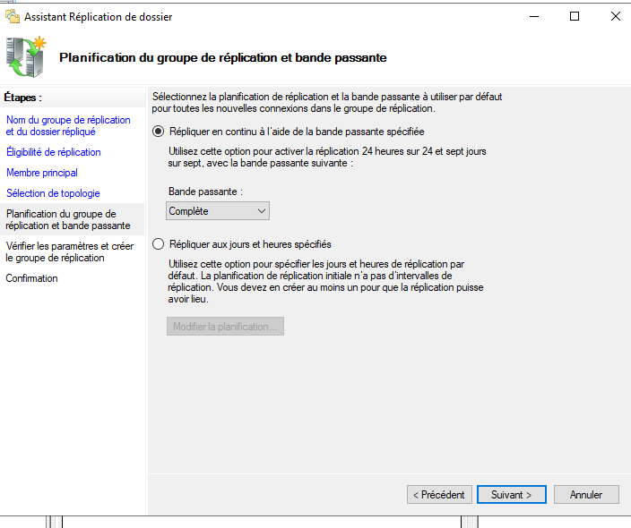Laissez les paramètres par défaut et faites «suivant»

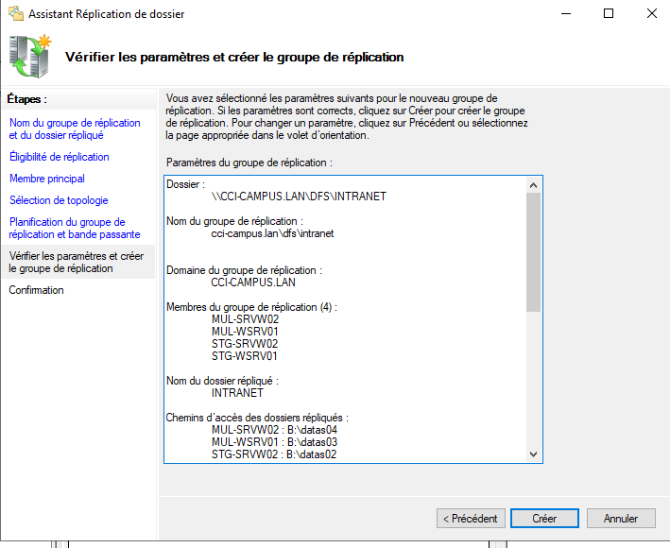Cliquez sur «crée»

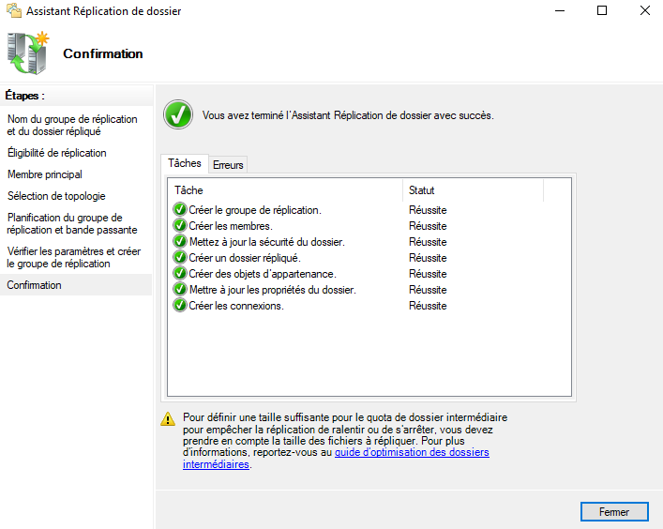Votre réplication à bien été créé

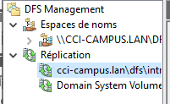La réplication apparaitra elle aussi dans l’onglet de l’applicatif DFS

Nous pouvons voir qu’en chercher notre espace de nom nous avons bien le fichier DFS qui apparais

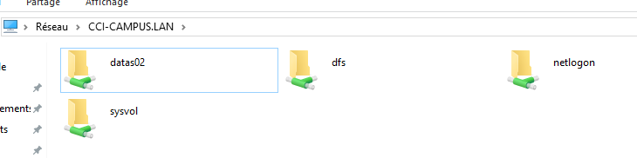

Nous pouvons aussi voir que toutes les liaisons entre le dossier ont été correctement effectuer.

Vous pouvez retrouver ce paramètre dans l’applicatif DFS et sur la réplication crée.

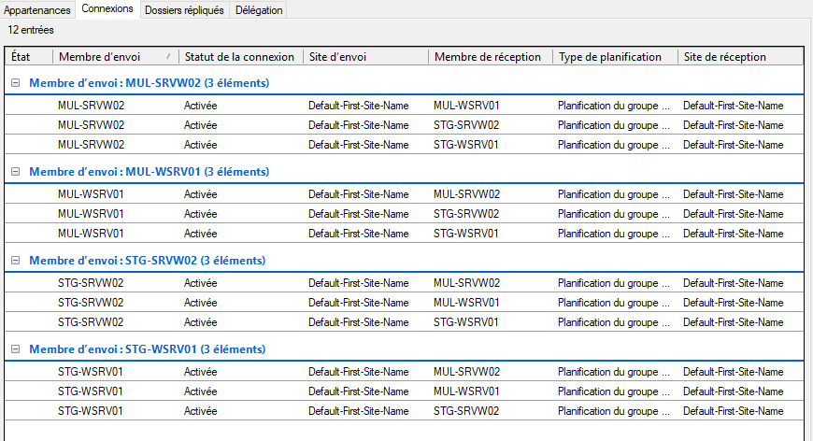

Pour tester, nous allons crée un fichier test sur le dossier partagé Datas01

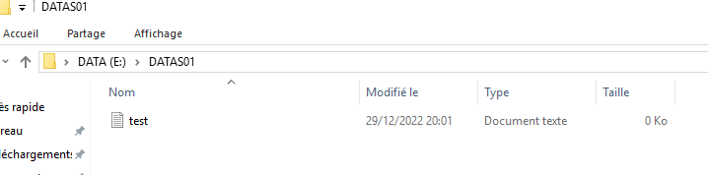

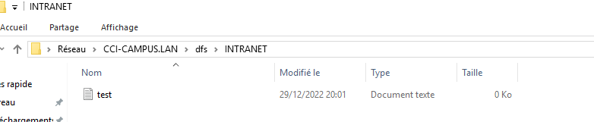Après plusieurs minutes d’attentes nous pouvons voir que le fichier se trouve bien dans l’espace de nom

Et qu’il se trouve dans les autres dossiers partagés, il a donc bien été répliqué

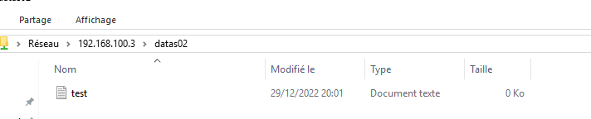

### 3.7 Mise en place de RADIUS

Dans cette partie, seul la mise en place du RADIUS sera démontrée. Cependant, il se complète avec la configuration d’un portail captif. Je vous invite à consulter la partie dédiée au ce sujet-là.

#### 3.7.1 Création des utilisateurs

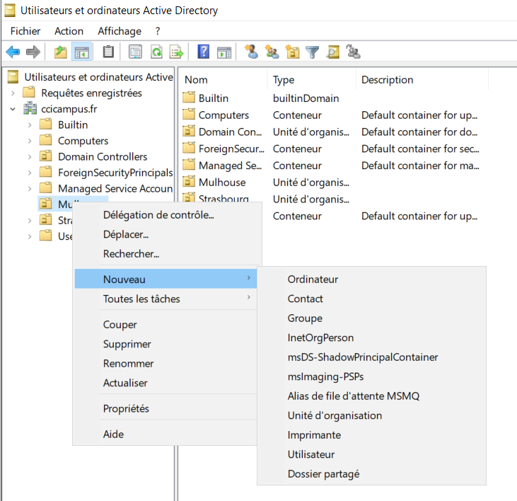Afin de tester par la suite si un utilisateur peut se connecter avec l’authentification par RADIUS, il faut créer des utilisateurs :

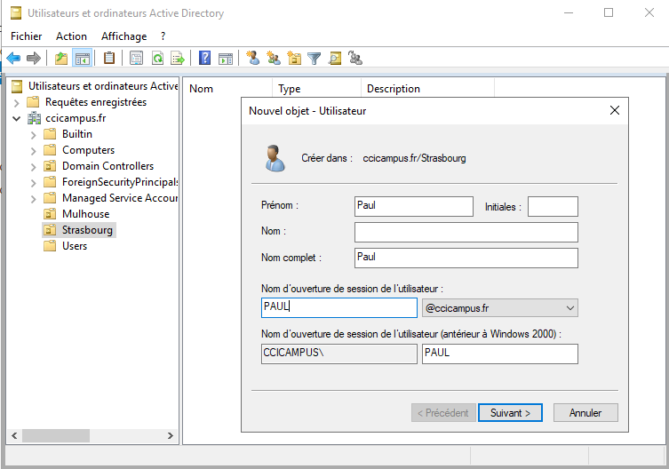Pareil pour Pierre

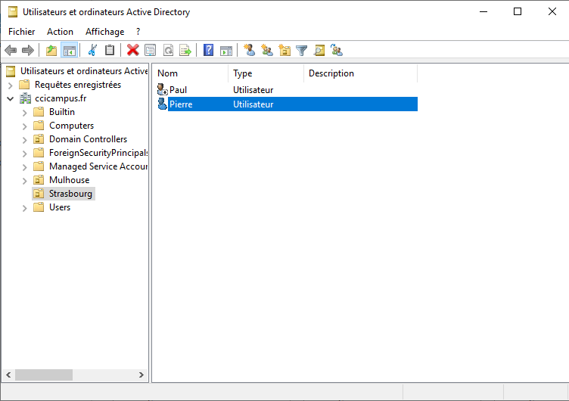

On fait la même chose pour les utilisateurs de Mulhouse :

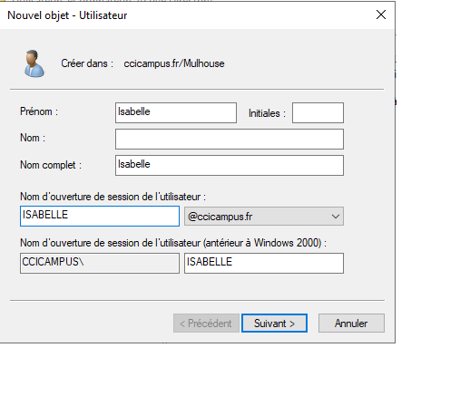

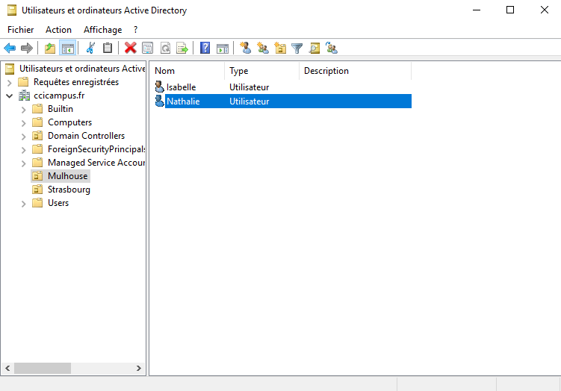Pareil pour Nathalie :

#### 3.7.2 Création du groupe RADIUS

Une fois les utilisateurs créés, passons à la création du groupe :

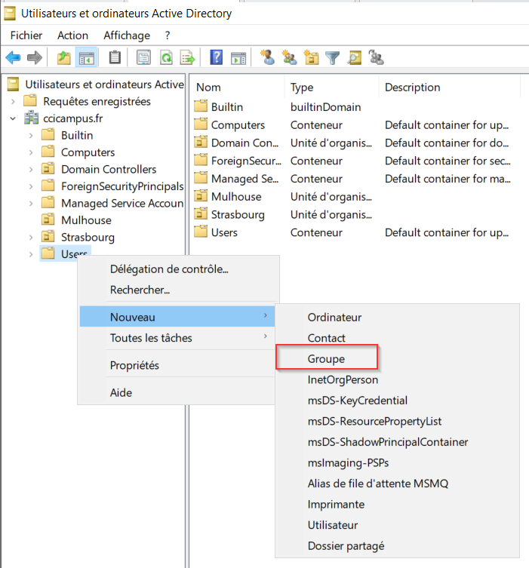

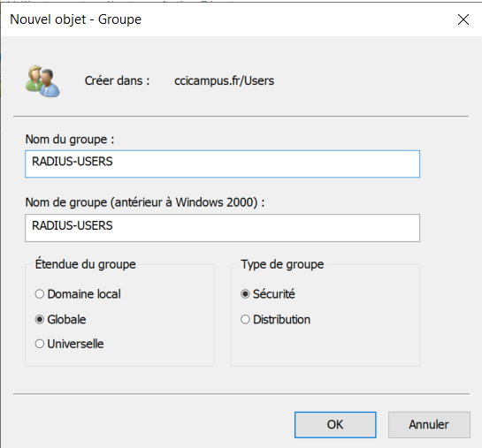

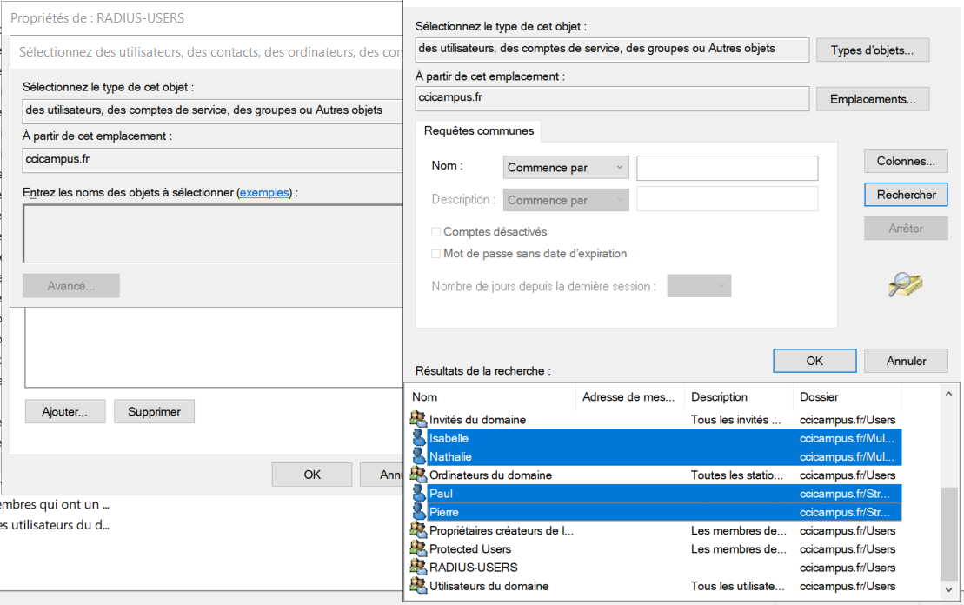Le groupe créé, on peut y ajouter des membres :

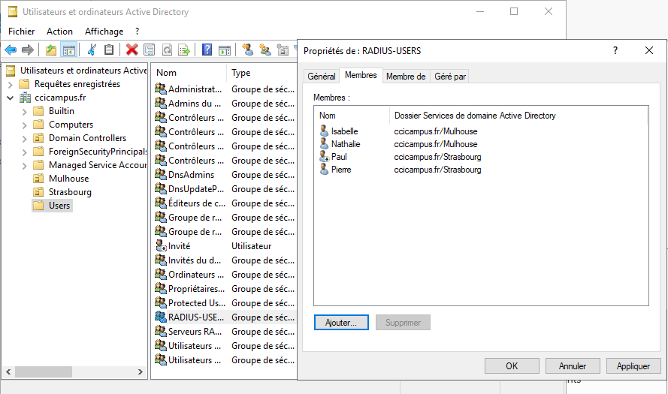

#### 3.7.3 Inscription du serveur RADIUS dans l’AD

Maintenant que les utilisateurs et que le groupe ont été créés, nous allons pourvoir commencer à configurer le RADIUS.

Pour cela, on va se diriger vers le service prévu à cet effet :

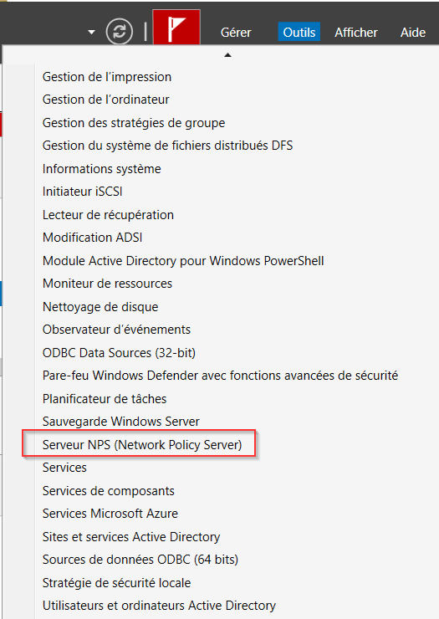

Le gestionnaire s’ouvre puis il faut l’inscrire dans l’Active Directory. A faire de même pour les autres serveurs !

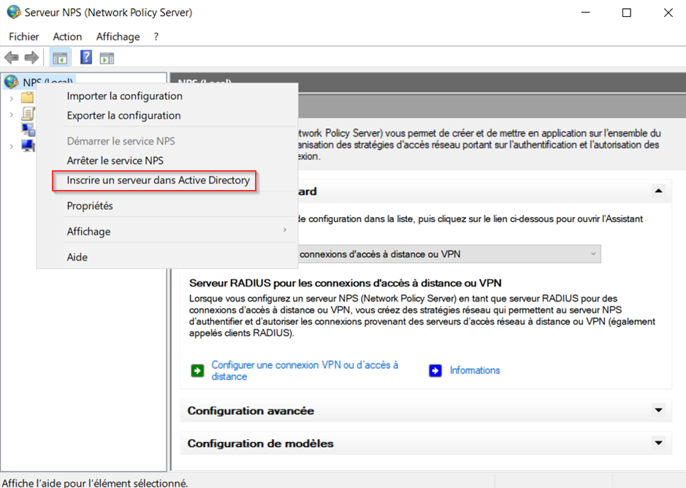

On clique sur OK :

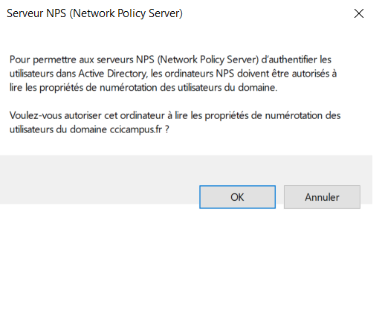

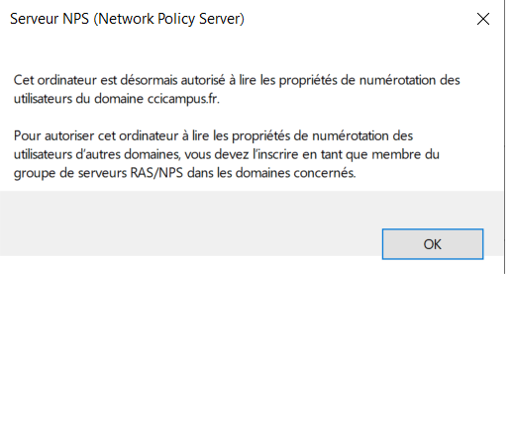

#### 3.7.4 Ajout d’un client RADIUS

Notre client RADIUS sera le serveur VPN sous PFSENSE :

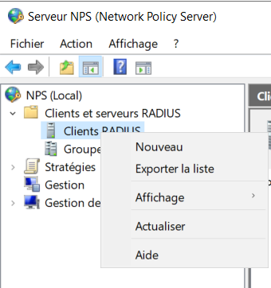

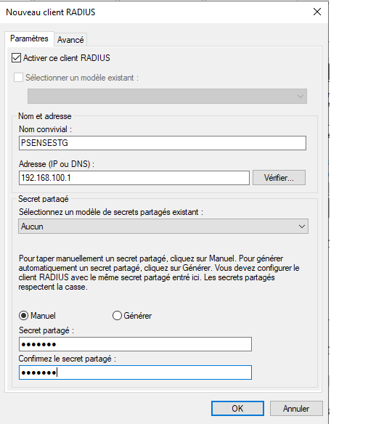

#### 3.7.5 Ajout d’une nouvelle stratégie

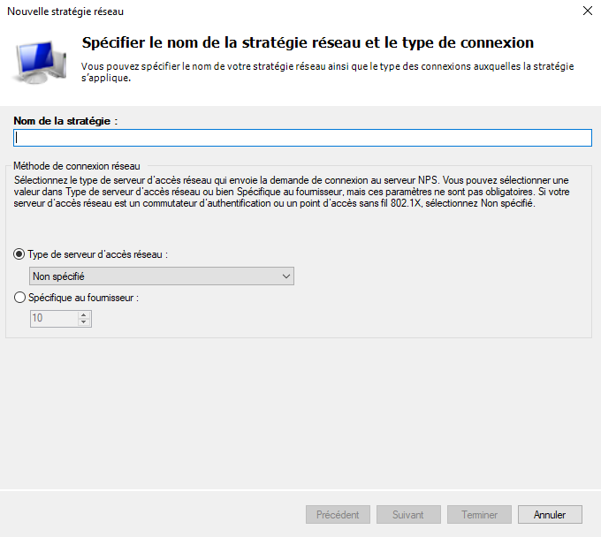

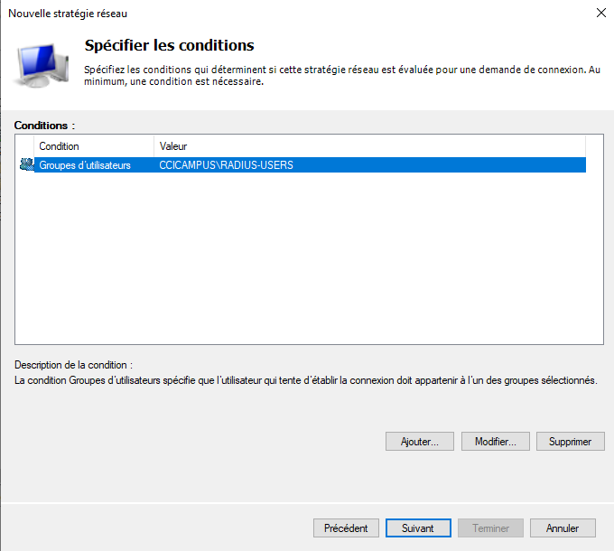On choisit le groupe d’utilisateur créé préalablement qui leur permettra de se connecter :

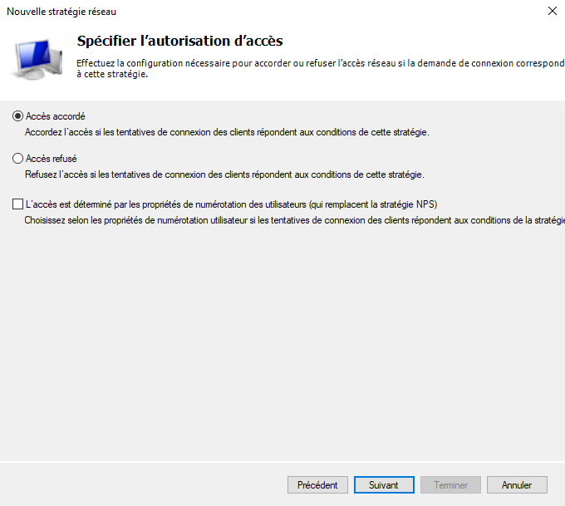On informe que ce groupe a l’autorisation de se connecter au réseau :

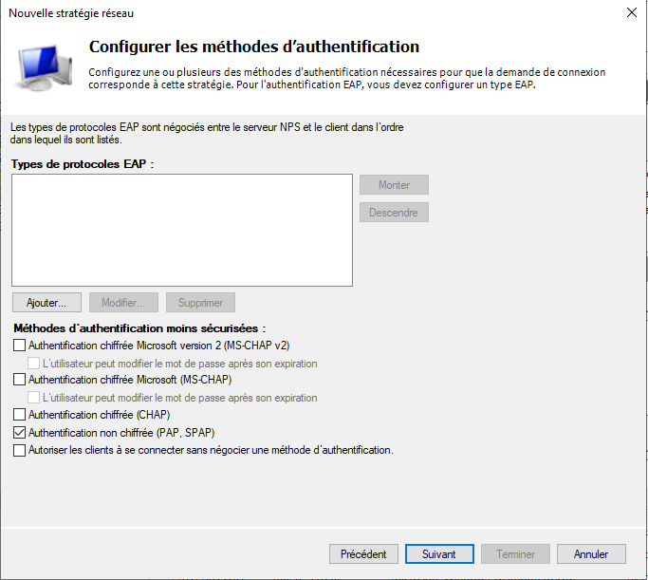Ensuite, on choisit la manière dont les utilisateurs doivent identifier :

Sélectionner « non » :

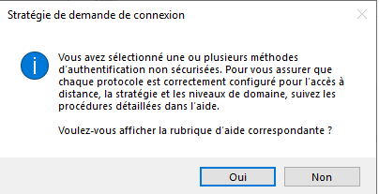

On peut configurer des contraintes mais dans notre cas on cliquera sur suivant :

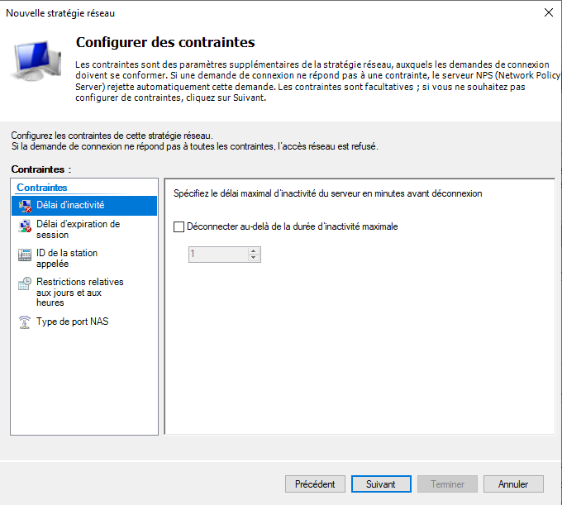

On ajoute un attribut Class qui simplifiera l’identification et le suivit d’un utilisateur :

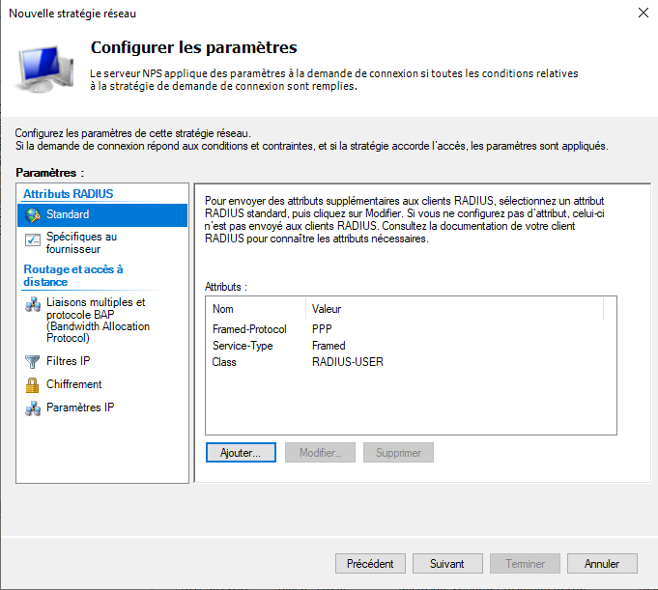

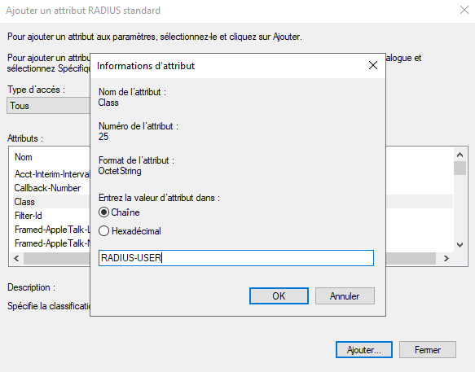

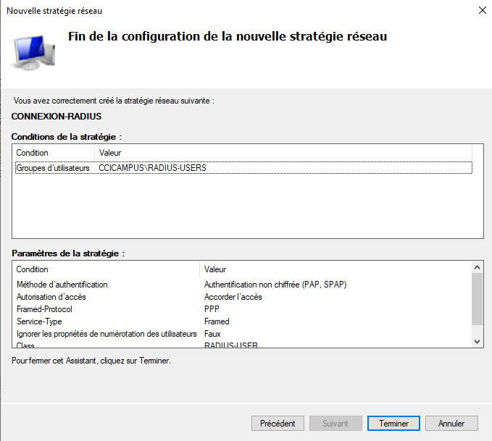On vérifie que la configuration correspond bien à nos attentes et on clique sur « Terminer » :

La stratégie a bien été créée et doit être en première ligne :

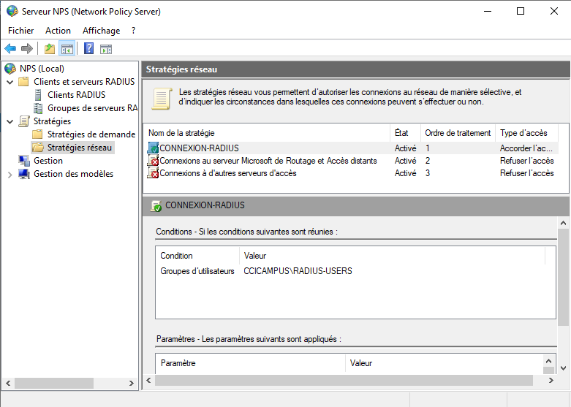

## 4 Création du portail Captif

### 4.1 Liaison du portail captif à l’AD

On se rend dans SystemUser > ManagerAuthentication > Servers

On donne les informations suivantes : 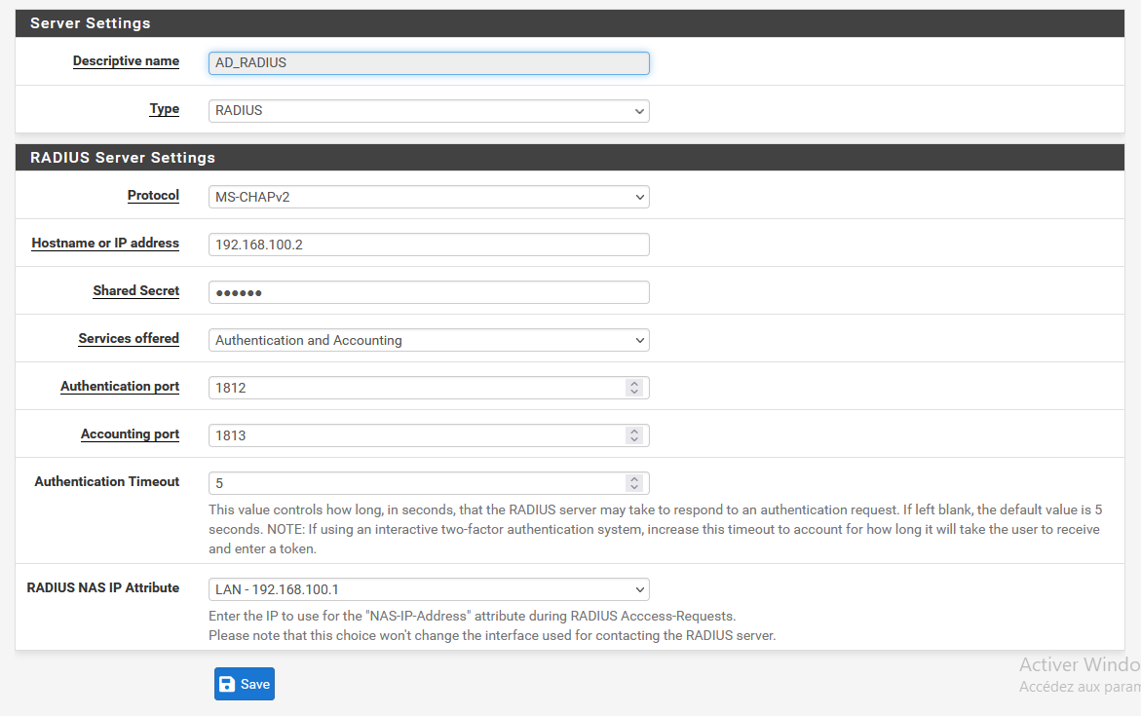

### 4.2 Création du portail Captif

On se rend dans Services > Captive Portal > Add

On donne un nom et une description : 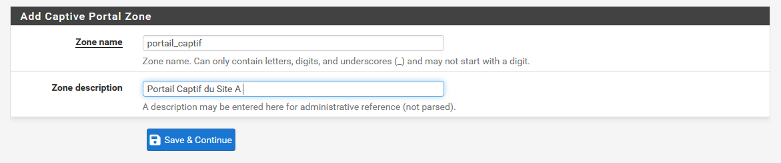

On active le portail captif sur l’interface LAN

On modifie les paramètres suivants :  
**After authentication redirection URL** : <https://google.fr>. Quand l’utilisateur se saura connecté au portail captif, il sera redirigé sur le site de google.  
**MAC filtering** : on désactive   
**Authentification Server** : on sélectionne la liaison à RADIUS créé précédemment.

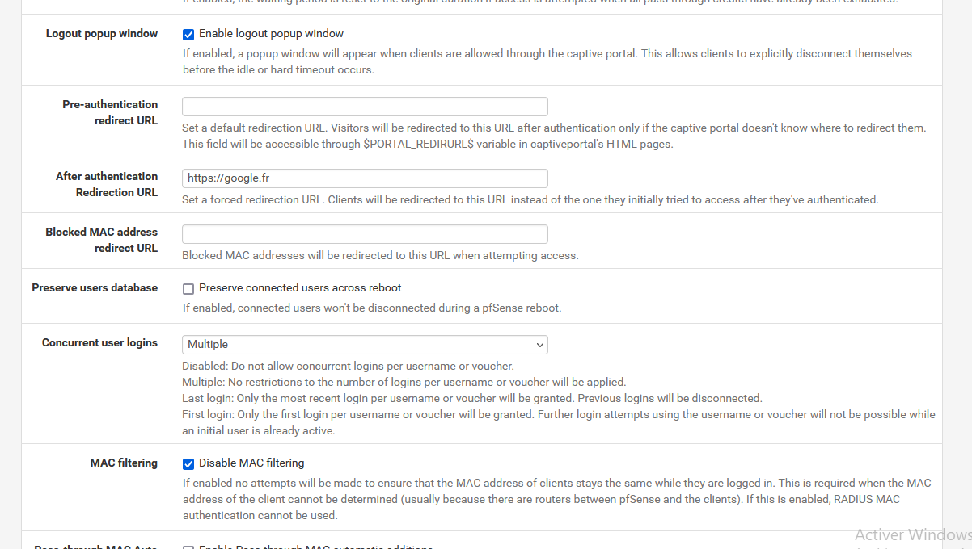

### 4.3 Exclusion de certaines machines

Nos serveurs et routeurs n’ont pas besoin de se connecter au portail captif. Cela impacterait l’utilisation de certains services.

On va donc les autoriser à discuter sur le réseau sans faire la connexion au portail captif. Pour cela on se rend dans Services > Captive Portal > Notre portail captif > Allowed IP Addresses. Ici on renseigne les adresses IP des passerelles, des Windows Server et du serveur NAS : 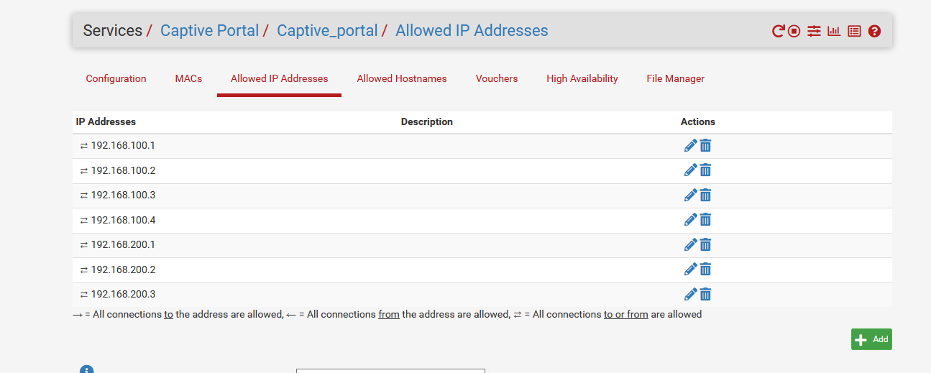

## 5 Installation des serveurs de stockage

### 5.1 Installation de TrueNAS

Dans un nous allons lancer l’iso avec 2 GB de RAM et un disque de 20 GB et deux disques de 60 GB. Il faudra également mettre le Vmnet1 pour le site de Strasbourg et Vnet2 pour le site de Mulhouse : 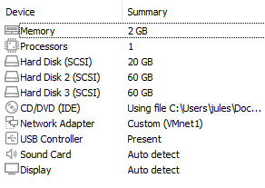

Pour l’installation de l’iso, nous allons sélectionner : Install/Upgrade : 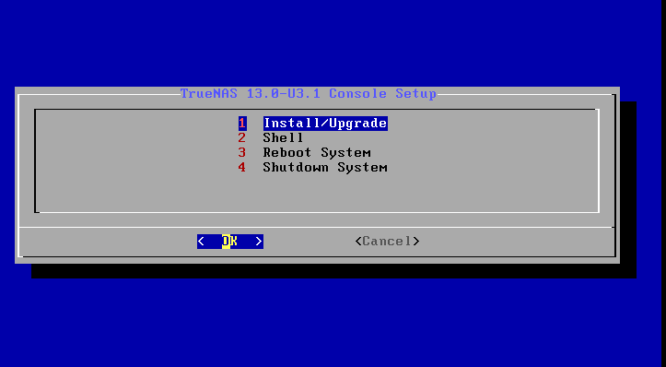

Un message indiquant qu’il est recommandé d’utiliser 8 GB de RAM va apparaitre, faites YES, 2GB serons suffisant pour ce projet :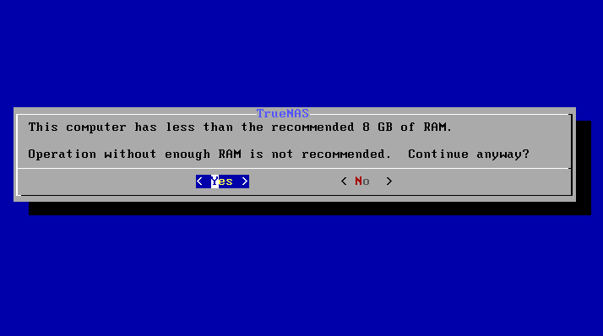

Nous allons maintenant sélectionner le disque sur lequel l’installation de l’Iso se fera.

On fait espace sur le disque pour le sélectionner. Puis on fait entrer. Ici nous utiliserons le disque de 20 GB :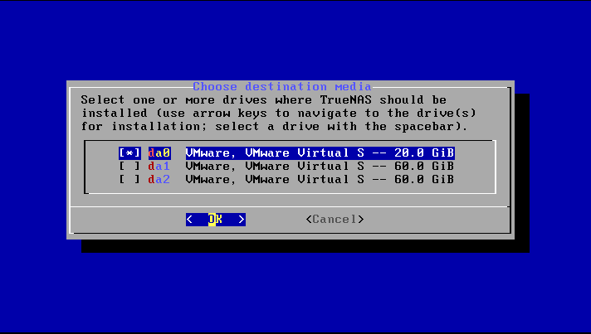

Entrez le mot de passe souhaiter, il sera nécessaire pour l’accès à l’interface graphique plus tard : 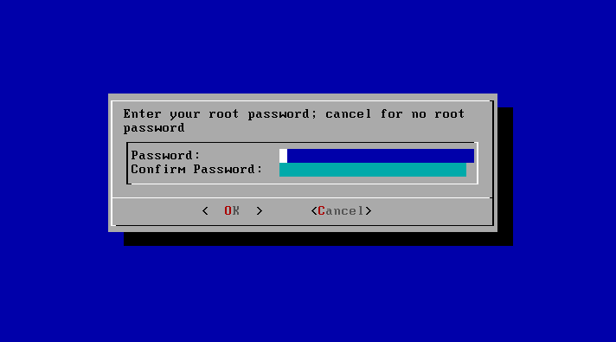

Sélectionnez « boot via bios » : 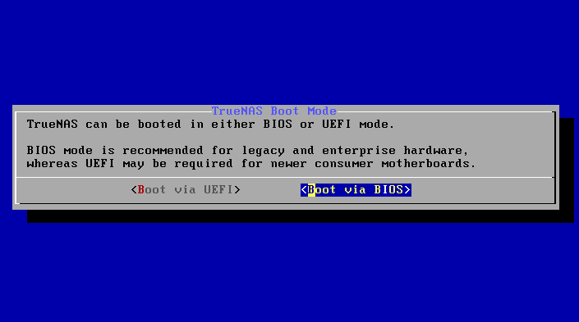

Une fois l’installation terminé, il faudra reboot et nous arriveront finalement sur l’interface ci-dessous : 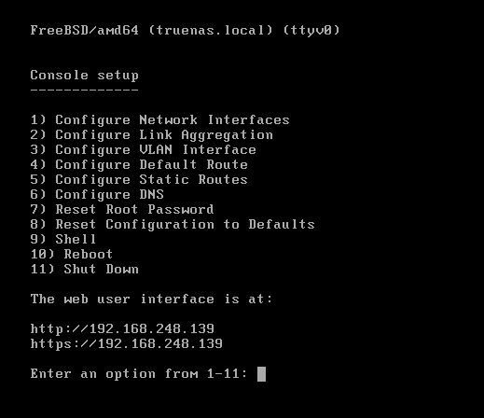

### 5.2 Configuration système et réseau

Dans un premier temps, il nous faudra change l’adresse IP du Nas.  
Pour cela :  
Nous allons faire 1 puis entrer  
Nous allons ensuite sélectionner l’interface em0  
Puis faire non deux fois pour ne pas réinitialiser les paramètre réseau et activé le DHCP  
Faites maintenant oui pour configurer l’IPV4 où nous allons entrer les informations suivantes :

IPV4 : 192.168.100.4 pour le NAS de Strasbourg  
 192.169.200.4 pour le NAS de Mulhouse

NETMASK : 255.255.255.0

Faites encore une fois non pour ne pas configurer l’IPV6.

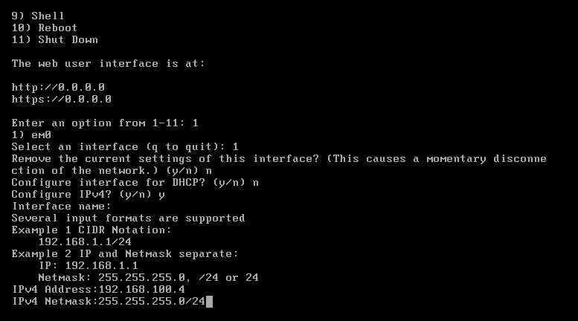

Le reste de la configuration se fera via l’interface graphique. Pour cela taper l’adresse IP du serveur NAS dans le navigateur d’un client qui se trouve dans le même réseau que le NAS.

On tape le nom d’utilisateur « root » et le mot de passe défini lors de l’installation.

On se rend ensuite dans « Système » > « Général », puis on change le fuseau horaire et la langue :   
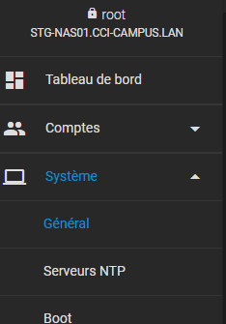 > 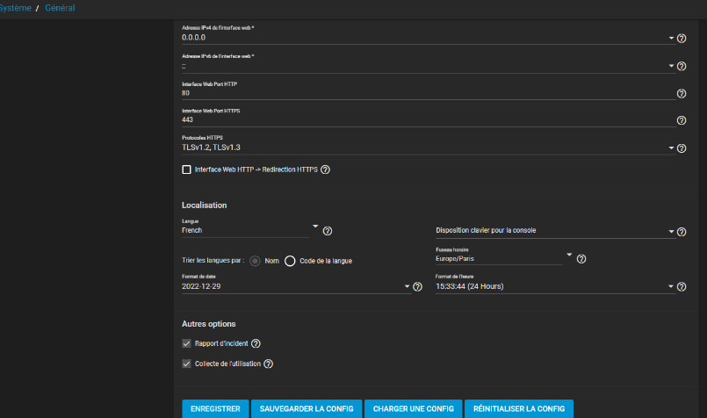

A présent on se rend dans « Réseau » > « Configuration Global ». Ici nous rentrons :

Le nom du serveur NAS : STG-NAS01 ou MUL-NAS01  
Le nom du domaine (le serveur ne sera pas ajouté au domaine pour autant)  
Les serveurs DNS, à savoir : 192.168.100.2, 192.168.200.3, 192.168.200.2 et 192.168.200.3  
La passerelle : 192.169.100.1 pour STG-NAS01 et 192.168.200.1 pour MUL-NAS01.

### 5.3 Mise en place des Volumes et du RAID

On se rend dans « Stockage » > « Volume ». On clique sur Ajouter un Volume > Créer un volume. On déclare que ce volume est en RAID avec nos 2 disques dur : 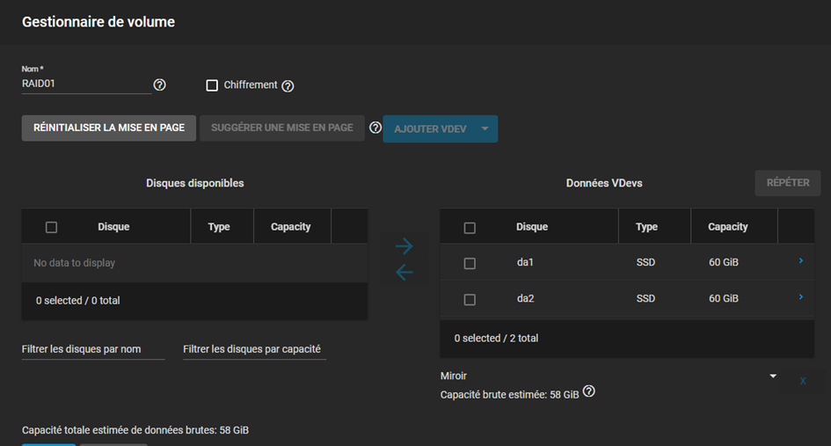

Le volume en RAID a bien été créé : 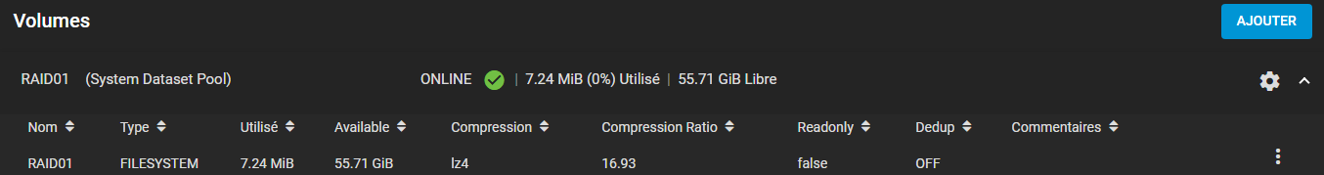

A présent on clique sur ce volume et on active la déduplication.

### 5.4 Création et configuration Zvol

Ici, on clique sur les 3 points sur le volume crée précédemment et on clique sur ajouter un Zvol : 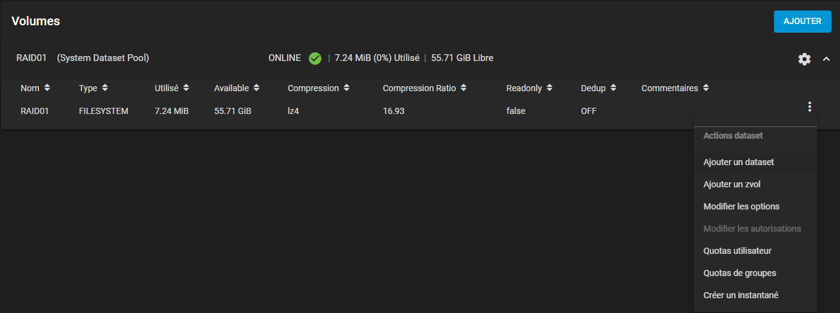

Nous allons le nommée Backup01 pour Strasbourg et Backup02 pour Mulhouse.

On rentre également la taille que votre volume va faire, en sachant que on ne peut mettre plus de 80% de l’espace de stockage du disque d’origine. Les autres paramètres sont laissés par défaut :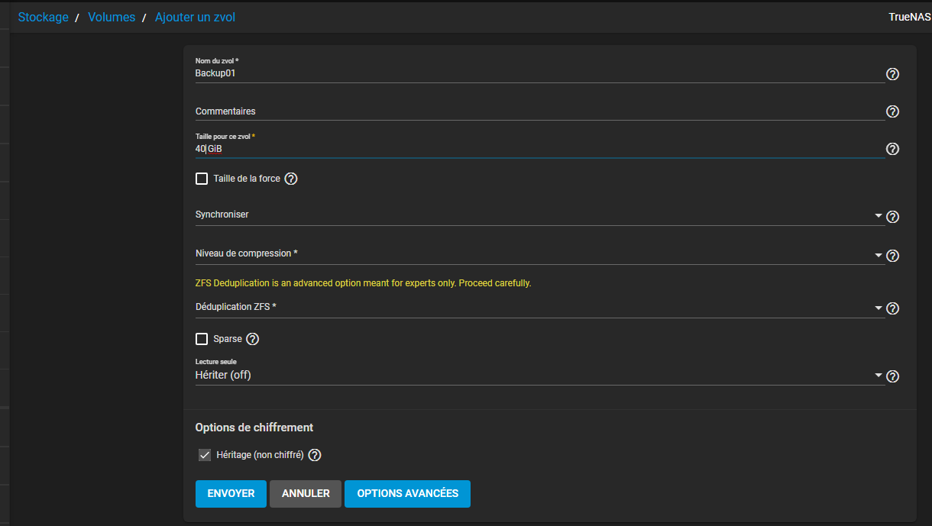

Votre Zvol est maintenant crée sur le volume :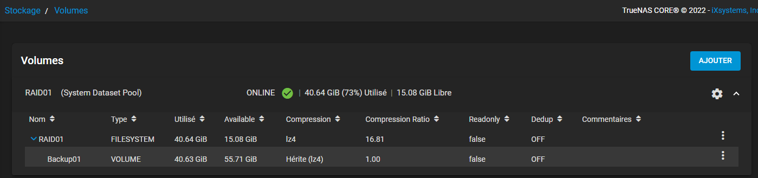

### 5.5 Configuration ISCSI

#### 5.5.1 Configuration sur le serveur NAS

Cette partie est identique sur les deux sites, les différences de paramétrage seront citées s’il y en a. Pour cela nous allons depuis le serveur NAS nous rendre dans Partages > Partage Block (ISCSI) :  
 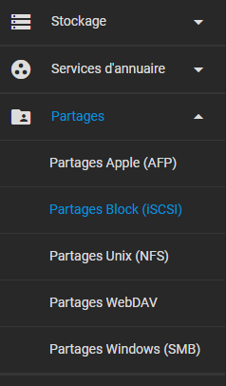

On clique sur Wizard : 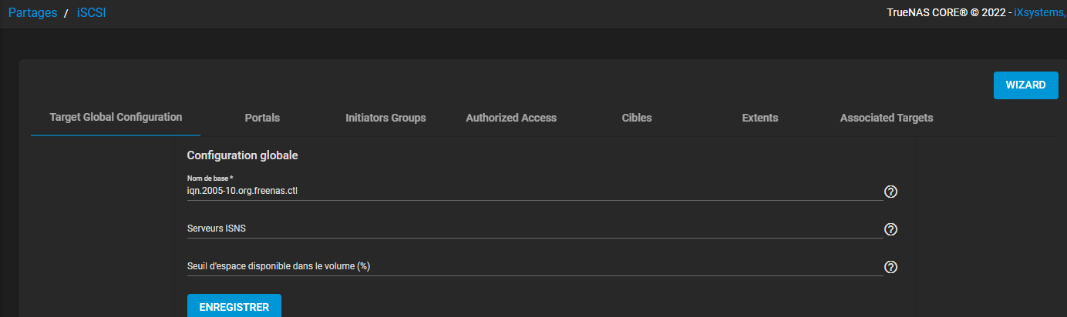

On nomme ensuite notre partage (backup01 pour Strasbourg et backup02 pour Mulhouse), on sélectionne le device et on utilise le Zvol crée plus tôt. Ensuite, on fait « suivant » : 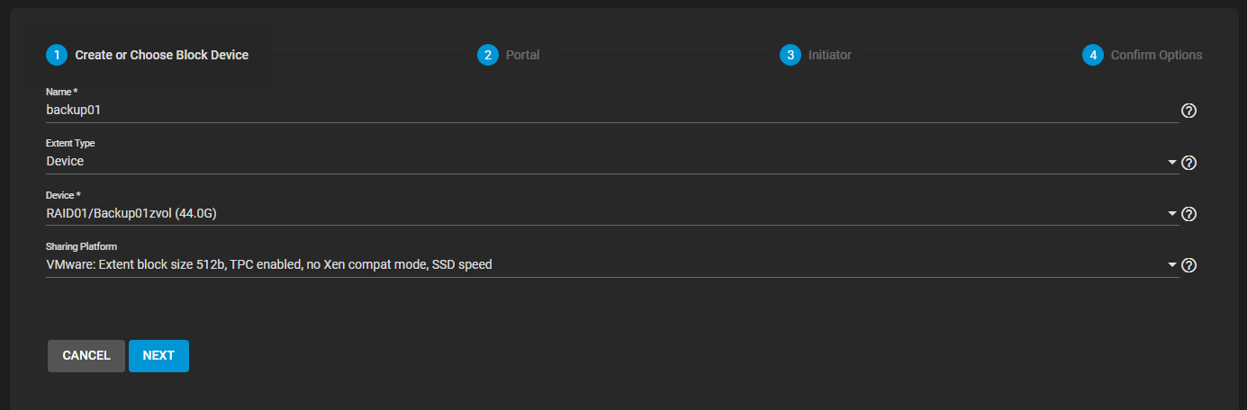

On fait « créer un nouveau portail ». On laisse les paramètres par défauts, sauf pour l’IP où on renseigne celle de notre NAS :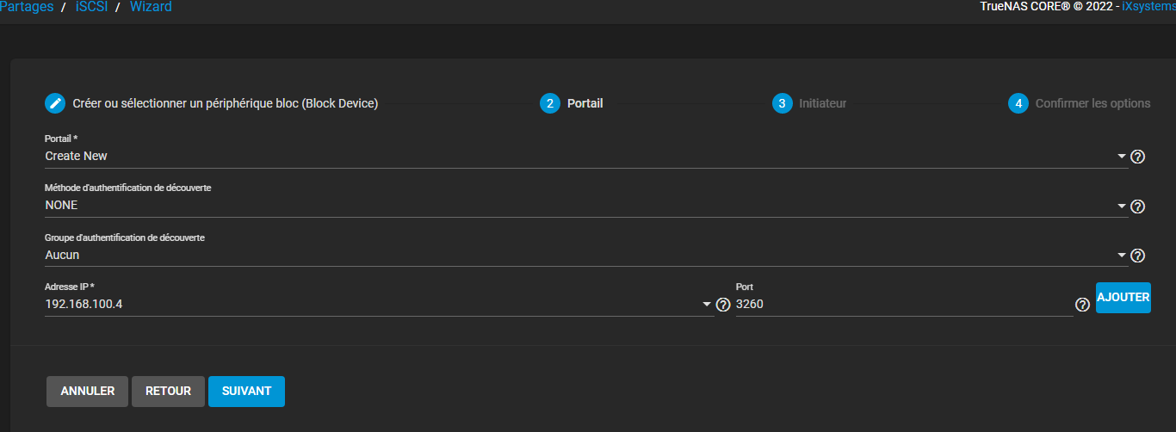

Pour ce partage, nous n’avons pas mis en place d’utilisateur ou de réseau particulier ayant accès. On fait simplement « suivant » : 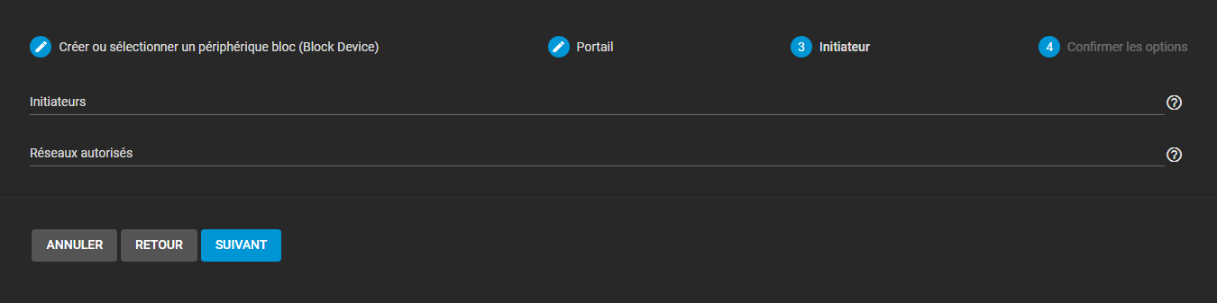

Votre liaison ISCSI est initialisée sur votre NAS : 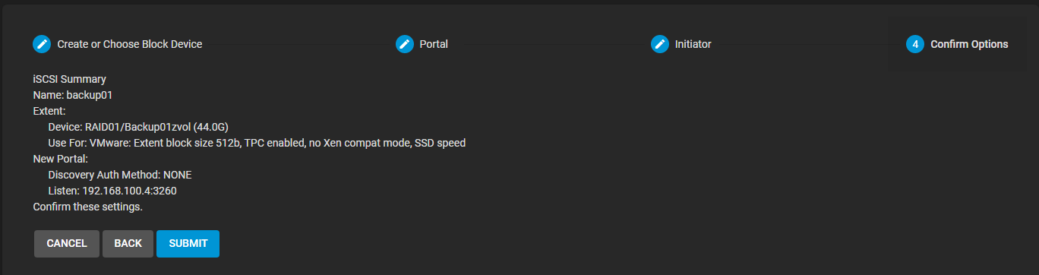

Ne pas oublier d’activer le service ISCSI dans l’onglet « service ».

#### 5.5.2 Configuration sur le serveur Windows

Encore une fois cette manipulation est identique sur les deux sites.

## 6 Sauvegarde du Windows serveur :

Dans un premier temps, il faut ajouter la fonctionnalité dans le gestionnaire de serveur. 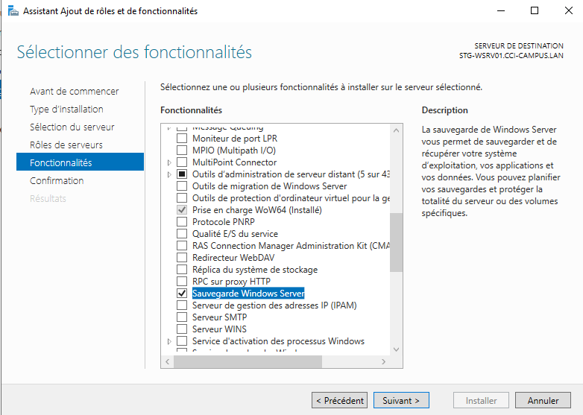Suivez la même méthode que les fonctionnalités ajoutées précédemment et sélectionner sauvegarde Windows Server dans la partie fonctionnalité.

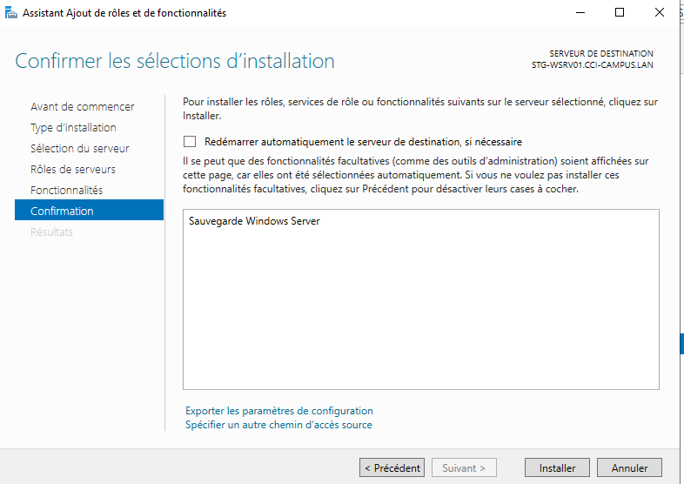Faites «suivant» jusqu’à l’installation, et cliquez sur installer

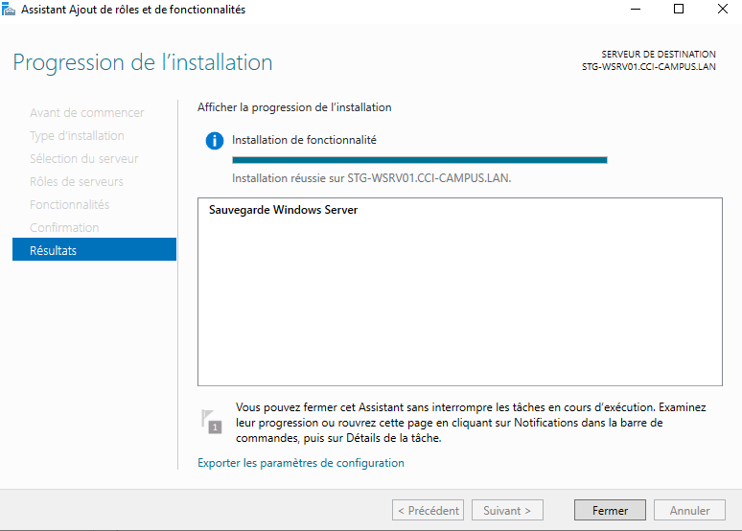Votre fonctionnalité à bien été installé

Rendez-vous dans l’applicatif sauvegarde Windows serveur, trouvable dans l’explorateur windows.

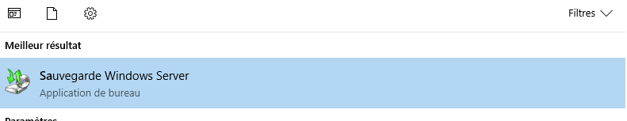

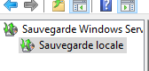Une fois la page ouverte, rendez vous dans l’onglet sauvegarde locale

### 6.1 Sauvegarde Unique :

Puis dans la fonctionnalité à droite faites sauvegarde unique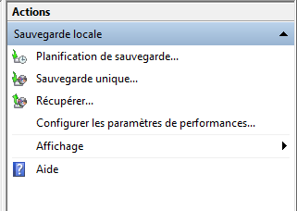

Laissez les paramètres par défaut et faites « suivant » 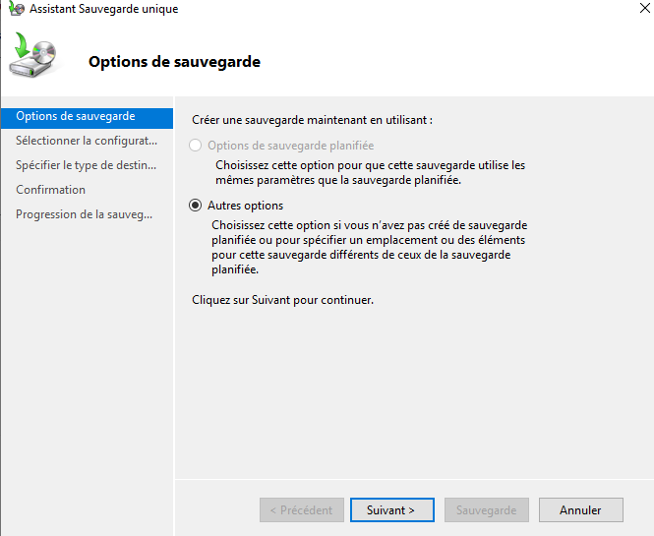:

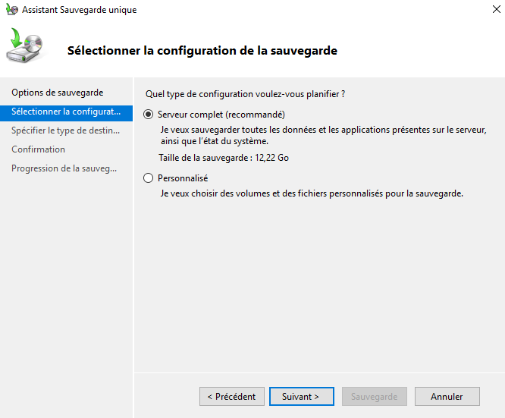Pour cette fois nous voulons faire une sauvegarde complète du serveur, ensuite faites «suivant»

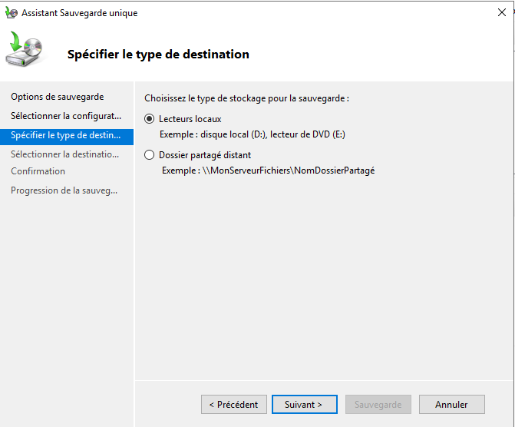Cocher lecteurs locaux et faites «suivant»

Sélectionner le lecteur Backup01, le lecteur du NAS auras pour rôles de stocker les sauvegardes du Windows serveur

Pour le site de Mulhouse, sélectionner simplement Backup02 à la place

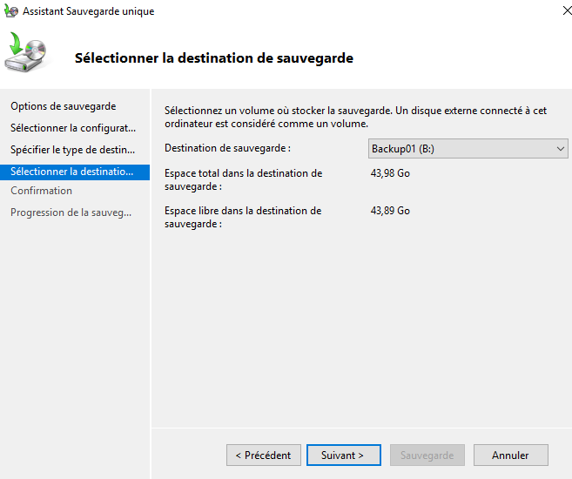Faites ensuite «suivant»

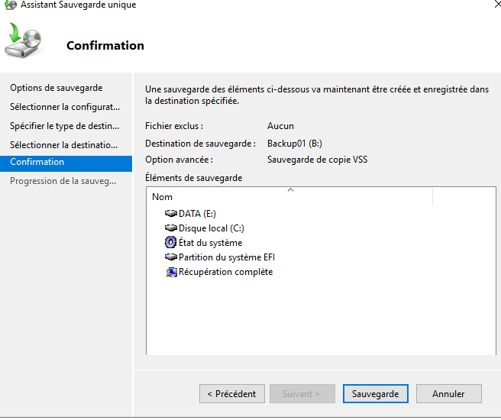Procédé maintenant à la sauvegarde en cliquant sur sauvegarder

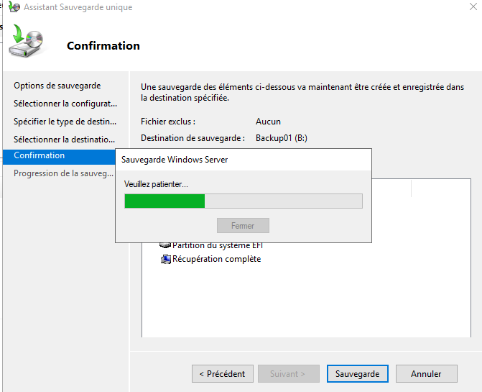Laisser la sauvegarde se faire, cela prend un peu de temps.

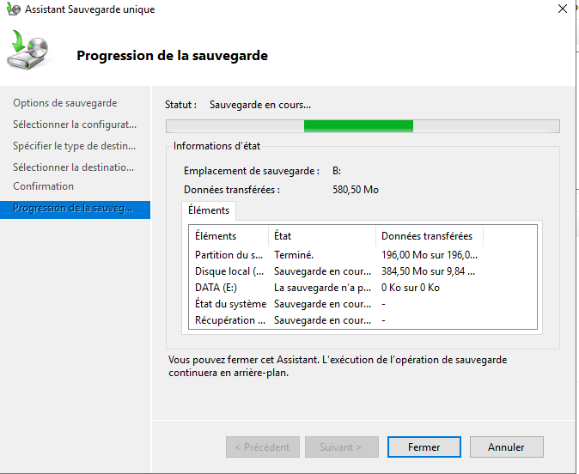Nous pouvons voir ci-contre que la sauvegarde est en train de s’effectuer volume par volume

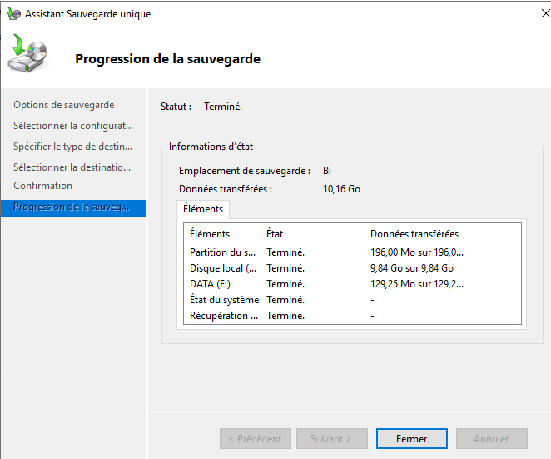Votre sauvegarde est maintenant terminée.

Nous pouvons voir que la sauvegarde à bien été effectuer

Vous aurez les informations de la date et de la statue de la sauvegarde sur l’applicatif

Contre le montre l’image ci-dessous

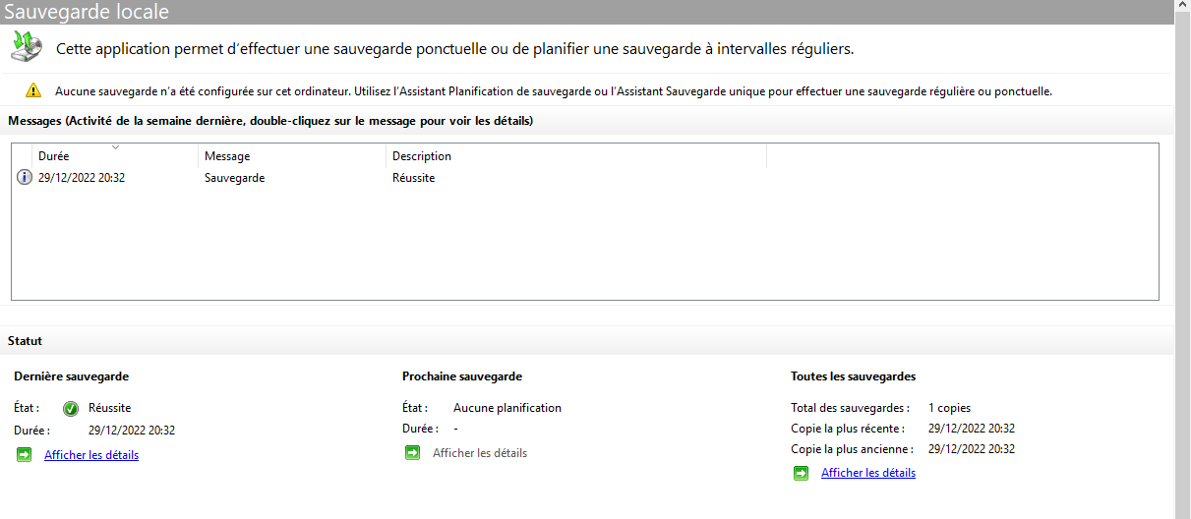

Nous pouvons d’ailleurs voir dans le disque de backup que notre sauvegarde unique à bien fonctionné

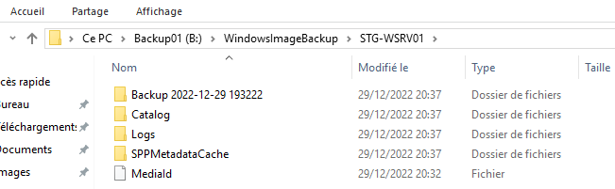

### 6.2 Planification de sauvegarde :

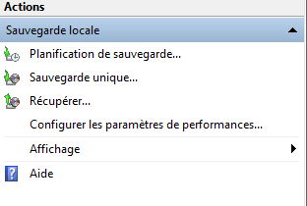Dans le cas où une sauvegarde unique n’est pas très pratique question sécurité de donné, il est conseillé de faire une planification de sauvegarde, afin que votre sauvegarde se mette à jour quotidiennement ou de manière hebdomadaire.

Une fois dans planification de sauvegarde, cocher la sauvegarde personnalisée

Puis faites «suivant»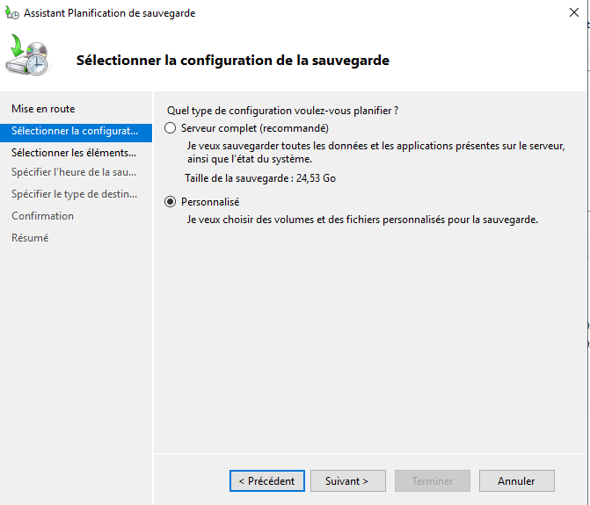

Nous avons sélectionné la sauvegarde personnalisée pour éviter que la sauvegarde ne prenne en compte le volume ou est stocker elle-même la sauvegarde.

Sélectionnez donc la totalité des volumes à l’exception du Backup01 (Backup02 pour Mulhouse)

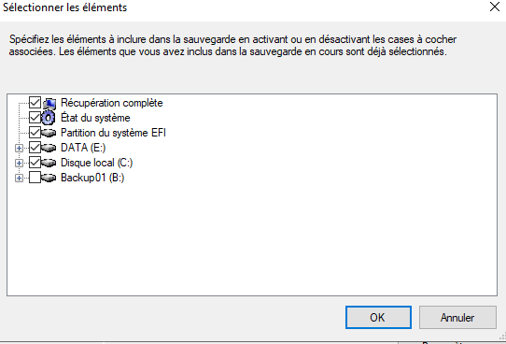Faites ensuite « OK »

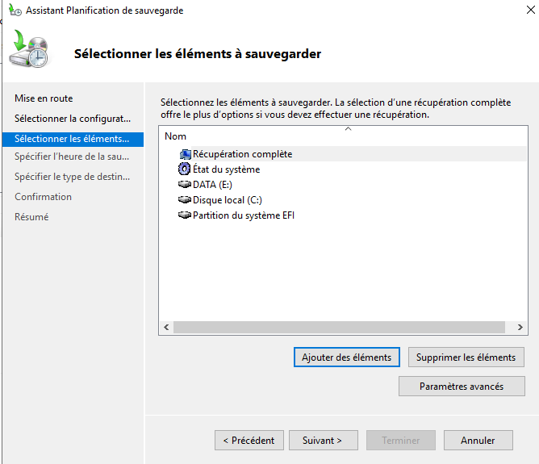Une fois les éléments sélectionner cliquer sur « suivant »

Sélectionner le moment de votre sauvegarde, Ici nous prenons tous les jours à 23h pour éviter que cela n’impacte les utilisateurs la journée.

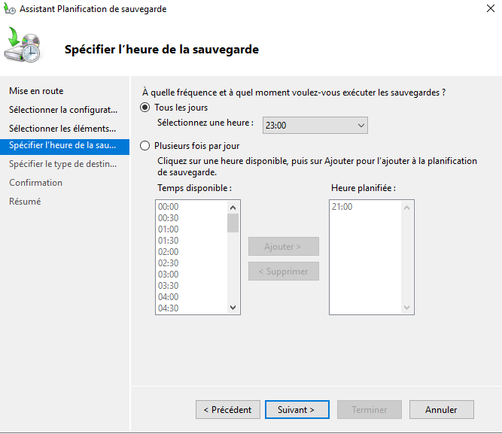Cliquer sur « suivant »

Cocher la première case, nous avons un NAS dédié aux sauvegardes

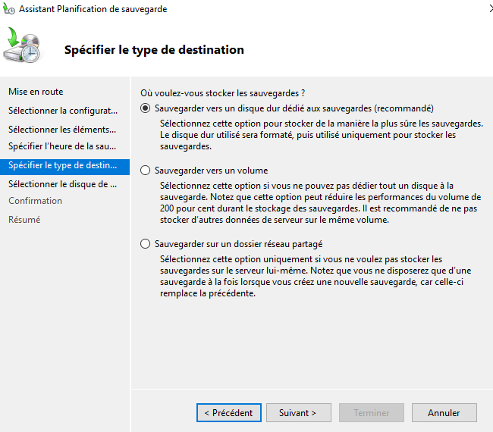Cliquer sur « suivant »

Coché le disque truenas qui serviras de destination à la sauvegarde

Cliquer sur « suivant »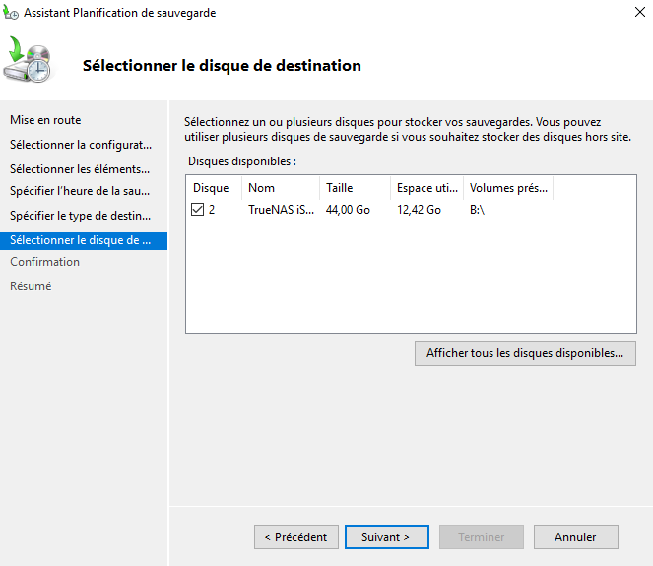

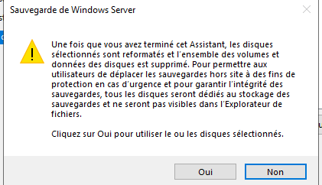Un message d’avertissement va s’afficher, faites simplement « OK » nous voulons bel et bien utiliser ce disque

Votre planification de sauvegarde est prête à être effectuer,

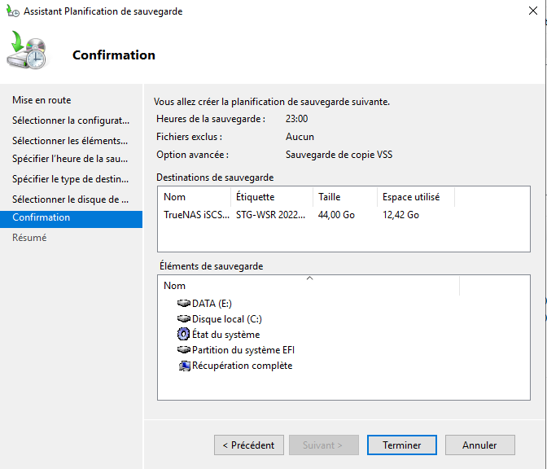Cliquer sur « Terminer »

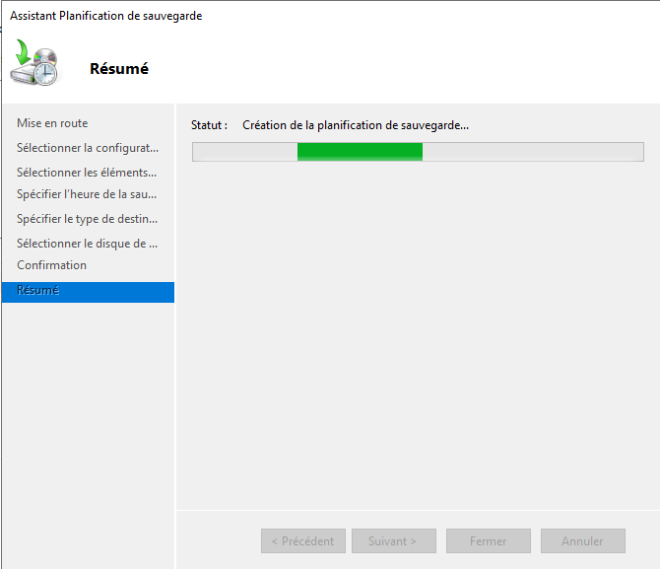La tâche de planification est en cours de création, patienter que celle-ci se termine

Rendez-vous sur le serveur Windows principal du site de votre NAS. Dans un premier temps, allez dans la barre de recherche de votre Windows serveur et taper « ISCSI » :  
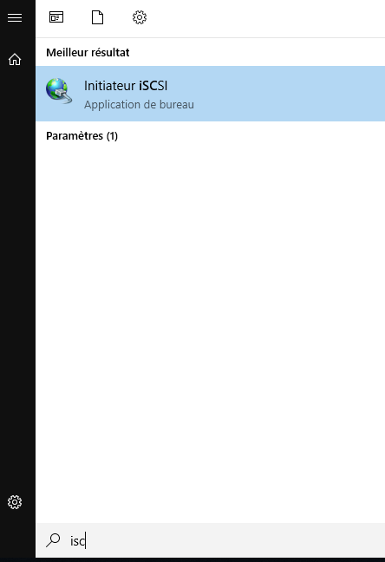

En exécutant l’applicatif il vous sera dit qu’il n’est pas installé sur la machine, faites simplement « oui » pour l’installer : 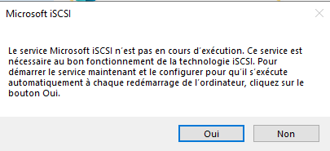

Une fois le rôle installé cette fenêtre va s’ouvrir :   
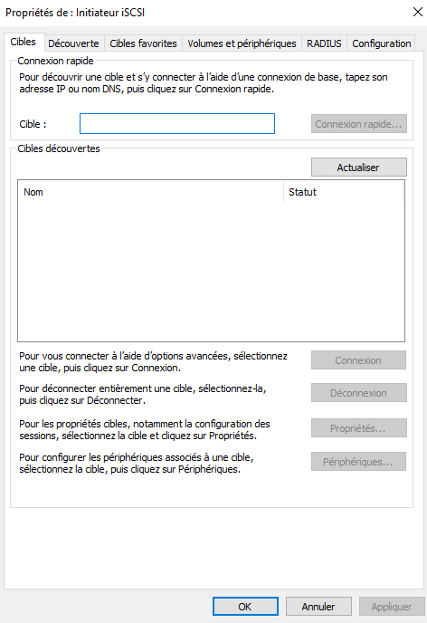

Entrez l’IP du NAS afin de pouvoir l’ajouter et faites « connexion rapide » :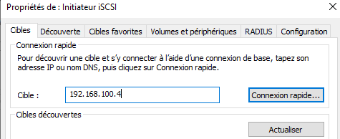Sélectionnez le NAS et faites « connexion » pour crée la connexion ISCSI : 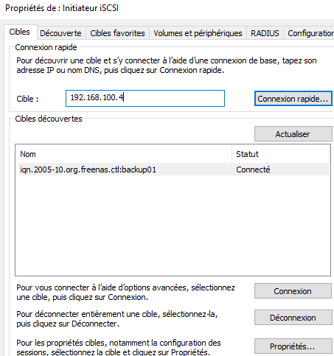

Rendez-vous ensuite dans le gestionnaire de disque. Nous pouvons voir qu’un nouveau disque est apparu : 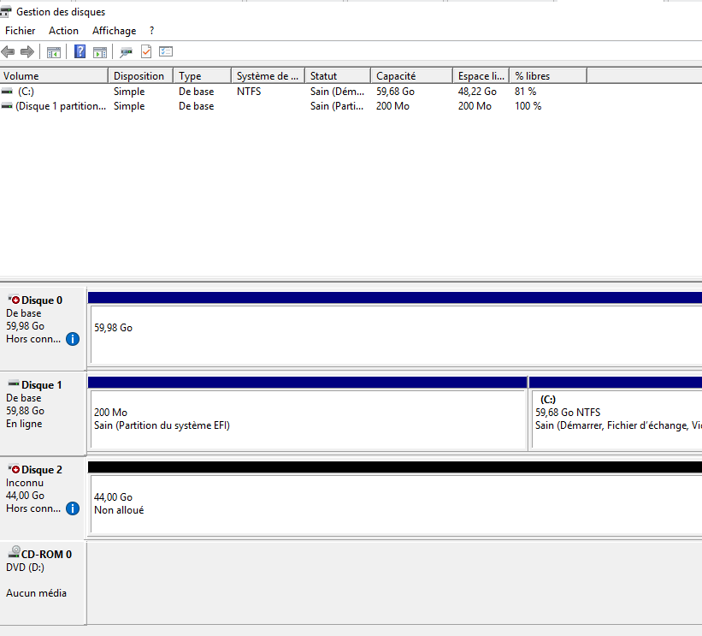

Faire un clic droit sur le disque et faire « En ligne » pour le connecter : 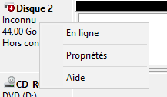

Faire à nouveau un clic droit sur le disque et faites « initialiser le disque » : 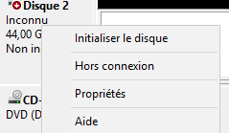

Cocher le disque en question et cocher partions GPT puis faire « OK » 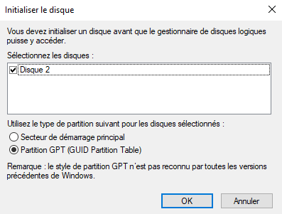

Nous pouvons maintenant faire un clic droit et crée le nouveau volume : 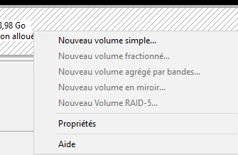

On sélectionne toute la taille disponible : 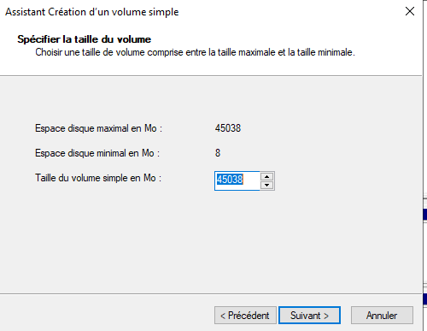

On attribuer la lettre a votre Volume, Ici B :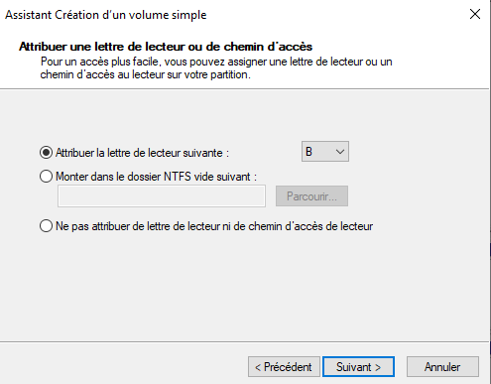

Faire ensuite un formatage et nommé le nom du volume (Backup01 pour Strasbourg et Backup02 pour Mulhouse) :   
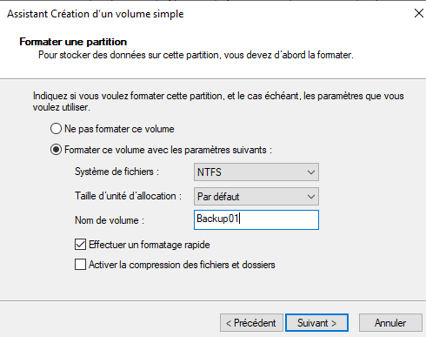

Notre nouveau disque est bien apparu et est bien disponible : 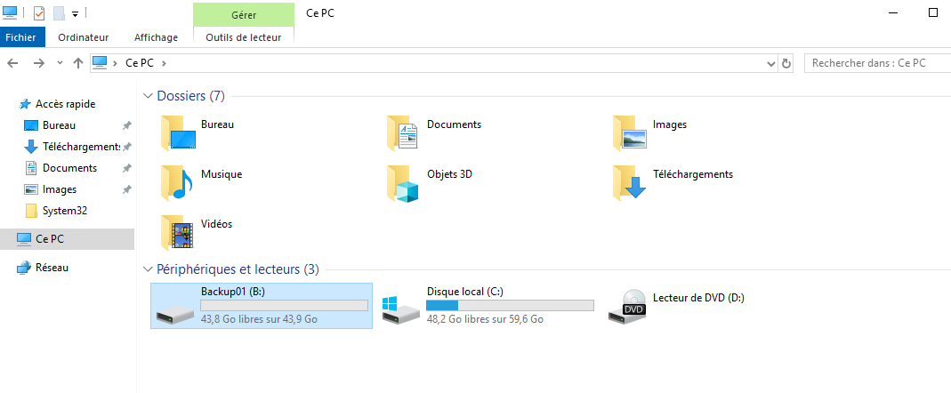

## 7 Mise en place des GPO

### 7.1 Création du lecteur U pour le dossier personnel de l’utilisateur

Comme pour toutes les stratégies que l’on va élaborer ci-dessous, il faudra se rendre dans le gestionnaire de stratégie de groupe situé ici :

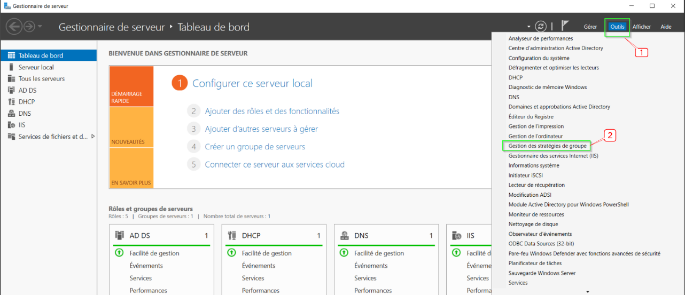

Et voici l’interface sur laquelle nous devons tomber :

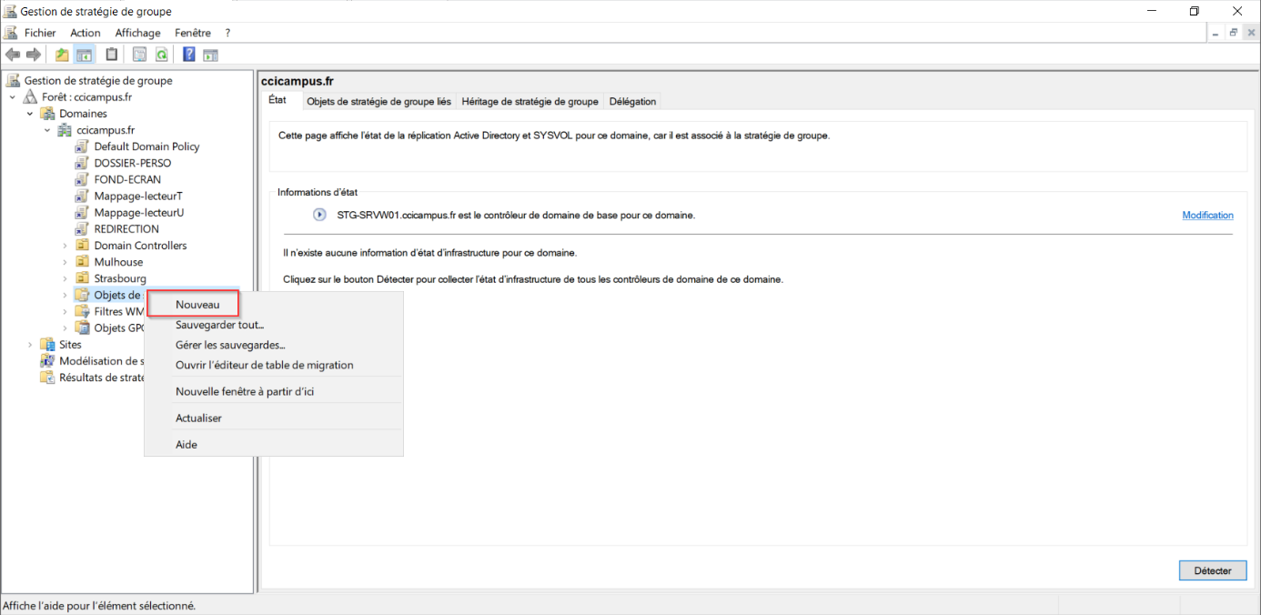

Ensuite, on fait un clic droit sur « Objets de stratégie de groupe » et sur « Nouveau ». On renseigne le nom de la stratégie puis on effectue également un clic droit dessus et on clique sur « modifier ». La fenêtre suivante s’ouvrira :

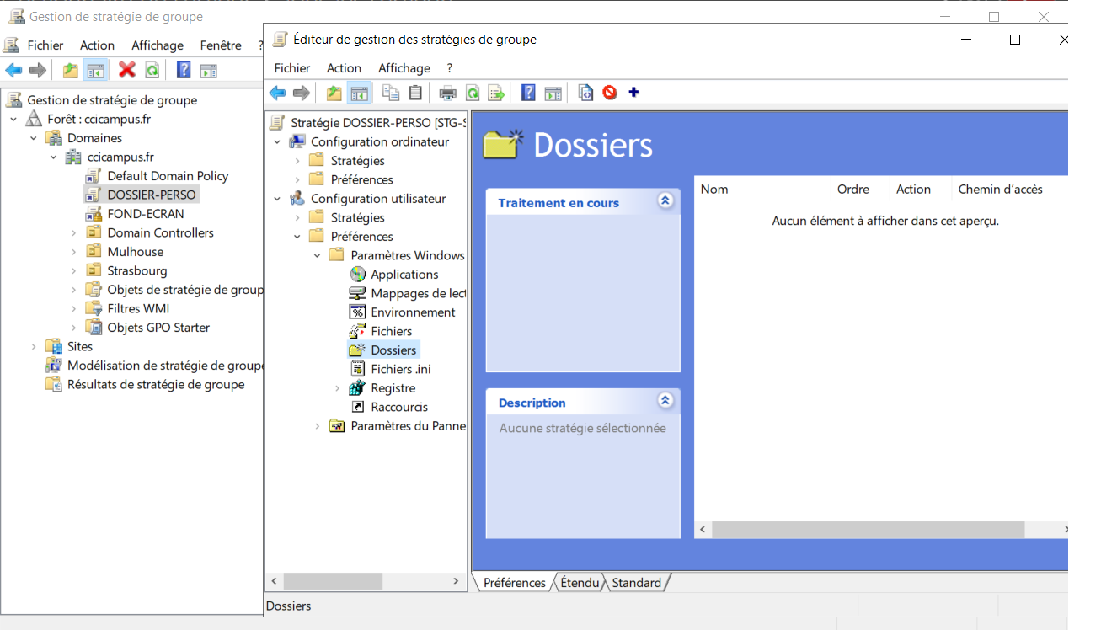

Avant de créer le lecteur, on va lui informer que lors de la première connexion d’un utilisateur de domaine, un dossier sera créé avec le nom de cet utilisateur.

Pour cela, on effectue la manipulation suivante :

Configuration utilisateur > Préférences > Paramètres Windows > Dossiers > clic droit sur la page

Informer le chemin d’accès du dossier, ici cela sera un chemin réseau : \\cci-campus.lan\DFS\INTRANET\USERS\%Username%

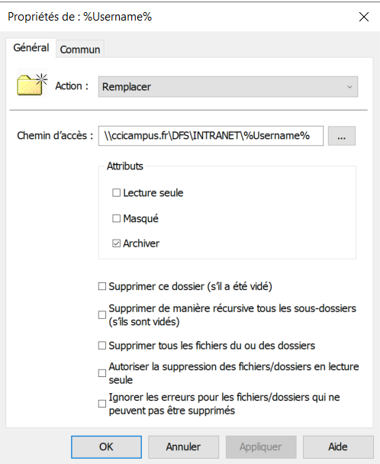

Puis, on crée le mappage du lecteur et on informe son emplacement et sa lettre.

Configuration utilisateur > Préférences > Paramètres Windows > Mappages de lecteur > clic droit sur l’interface à droite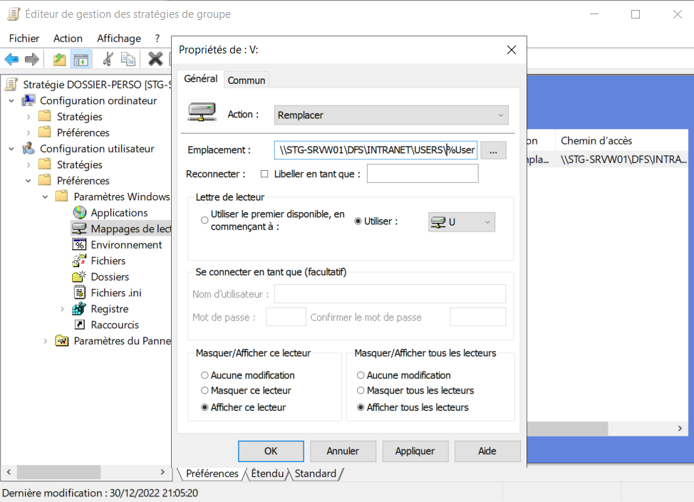

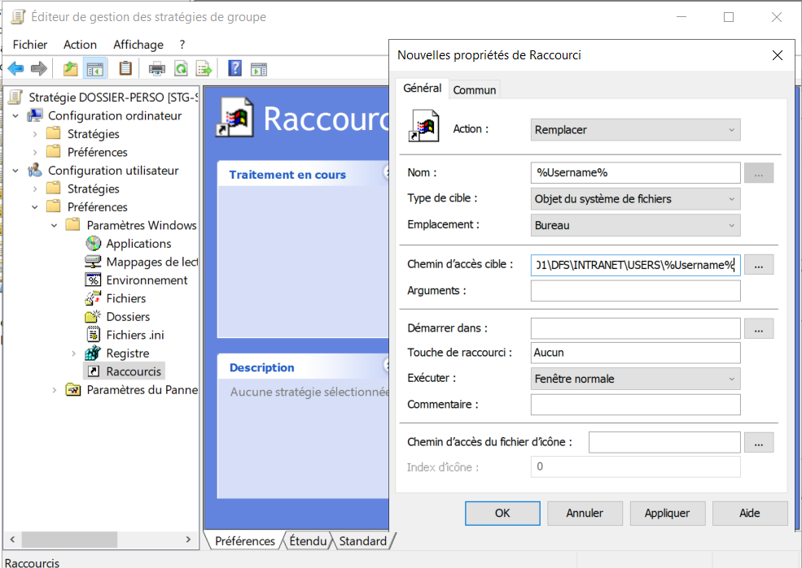Puis on va créer un raccourcie sur le bureau de ce dossier en y indiquant le chemin d’accès cible :

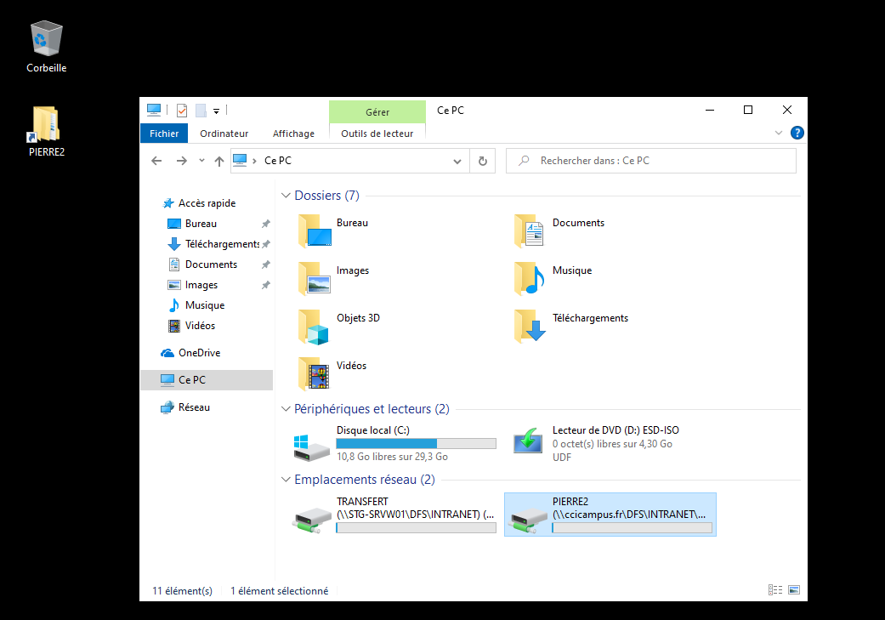

### 7.2 Création du lecteur T sur le répertoire TRANSFERT

Le répertoire TRANSFERT a été créé lors de la configuration du service DFS et DFSR, je vous invite, une nouvelle fois, à consulter la documentation sur le DFS.

L’élaboration du lecteur T se fait très rapidement, tout d’abord comme pour la première stratégie, on va créer une autre pour ce lecteur-ci (en effectuant les mêmes manipulations vues au-dessus). Par la suite, on se dirige vers :

Configuration utilisateur > Préférences > Paramètres Windows > Mappages de lecteur > Clic droit sur l’interface et sur nouveau

On y renseigne également l’emplacement du lecteur et sa lettre. Voilà ce qu’il doit apparaître :

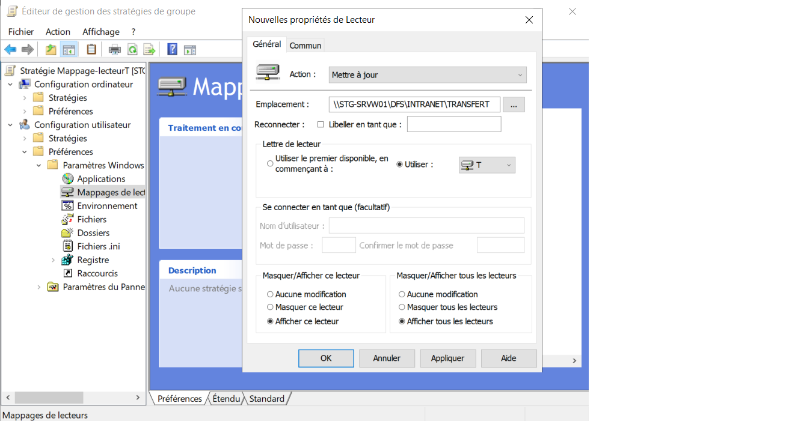

Le lecteur a bien été créé :

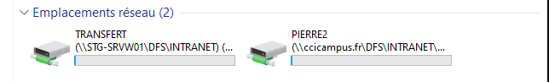

### 7.3 Déployer et bloquer un fond d’écran

On va premièrement créer un dossier qui détiendra l’image (jpg) que l’on déploiera et que l’on va partager.

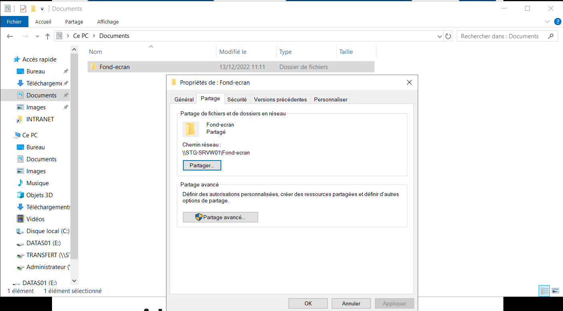

Une fois que cela a été fait, on passe à la création d’une nouvelle stratégie.

Pour affecter un fond d’écran précis :

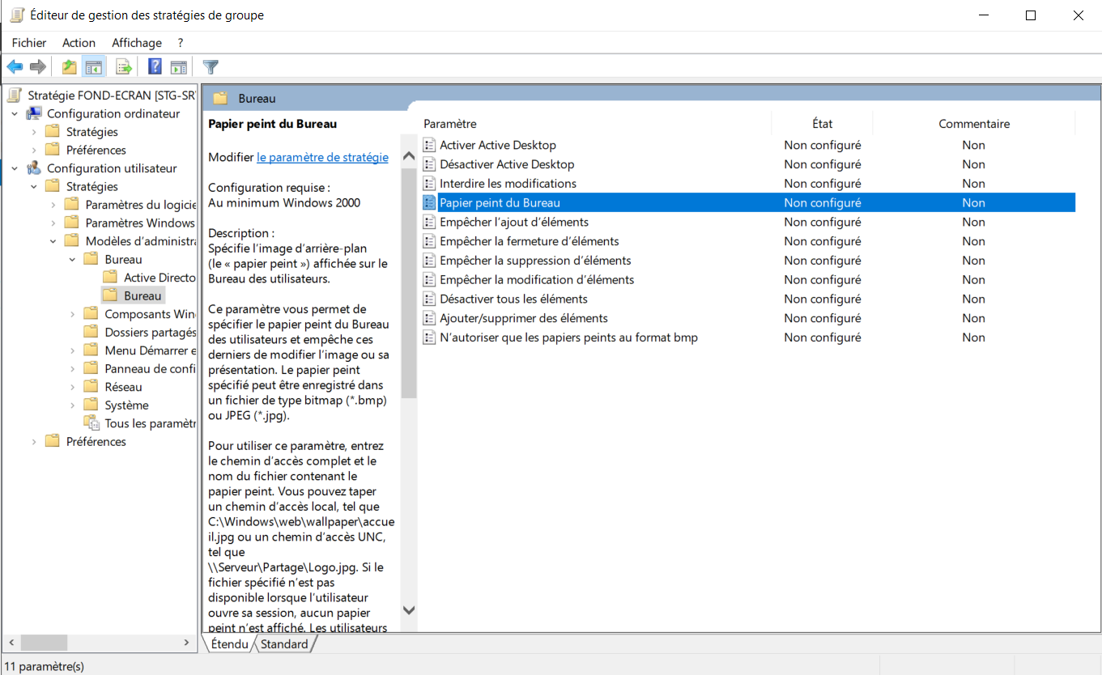Configuration utilisateur > Modèles d’administration > Bureau > Bureau > Papier peint du bureau> clic droit et modifier

On active et informe où chercher l’image :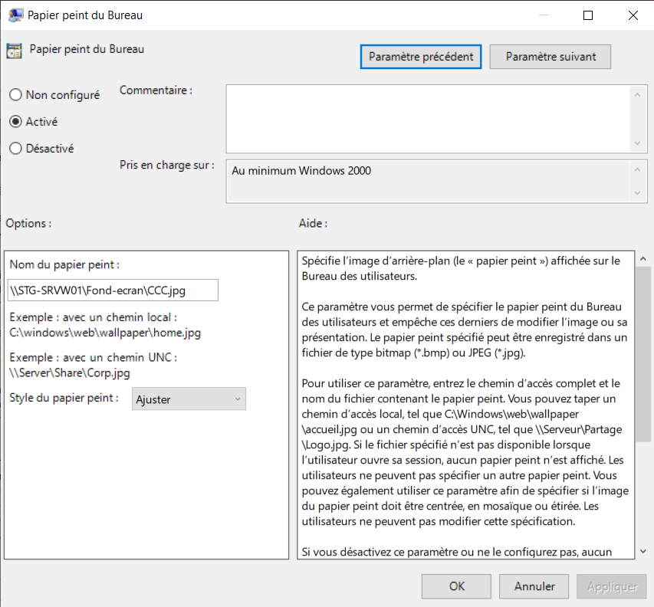

### 7.4 Rediriger les dossiers « mes documents » et « bureau » vers le dossier personnel de l’utilisateur

De même, on crée une nouvelle stratégie puis on se dirige vers :

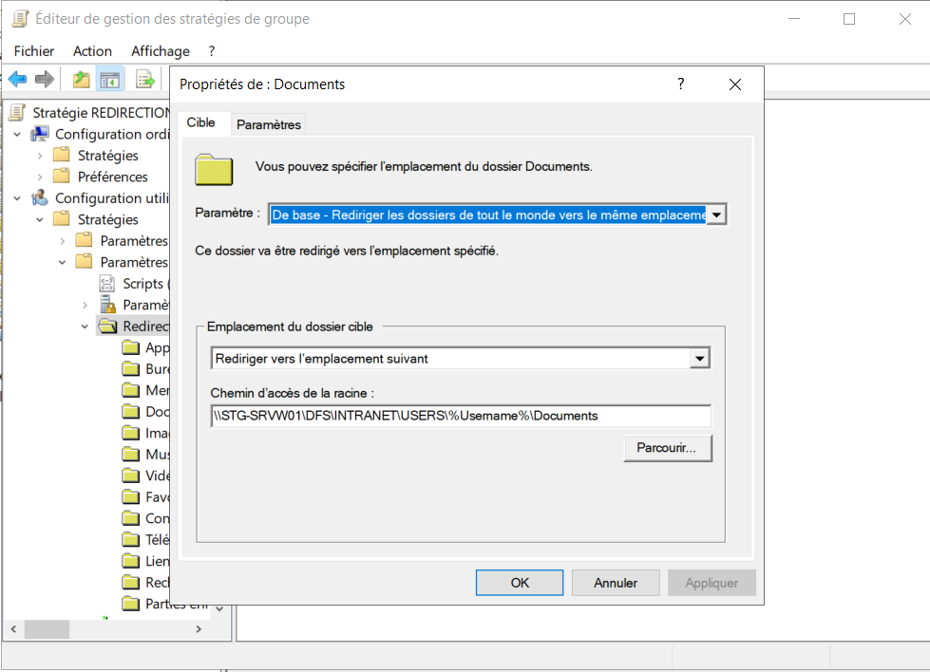Configuration utilisateur > Stratégies > Paramètres Windows > Redirection de dossiers > Documents > Propriétés

Ici on redirige le dossier Documents et Bureau, pour cela on indique où le dossier sera redirigé, en l’occurrence sur le chemin réseau suivant :   
\\STG-SRVW01\DFS\INTRANET\USERS\%Username%\Documents

%Username% fait référence au dossier personnel créé préalablement et « Documents » au dossier qui sera redirigé.

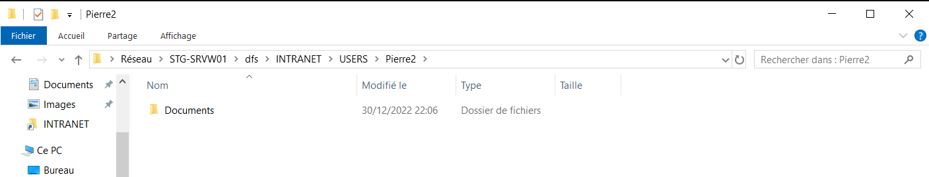

Et pour le bureau :

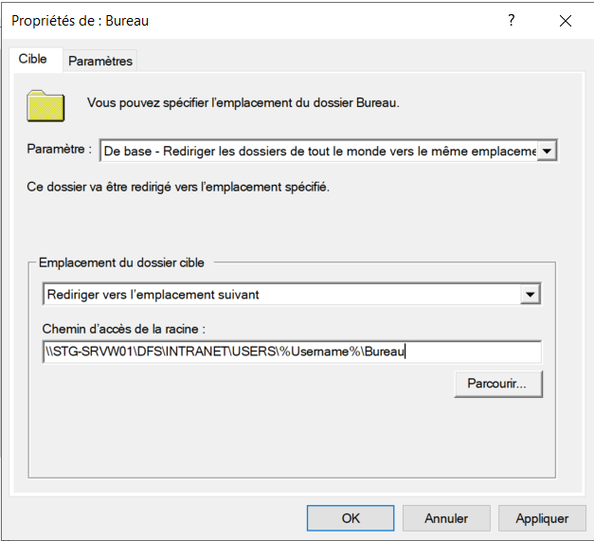

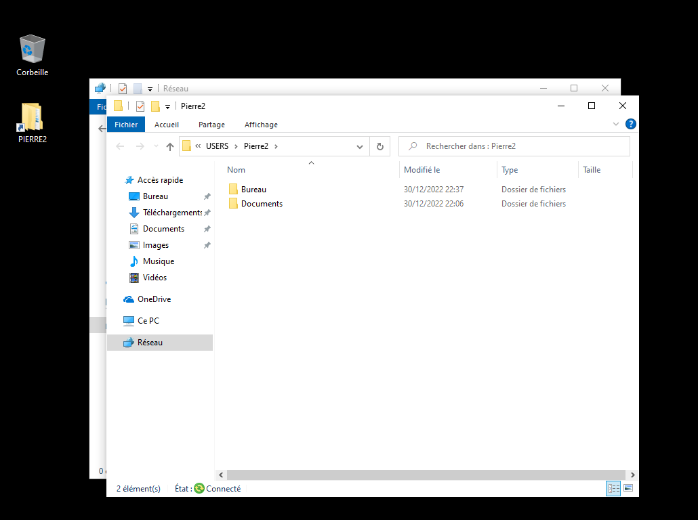On y a également la redirection :

### 7.5 Interdire l’accès au panneau de configuration

Pour le panneau de configuration rien de plus simple, on suit le chemin suivant :

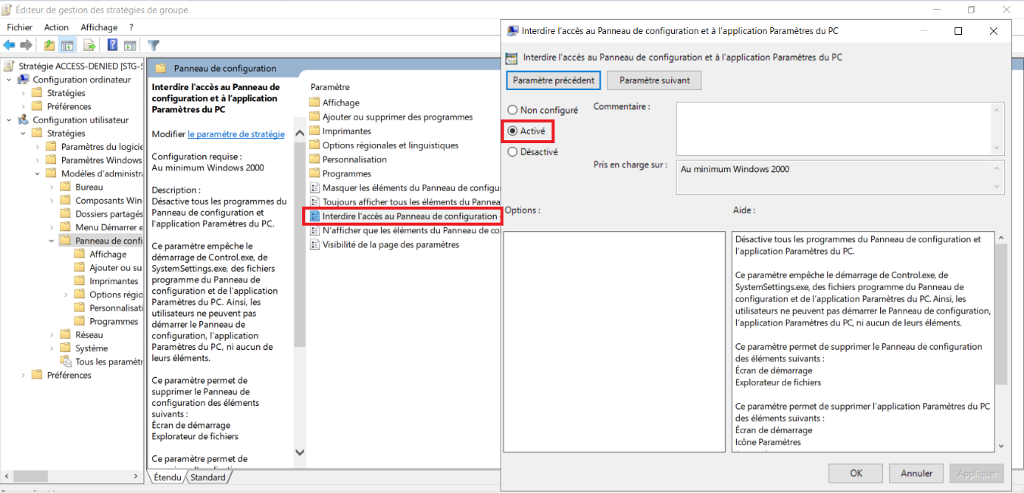

### 7.6 Bloquer les ports USB

On se dirige vers le chemin suivant et on clique sur nouveau :

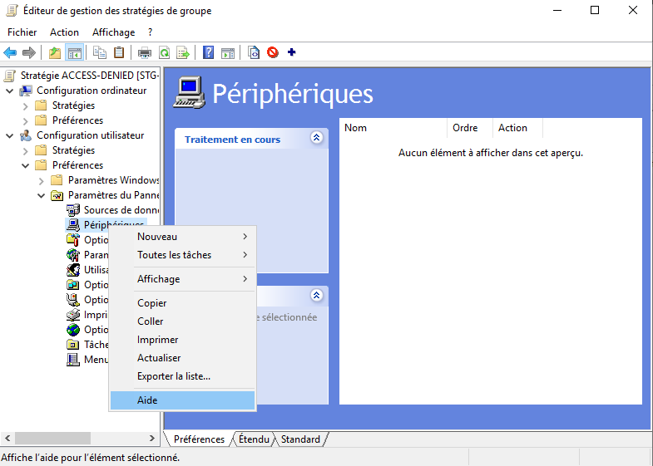

On indique la classe de périphérique à bloquer :

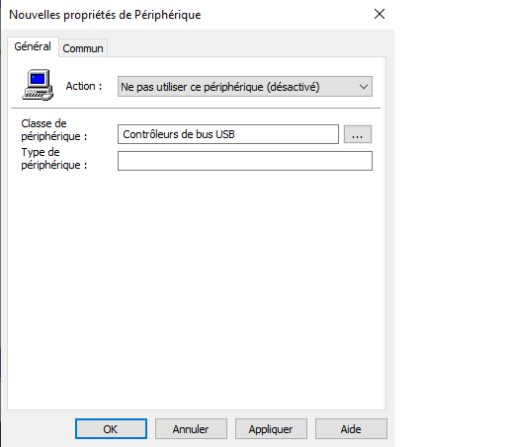

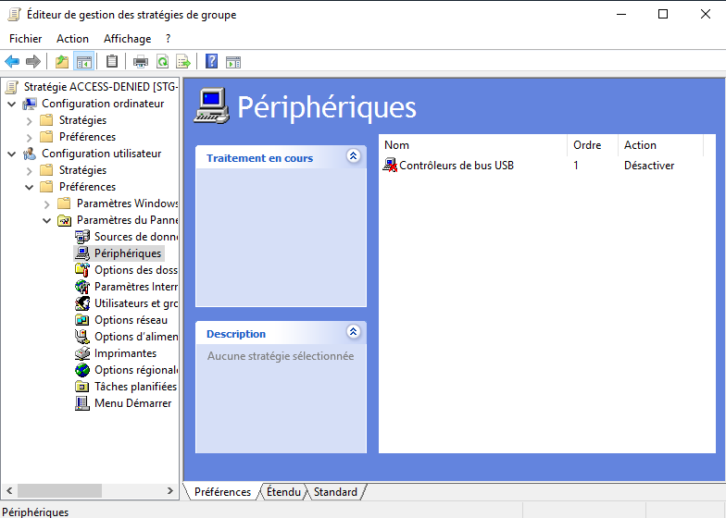

### 7.7 Masquer et bloquer les accès aux disques locaux des postes

Pour masquer les lecteurs, rendez-vous à cet endroit :

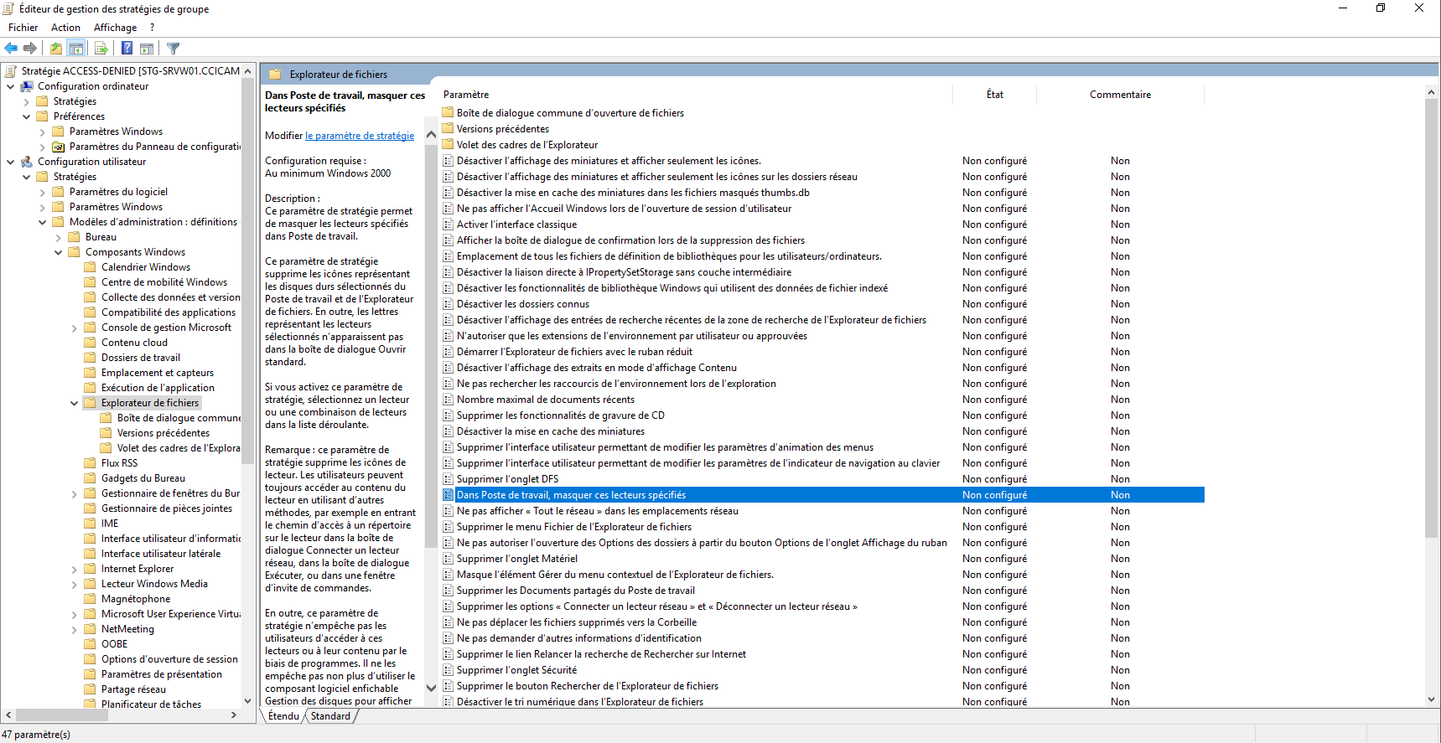Configuration utilisateur > Stratégies > Modèles d’administrations > Composants windows > Explorateurs de fichiers > Dans Poste de travail, masquer ces lecteurs

On choisit les lecteurs qu’on souhaite masquer, en l’occurrence les lecteurs principaux (C:\ et D :\)

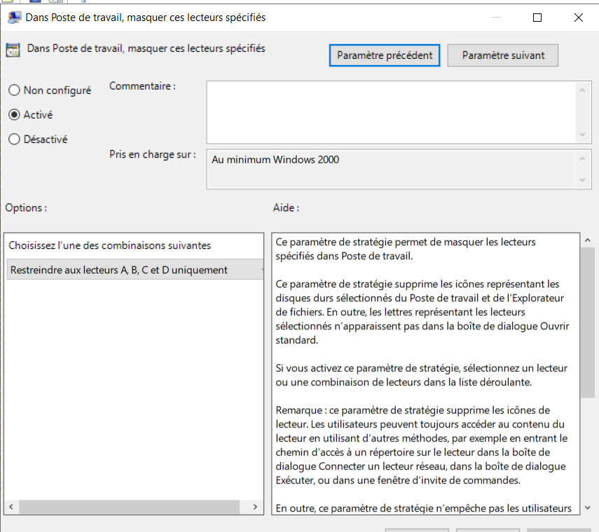

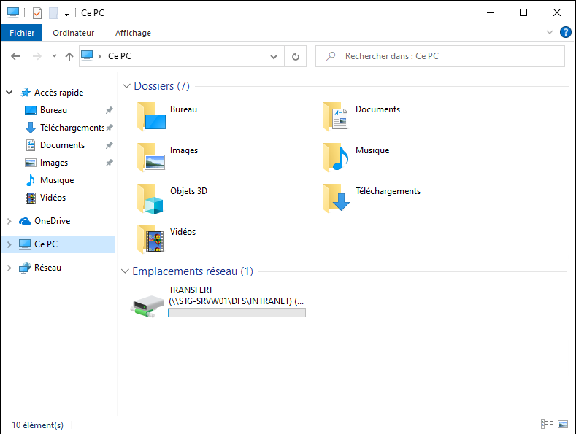

### 7.8 Bloquer l’accès aux consoles Powershell et Invité de commande

Pour bloquer l’accès à la console Powershell :

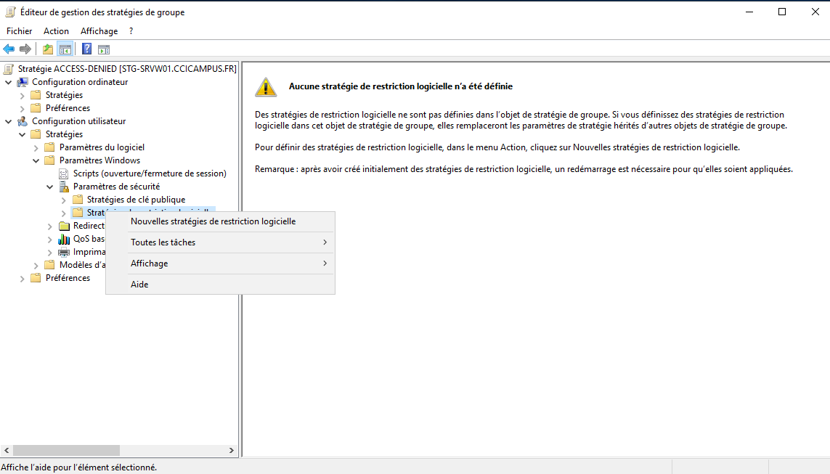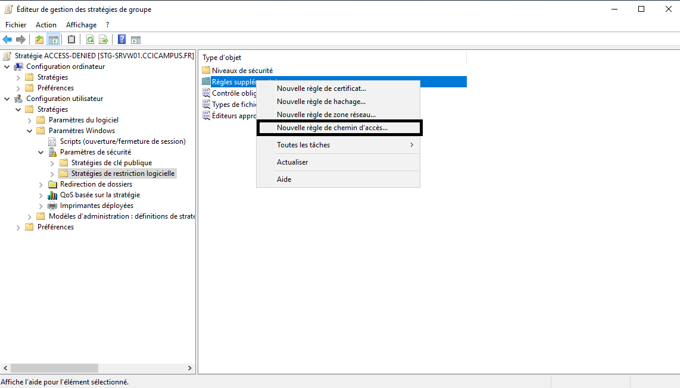Configuration utilisateur > Stratégies > Paramètres Windows > Paramètres de sécurité > Stratégies de restriction logicielle puis sur « Nouvelles stratégies »

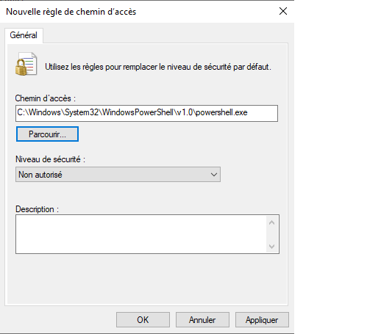

Cette-fois, pour bloquer l’accès à l’invite de commandes, il suffit de désactiver l’application :

Configuration utilisateur > Stratégies > Modèles d’administration > Système > Désactiver l’accès à l’invite de commandes

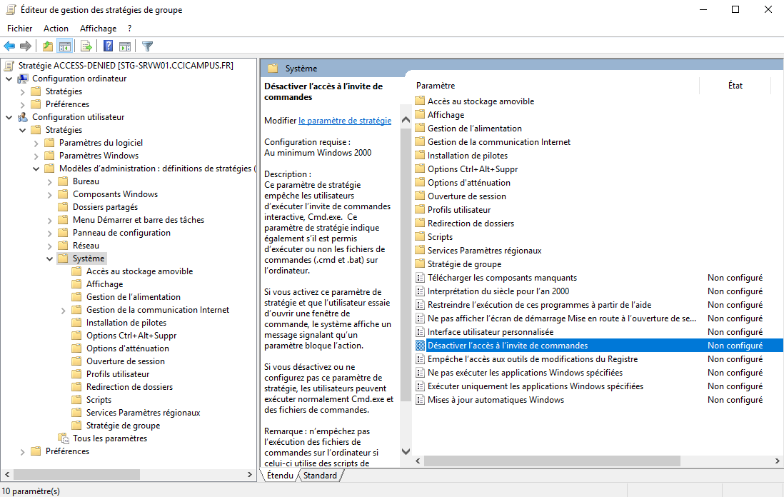

Il ne vous reste plus qu’à l’activer.

